MỤC LỤC
MỤC LỤC 1
PHỤ LỤC HÌNH ẢNH 4
PHỤ LỤC BẢNG 5
DANH MỤC CÁC TỪ VÀ CÁC KÝ HIỆU VIẾT TẮT 6
Chương I 7
THÔNG TIN CHUNG VỀ DỰ ÁN ĐẦU TƯ 7
1. Tên chủ Dự án đầu tư: 7
2. Tên Dự án đầu tư: 7
2.1. Địa điểm thực hiện Dự án đầu tư: 7
2.2. Cơ quan thẩm định 8
2.3. Quy mô của Dự án đầu tư (phân loại theo tiêu chí đầu tư công) 9
3. Công suất, công nghệ, sản phẩm của Dự án đầu tư 9
3.1. Công suất của Dự án đầu tư 9
3.2. Công nghệ sản xuất của Dự án đầu tư, đánh giá việc lực chọn công nghệ sản xuất của Dự án đầu tư: 9
4. Nguyên liệu, nhiên liệu, vật liệu, phế liệu, điện năng, hóa chất sử dụng, nguồn cung cấp điện, nước của Dự án đầu tư: 13
4.1. Trong giai đoạn xây dựng 13
4.2. Trong giai đoạn hoạt động 14
Chương II 17
SỰ PHÙ HỢP CỦA DỰ ÁN ĐẦU TƯ VỚI QUY HOẠCH, KHẢ NĂNG CHỊU TẢI CỦA MÔI TRƯỜNG 17
1. Sự phù hợp của Dự án đầu tư với quy hoạch bảo vệ môi trường quốc gia, quy hoạch tỉnh, phân vùng môi trường 17
2. Sự phù hợp của Dự án đầu tư đối với khả năng chịu tải của môi trường 17
Chương III 18
ĐÁNH GIÁ HIỆN TRẠNG MÔI TRƯỜNG NƠI THỰC HIỆN DỰ ÁN ĐẦU TƯ 18
1. Dữ liệu về hiện trạng môi trường và tài nguyên sinh vật 18
2. Mô tả về môi trường tiếp nhận nước thải của Dự án 21
3. Đánh giá hiện trạng các thành phần môi trường đất, nước, không khí nơi thực hiện Dự án 21
Chương IV 24
ĐÁNH GIÁ, DỰ BÁO TÁC ĐỘNG MÔI TRƯỜNG CỦA DỰ ÁN ĐẦU TƯ VÀ ĐỀ XUẤT CÁC CÔNG TRÌNH, BIỆN PHÁP BẢO VỆ MÔI TRƯỜNG 24
1. Đánh giá tác động và đề xuất các công trình, biện pháp bảo vệ môi trường trong giai đoạn triển khai xây dựng Dự án đầu tư 24
1.1. Đánh giá, dự báo tác động 24
A. Nguồn gây tác động có liên quan đến chất thải 24
1.1.1 Nguồn tác động đến môi trường không khí 24
1.1.2. Nguồn gây tác động đến môi trường nước 36
1.1.3. Tác động do chất thải rắn 40
B. Nguồn gây tác động không liên quan đến chất thải 42
1.1.4. Tác động do tiếng ồn, độ rung 42
1.1.5. Tác động đến kinh tế - xã hội 45
1.1.6. Tác động đến hoạt động giao thông 46
1.1.7. Tác động đến hệ sinh thái và môi trường tự nhiên 47
1.1.8. Tác động cộng hưởng đối với các Dự án xung quanh và quy hoạch chung 47
1.1.9. Các sự cố liên quan đến hoạt động của Dự án 48
1.2. Các công trình, biện pháp bảo vệ môi trường đề xuất thực hiện 49
1.2.1. Biện pháp giảm thiểu bụi, khí thải 49
1.2.2. Về công trình xử lý nước thải 51
1.2.3. Về công trình lưu giữ, xử lý chất thải rắn thông thường 54
1.2.4. Đối với chất thải nguy hại 55
1.2.5. Biện pháp giảm thiểu đến giao thông khu vực 55
1.2.6. Các biện pháp bảo vệ môi trường khác 56
2. Đánh giá tác động và đề xuất các biện pháp, công trình bảo vệ môi trường trong giai đoạn Dự án đi vào vận hành 58
2.1. Đánh giá, dự báo các tác động 58
2.1.1. Nguồn tác động đến môi trường không khí 58
2.1.2. Tác động đến môi trường do nước thải 63
2.1.3. Tác động đến môi trường do chất thải 67
2.1.4. Tác động do tiếng ồn 69
2.1.5. Tác động đến cơ sở hạ tầng, kinh tế xã hội 70
2.1.6. Tác động do các rủi ro và sự cố môi trường trong giai đoạn hoạt động 71
2.2. Các công trình, biện pháp bảo vệ môi trường đề xuất thực hiện: 72
2.2.1. Công trình xử lý bụi, khí thải 72
2.2.2. Công trình xử lý nước thải 73
2.2.3. Công trình lưu trữ, xử lý chất thải rắn 82
2.2.4. Các công trình, biện pháp bảo vệ môi trường khác 84
2.2.5. Giảm thiểu rủi ro, sự cố trong giai đoạn Dự án đi vào hoạt động 85
3. Tổ chức thực hiện các công trình, biện pháp bảo vệ môi trường 87
4. Nhận xét về mức độ chi tiết, độ tin cậy của các kết quả đánh giá, dự báo: 88
Chương V 90
NỘI DUNG ĐỀ NGHỊ CẤP, CẤP LẠI GIẤY PHÉP MÔI TRƯỜNG 90
1. Nội dung đề nghị cấp phép đối với nước thải 90
Chương VI 92
KẾ HOẠCH VẬN HÀNH THỬ NGHIỆM CÔNG TRÌNH XỬ LÝ CHẤT THẢI VÀ CHƯƠNG TRÌNH QUAN TRẮC MÔI TRƯỜNG CỦA DỰ ÁN 92
1. Kế hoạch vận hành thử nghiệm công trình xử lý chất thải của Dự án đầu tư 92
1.2. Kế hoạch quan trắc chất thải, đánh giá hiệu quả xử lý của các công trình, thiết bị xử lý chất thải 92
2. Chương trình quan trắc chất thải (tự động, liên tục và định kỳ) theo quy định của pháp luật. 93
2.1. Chương trình quan trắc môi trường định kỳ: 93
3. Kinh phí thực hiện quan trắc môi trường hằng năm. 93
Chương VII 94
CAM KẾT CỦA CHỦ DỰ ÁN ĐẦU TƯ 94

PHỤ LỤC HÌNH ẢNH

Hình 1.1. Vị trí Dự án 7
Hình 4.2. Sơ đồ dự kiến tuyến mương tạm thu gom nước mưa trong giai đoạn thi công 53
Hình 4.3. Sơ đồ xử lý nước thải sinh hoạt 73

PHỤ LỤC BẢNG

Bảng 1.1. Ước tính tổng hợp khối lượng thi công các hạng mục của Dự án 13
Bảng 1.2: Nhu cầu sử dụng nước của Dự án 15
Bảng 3.1. Chất lượng môi trường không khí, độ ồn 24/4/2024 21
Bảng 3.2. Chất lượng môi trường không khí, độ ồn ngày 25/4/2024 22
Bảng 3.3. Chất lượng môi trường không khí, độ ồn ngày 12/4/2024 22
Bảng 4.1. Tóm tắt các nguồn gây tác động trong giai đoạn thi công 24
Bảng 4.3. Ước tính tổng hợp khối lượng vật liệu thi công các hạng mục của Dự án 27
Bảng 4.4: Nồng độ bụi trong không khí 28
Bảng 4.5. Tải lượng các chất ô nhiễm không khí sinh ra từ hoạt động vận tải phục vụ thi công xây dựng Dự án 30
Bảng 4.6. Nồng độ khí thải ở các khoảng cách khác nhau trên tuyến đường vận chuyển nguyên vật liệu thi công từ một điểm phát sinh trên tuyến 31
Bảng 4.7. Hệ số phát thải của máy tham gia thi công sử dụng dầu diesel 33
Bảng 4.8. Tải lượng khí thải trên khu vực có tập trung thiết bị thi công 33
Bảng 4.9. Nồng độ các chất ô nhiễm do máy thi công tại khu vực công trường 34
Bảng 4.10. Tác động của các chất gây ô nhiễm không khí 35
Bảng 4.11. Thành phần và khối lượng chất ô nhiễm do công nhân thải ra 37
Bảng 4.12. Nồng độ các chất ô nhiễm trong nước thải sinh hoạt 38
Bảng 4.13. Hệ số dòng chảy theo đặc điểm mặt phủ 39
Bảng 4.14. Bảng tính lượng nước mưa chảy tràn lớn nhất ngày 39
Bảng 4.15. Mức áp âm từ các phương tiện giao thông và máy xây dựng 42
Bảng 4.16. Mức ồn tối đa từ hoạt động của các phương tiện vận chuyển và thiết bị cơ giới 43
Bảng 4.17. Giới hạn tối đa cho phép về tiếng ồn 44
Bảng 4.18. Mức rung của một số loại máy móc, thiết bị thi công 45
Bảng 4.22: Nồng độ bụi trong không khí 60
Bảng 4.25. Hệ số dòng chảy theo đặc điểm mặt phủ 63
Bảng 4.26. Bảng tính lượng nước mưa chảy tràn lớn nhất ngày 64

DANH MỤC CÁC TỪ VÀ CÁC KÝ HIỆU VIẾT TẮT

BOD : Nhu cầu oxy sinh hoá
BTNMT : Bộ Tài nguyên và Môi trường
BTCT : Bê tông cốt thép
BVMT : Bảo vệ môi trường
CBCNV : Cán bộ công nhân viên
CĐT : Chủ đầu tư
COD : Nhu cầu oxy hoá học
CP : Chính phủ
CTNH : Chất thải nguy hại
ĐVT : Đơn vị tính
HTTN : Hệ thống thoát nước
HTXL : Hệ thống xử lý
KHCN : Khoa học công nghệ
KHKT : Khoa học kỹ thuật
KTXH : Kinh tế - xã hội
NĐ : Nghị định
PCCC : Phòng cháy chữa cháy
QCVN : Quy chuẩn Việt Nam
TNMT : Tài nguyên môi trường
UBND : Uỷ ban nhân dân
VLXD : Vật liệu xây dựng
XLNT : Xử lý nước thải
WHO : Tổ chức Y tế thế giới

Chương I

THÔNG TIN CHUNG VỀ DỰ ÁN ĐẦU TƯ

1. Tên chủ Dự án đầu tư:
Chủ Dự án: Công ty Cổ phần Vận tải Du lịch Hưng Long.
- Địa chỉ trụ sở chính: Nhà số 1, Ngách 40/2, phố Võ Thị Sáu, Phường Thanh Nhàn, Quận Hai Bà Trưng, Thành phố Hà Nội.
- Người đại diện theo pháp luật của chủ Dự án đầu tư:
Ông Chu Quang Đạt Chức vụ: Giám đốc.
- Điện thoại: 0913333355
- Giấy chứng nhận kinh doanh số 0101898904 do Sở Kế hoạch và Đầu tư thành phố Hà Nội cấp lần đầu ngày 24/03/2006, đăng ký thay đổi lần thứ 17 ngày 29/12/2023.

2. Tên Dự án đầu tư:
Điểm trung chuyển Hưng Long

2.1. Địa điểm thực hiện Dự án đầu tư:
Khu vực thực hiện Dự án nằm tại Tổ dân phố 6, phường Bắc Lý, thành phố Đồng Hới, tỉnh Quảng Bình, có ranh giới được xác định như sau:
+ Phía Bắc giáp quy hoạch đường giao thông rộng 7m (hiện trạng là đất rừng sản xuất);
+ Phía Nam giáp quy hoạch đất ở sinh thái (hiện trạng là đất rừng trồng sản xuất của các hộ dân);
+ Phía Tây giáp quy hoạch đường giao thông rộng 10,5m (hiện trạng đang là tuyến đường đất);
+ Phía Đông giáp quy hoạch đường giao thông rộng 7m (hiện trạng là đất rừng trồng sản xuất của các hộ dân).
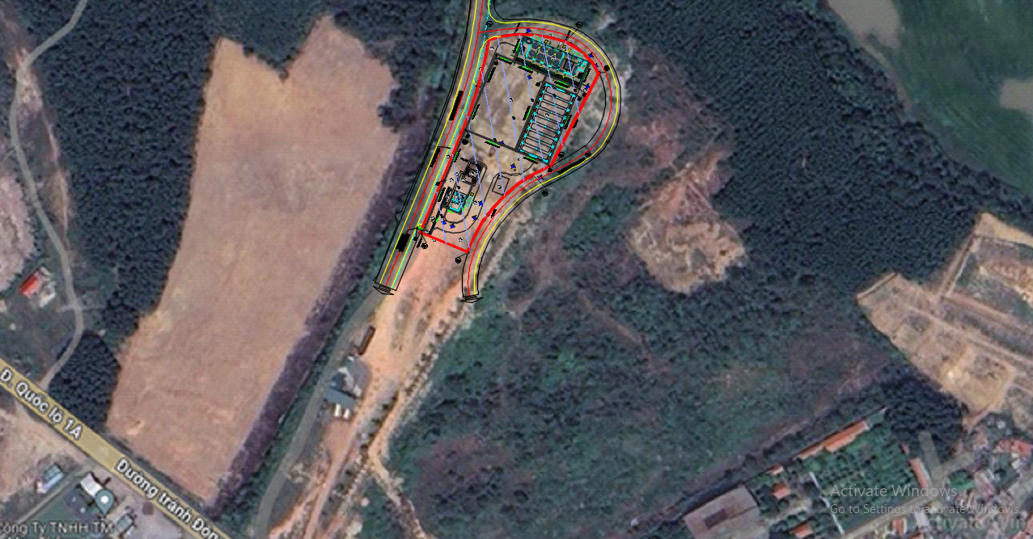
Hình 1.1. Vị trí Dự án
- Diện tích đất khu đất thực hiện Dự án: 3.927,1m².
Tọa độ ranh giới khu đất thực hiện dự án theo hệ tọa độ VN 2000 như sau:
+ Bảng tọa độ thửa đất cấp giấy chứng nhận quyền sử dụng đất.
Tên điểm | Hệ tọa độ VN 2000
Tên điểm | X(m) | Y (m)
1 | 1928586.29 | 559015.84
2 | 1928600.71 | 559047.47
3 | 1928561.45 | 559076.18
4 | 1928539.59 | 559060.53
5 | 1928494.93 | 559048.92
6 | 1928493.64 | 559025.54
7 | 1928542.84 | 559022.84
8 | 1928594.14 | 559067.57
- Hiện trạng sử dụng đất và địa hình khu vực thực hiện dự án
+ Khu đất thực hiện dự án có diện tích 3.927,1m² thuộc thửa đất số 228 tờ bản đồ số 11, đã được cấp giấy chứng nhận quyền sử dụng đất tại Giấy chứng nhận quyền sử dụng đất số DF 757943 cho do Sở Tài nguyên và Môi trường cấp ngày 10/10/2020 cho Công ty Cổ phần vận tải du lịch Hưng Long, số vào sổ cấp GCN: CT11904.
+ Hiện trạng khu đất hiện nay để trống.
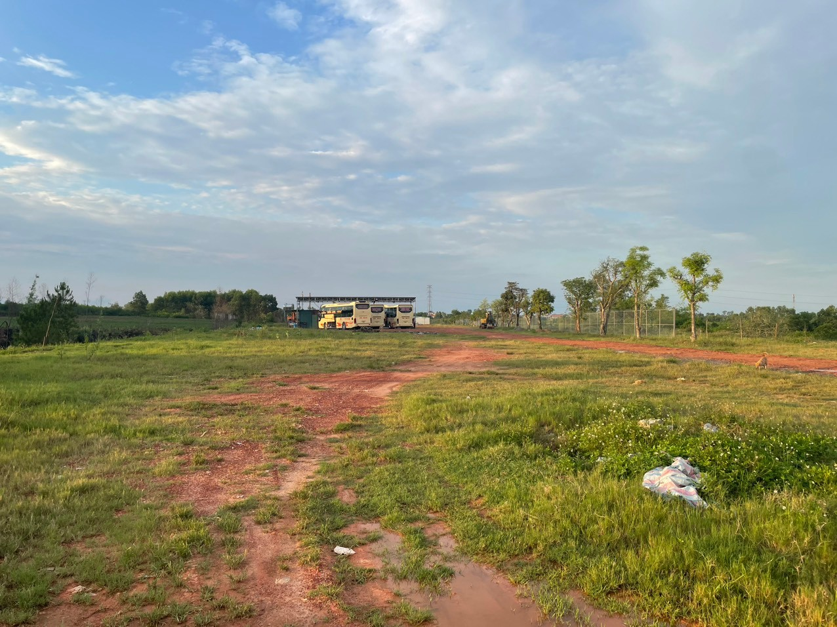 | 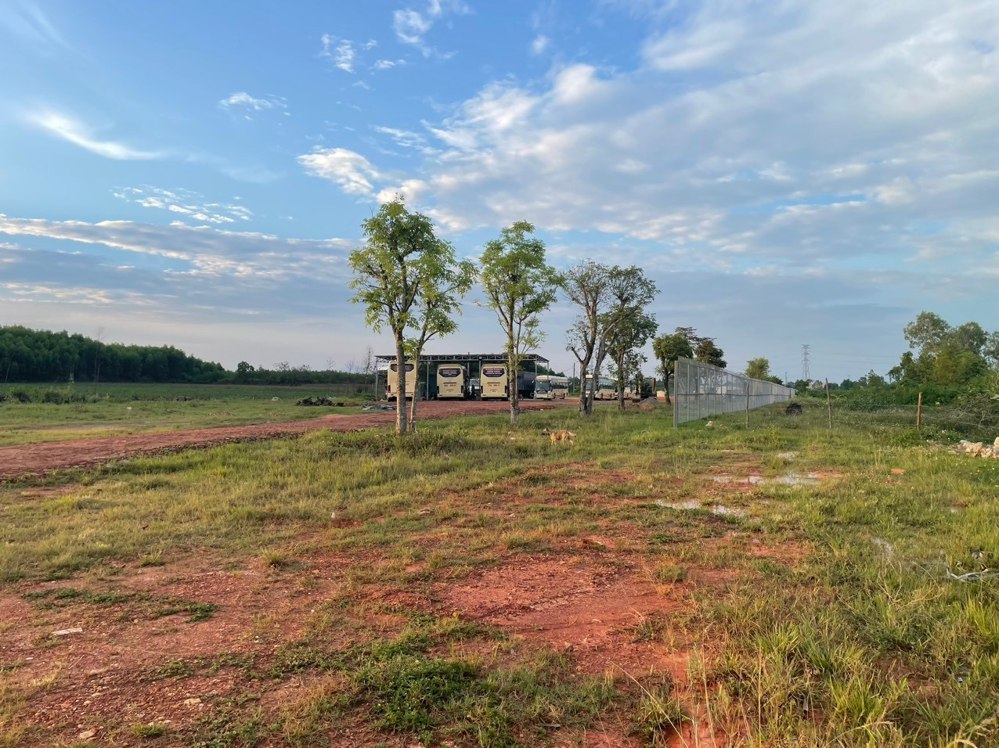
Hiện trạng khu đất thực hiện dự án

2.2. Cơ quan thẩm định
- Cơ quan chấp thuận chủ trương đầu tư: Ủy ban nhân dân tỉnh Quảng Bình.
+ Quyết định chủ trương đầu tư số 3248/QĐ-UBND ngày 08/9/2020 của UBND tỉnh Quảng Bình về việc Thực hiện dự án Điểm trung chuyển Hưng Long của Công ty CP Vận tải Du lịch Hưng Long.
+ Quyết định chấp thuận điều chỉnh chủ trương đầu tư số 2546/QĐ-UBND ngày 05/9/2024 của UBND tỉnh Quảng Bình.
- Cơ quan thẩm định thiết kế xây dựng: UBND thành phố Đồng Hới.
- Cơ quan cấp giấy phép môi trường: UBND tỉnh Quảng Bình.
+ Loại hình dự án: Kho tàng;
+ Tổng mức đầu tư: Căn cứ Quyết định chủ trương đầu tư số 3248/QĐ-UBND ngày 08/9/2020 của UBND tỉnh Quảng Bình về việc Thực hiện dự án Điểm trung chuyển Hưng Long của Công ty CP Vận tải Du lịch Hưng Long, tổng mức đầu tư của Dự án là 45 tỷ đồng. Dự án có tiêu chí tương đương với dự án thuộc nhóm B theo quy định tại khoản 4, Điều 9, Luật đầu tư công số 39/2019/QH14.
+ Theo quy định tại Nghị định số 08/2022/NĐ-CP ngày 10/01/2022 của Chính phủ, Luật về đầu tư công số 39/2019/QH14, Dự án Điểm trung chuyển Hưng Long là dự án nhóm B có cấu phần xây dựng được phân loại theo tiêu chí quy định của pháp luật về đầu tư công, xây dựng và không thuộc loại hình sản xuất, kinh doanh, dịch vụ có nguy cơ gây ô nhiễm môi trường thuộc mục số 2, phụ lục IV ban hành kèm theo Nghị định số 08/2022/NĐ-CP ngày 10 tháng 01 năm 2022 của Chính phủ. Vì vậy, Điểm trung chuyển Hưng Long là dự án đầu tư nhóm II thuộc đối tượng lập Giấy phép môi trường trình UBND cấp tỉnh phê duyệt.

2.3. Quy mô của Dự án đầu tư (phân loại theo tiêu chí đầu tư công)
- Tổng mức đầu tư: 45 tỷ đồng (Bốn mươi lăm tỷ đồng./.).
- Nhóm Dự án: Với tổng vốn đầu tư 45 tỷ đồng, theo tiêu chí quy định của pháp luật về đầu tư công, Dự án thuộc Dự án nhóm B theo quy định tại khoản 4, Điều 9, Luật đầu tư công số 39/2019/QH14.

3. Quy mô, công nghệ, sản phẩm của Dự án đầu tư

3.1. Quy mô của Dự án đầu tư
Xây dựng văn phòng nhà điều hành và mái che cột bơm nhiên liệu, Nhà hàng ăn uống, Sảnh đón trả khách, bốc dở hàng hóa; Khu bể chứa xăng dầu; Khu hạ tầng cảnh quan, sân vườn nội bộ, vườn hoa cây xanh.

3.2. Công nghệ sản xuất của Dự án đầu tư, đánh giá việc lực chọn công nghệ sản xuất của Dự án đầu tư:
a. Quy trình hoạt động đón trả khách

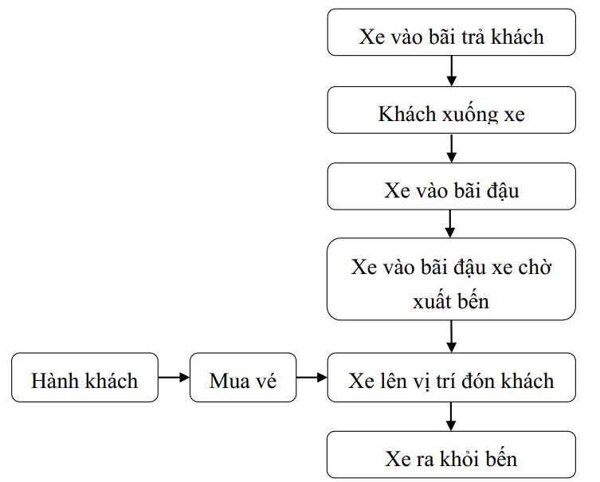
Sau khi chở hành khách từ các tỉnh thành (chủ yếu Hà Nội) về thành phố Đồng Hới, xe vào trong khu vực trả hành khách sau đó di chuyển vào khu vực bãi đậu xe, bốc dỡ hàng hóa và chờ xuất bến.
b. Quy trình hoạt động nhà hàng ăn uống
Để đáp ứng nhu cầu ăn uống cho hành khách và nhân viên, Công ty đầu tư 01 khu nhà hàng ăn uống kinh doanh các mặt hàng ăn uống và giải khát để phục vụ hành khách. Quy trình hoạt động như sau:

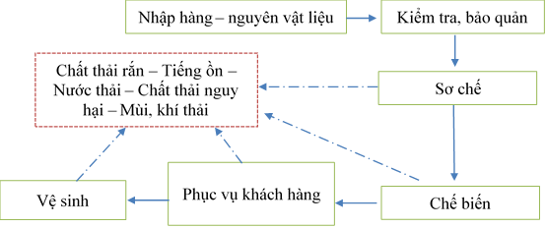
Thuyết minh:
- Nguyên liệu sau khi nhập sẽ được nhân viên nhà hàng kiểm tra, sơ chế làm sạch và bảo quản. Thực phẩm rau củ quả, các loại thịt,… đều được nhà hàng lấy từ các nguồn cung ứng sạch sẽ, đảm bảo an toàn vệ sinh thực phẩm. Sau khi làm sạch sẽ được nhân viên lưu trữ trong tủ mát, đủ đông đảm bảo thực phẩm luôn tươi, sạch.
- Phụ thuộc vào số lượng món ăn, nhân viên sẽ định lượng và chế biến các món ăn theo thực đơn. Khi hoàn thành công đoạn chế biến, món ăn sẽ được phục vụ tới khách hàng.
- Sau khi kết thúc hoạt động ăn uống của khách hàng, nhân viên dọn dẹp vệ sinh phòng, không gian, chén dĩa và thu dọn thức ăn thừa, hoàn trả không gian sạch sẽ để phục vụ các ngày tiếp theo.
- Việc hoạt động của nhà hàng ăn uống sẽ làm phát sinh chất thải rắn, nước thải, chất thải nguy hại, tiếng ồn, mùi, khí thải từ quá trình nấu nướng.

c. Quy trình hoạt động khu bể chứa xăng dầu
* Quy trình nhập và bán xăng dầu
Phương tiện giao thông
Xe ô tô bồn
Nhập xăng dầu
Xuất sản phẩm
Cột bơm
Các bể chứa

- Thuyết minh quy trình
Xăng dầu được công ty nhập về từ các nhà phân phối trong nước bao gồm dầu DO, xăng 92, xăng 95. Xăng dầu nhập về được lưu chứa trong 03 bồn chứa xăng dầu dung tích mỗi bồn 25m³, tổng sức chứa 3 bồn 75m³ xăng dầu các loại. Các bồn chứa được đặt âm hoàn toàn, phương pháp chuyển dầu từ các xe bồn đến các bể chứa bằng cách chạy từ oto xitec qua các họng nhập kín vào bể chứa, mỗi loại nhiên liệu có một bể chứa riêng biệt nhằm tránh việc rò rỉ nhiên liệu trong quá trình nhập. Cửa hàng sẽ xuất bán lẻ cho các phương tiện bằng 02 cột bơm điện tử sử dụng điện lưu lượng xuất đạt 45 lít/ phút.
c. Đánh giá việc lực chọn công nghệ sản xuất của Dự án đầu tư
Dịch vụ vận chuyển hàng hóa, hành khách bằng đường bộ là một mắt xích quan trọng trong chuỗi cung ứng của dịch vụ, là một trong những thành phần đóng vai trò quan trọng trong sự phát triển ngành vận tải nói riêng và nền kinh tế xã hội Việt Nam nói chung. Các doanh nghiệp vận tải ở Việt Nam được phát triển với định hướng áp dụng mô hình quản trị tiên tiến, hiệu quả kinh doanh cao, có sức cạnh tranh, làm chủ thị trường vận tải trong nước, chiếm vai trò quan trọng trong vận tải xuất, nhập khẩu hàng hóa, từng bước vươn ra đầu tư kinh doanh có hiệu quả trên thị trường vận tải quốc tế.
Hiện nay, nhu cầu về hoạt động vận tải hành khách, hàng hóa tại tỉnh Quảng Bình ngày càng tăng cao với nhiều nhà xe và lượt xe mỗi ngày đặc biệt trong các dịp lễ tết. Trong đó, nhà xe Hưng Long là một nhà xe hoạt động trên 10 năm, có khoảng trên 30 đầu xe, chạy tuyến Quảng Bình - Hà Nội và ngược lại, góp phần lớn trong hoạt động vận chuyển, thúc đẩy quá trình thông thương tăng trưởng kinh tế, thuận tiện cho các cá nhân, tổ chức và tạo một lượng lớn công ăn việc làm cho địa phương.
Từ các đặc điểm tình hình và nhu cầu thực tế trên, Công ty Cổ phần Vận tải du lịch Hưng Long đã xin chủ trương để đầu tư xây dựng điểm trung chuyển Hưng Long hiện đại góp phần nâng cao hệ thống dịch vụ giao thông trên địa bàn tỉnh Quảng Bình và đã được UBND tỉnh Quảng Bình cấp Quyết định chủ trương đầu tư số 3248/QĐ-UBND ngày 08/9/2020 của về việc thực hiện dự án Điểm trung chuyển Hưng Long; UBND thành phố Đồng Hới phê duyệt QHCT Điểm trung chuyển Hưng Long tại Quyết định số 1548/QĐ-UBND ngày 01/4/2021; UBND tỉnh Quảng Bình chấp thuận chuyển mục đích sử dụng đất và cho Công ty Cổ phần vận tải du lịch Hưng Long thuê đất để thực hiện dự án Điểm trung chuyển Hưng Long tại phường Bắc Lý, thành phố Đồng Hới (đợt 1) tại Quyết định số 2273/QĐ-UBND ngày 22/8/2022. Theo đó, Công ty Cổ phần vận tải du lịch Hưng Long đã có Hợp đồng thuê đất số 99/HĐTĐ ngày 25/8/2022 với Sở Tài nguyên và Môi trường tỉng Quảng Bình.
Việc lựa chọn dự án đầu tư của Công ty Cổ phần vận tải du lịch Hưng Long là rất cần thiết và phù hợp.
3. Sản phẩm của dự án đầu tư
3.1. Nhà hàng ăn uống (02 tầng):
Xây mới nhà 02 tầng có tổng diện tích sàn S=683,8m², tổng diện tích làm việc: S= 387,3 m². Mức độ hoàn thiện chủ yếu:
- Mái: Mải đổ BTCT, phía trên lợp tồn chống nóng, xà gồ thép tráng kẽm. Sê nô láng vữa xi măng 100# dày 25 dốc về các ống thu nước. Trước khi láng tiến hành ngâm phần mái bằng nước xi măng nguyên chất 07 ngày theo đúng quy phạm.
- Bậc cấp, cầu thang: xây gạch đặc vữa xi măng 75#, ốp lát đá Granite tự nhiên màu tím hoa cả dày 20mm. Tay vịn, lan can cầu thang làm bằng thép tráng kẽm, hoàn thiện sơn 02 nước chống rỉ màu ghi nhạt. Ram dốc: Láng vữa xi măng 75# dày 20mm, cắt chỉ ngang tạo nhám a.150mm.
- Tường: Tường trong và ngoài nhà xây gạch 75# dày 220, câu ngang bằng gạch chỉ đặc cứ 3 lối dọc 1 lối ngang. Hoàn thiện tường trong và ngoài nhà trát vữa xi măng 75# dày 15mm. Tường trong và ngoài nhà sơn 1 nước lót, hoàn thiện sơn 2 nước màu xanh. Các lam bê tông, ô văng, trần hoàn thiện sơn 03 nước màu trắng.
- Nền, sàn: Lát gạch Granite kt 600x600, màu vàng nhạt, miết mạch bằng keo xi măng nguyên chất cùng màu, chân tường các phòng làm việc và hành lang ốp gạch Granite kt:125x500mm (sử dụng gạch lát nền cắt thành 4 viên bằng nhau), ốp phẳng mặt tường hoàn thiện.
- Khu Wc: Nền, sàn các khu Wc hoàn thiện lát gạch Granite kt 400x400 màu sáng loại chống trượt. Tường Wc ốp gạch Granite kt 400x400, cao 2.1m.
- Cửa đi, cửa sổ trong và ngoài nhà dùng cửa nhôm hệ, tương đương XingFa, kính an toàn 2 lớp dày 6.38mm. Toàn bộ cửa sổ đều có gắn khung bảo vệ bằng khung thép hộp tráng kẽm kt 14x14x1mm, hoàn thiện sơn 02 nước chống rỉ màu ghi nhạt.
3.2. Sảnh đón trả khách, bốc dỡ hàng hoá (01 tầng):
Xây mới nhà 01 tầng có tổng diện tích sàn S=481,7m², diện tích làm việc S=427m². Mức độ hoàn thiện chủ yếu:
- Mái: Sử dụng hệ vì kèo thép, phía trên lợp tồn chống nóng, xà gồ thép tráng kẽm. Sẽ nô láng vữa xi măng 100# dày 25 dốc về các ống thu nước. Trước khi láng tiến hành ngâm phần mái bằng nước xi măng nguyên chất 07 ngày theo đúng quy phạm.
- Tường: Toàn bộ tường trong và ngoài nhà xây gạch không nung vữa xi măng 75#, câu ngang bằng gạch chỉ đặc cứ 3 lối dọc 1 lối ngang. Trát tường bằng vữa xi măng 75# dày 15mm, hoàn thiện sơn toàn bộ tường trong và ngoài nhà 01 nước sơn lót, sơn phủ 02 nước màu.
- Nền: Nền lát gạch Ceramic kt 600x600 màu sáng, miết mạch bằng keo xi măng nguyên chất cùng màu, chân tường ốp gạch Ceramic kt 125x500mm (sử dụng gạch lát nền cắt thành 4 viên bằng nhau), ốp phẳng mặt tường hoàn thiện. - Bậc cấp: Bậc cấp xây gạch đặc vữa xi măng 75#, hoàn thiện lát đá Granite tự nhiên màu tím hoa cà dày 20mm. Ram dốc: Láng vữa xi măng 75# dày 20mm, cắt chỉ ngang tạo nhám a. 150mm.
3.3. Văn phòng điều hành (01 tầng), cột bơm nhiên liệu.
Xây mới nhà văn phòng điều hành 01 tầng có tổng diện tích sàn S=51,5m, diện tích làm việc S = 26,5m², Xây mới 02 cột bơm nhiên liệu. Mức độ hoàn thiện chủ yếu:
- Mái: Mái đổ BTCT, phía trên lợp tồn chống nóng, xà gồ thép tráng kẽm. Sê nô láng vữa xi măng 100# dày 25 dốc về các ống thu nước. Trước khi láng tiến hành ngâm phần mái bằng nước xi măng nguyên chất 07 ngày theo đúng quy phạm.
- Tường: Tường trong và ngoài nhà xây gạch 75# dày 220, câu ngang bằng gạch chỉ đặc cứ 3 lối dọc 1 lối ngang. Hoàn thiện tường trong và ngoài nhà trát vữa xi măng 75# dày 15mm. Tường trong và ngoài nhà sơn 1 nước lót, hoàn thiện sơn 2 nước màu xanh. Các lam bê tông, ô văng, trần hoàn thiện sơn 03 nước màu trắng.
- Nền: Lát gạch Granite kt 600x600, màu vàng nhạt, miết mạch bằng keo xi măng nguyên chất cùng màu, chân tường các phòng ốp gạch Granite kt:125x500mm (sử dụng gạch lát nền cắt thành 4 viên bằng nhau), ốp phẳng mặt tường hoàn thiện. Ram dốc: Láng vữa xi măng 75# dày 20mm, cắt chỉ ngang tạo nhám a.150mm.
- Khu Wc: Nền, sàn các khu Wc hoàn thiện lát gạch Granite kt 400x400 màu sáng loại chống trượt. Tường Wc ốp gạch Granite kt 400x400, cao 2.1m.
3.4. Khu bể chứa xăng dầu: Xây mới khu bể chứa xăng dầu 75m³; diện tích chiếm đất S=67,5m².
3.5. Hàng rào ngăn lửa: Xây mới hàng rào ngăn lửa bao quanh khuôn viên dài L= 218m; cao H= 2,2m. Trụ BTCT, tường xây gạch 75# dày 220, câu ngang bằng gạch chỉ đặc cứ 3 lối dọc 1 lối ngang. Hoàn thiện trát vữa xi măng 75# dày 15mm.
3.6. Sân đường nội bộ: Xây mới hệ thống sân đường nội bộ diện tích: S= 2.106,7m². Sân đường nội bộ đổ bê tông 200# dày 200, lát gạch Tezzaro 400x400x30, lót vữa xm 75# dày 20.
3.7. Hạ tầng kỹ thuật phụ trợ ngoài nhà: Cấp điện, cấp thoát nước, hệ thống + bể nước PCCC 100m³....).

4. Nguyên liệu, nhiên liệu, vật liệu, phế liệu, điện năng, hóa chất sử dụng, nguồn cung cấp điện, nước của Dự án đầu tư:

4.1. Trong giai đoạn xây dựng
Khối lượng nguyên vật liệu phục vụ thi công các hạng mục của Dự án ước tính ở bảng sau:
Bảng 1.1. Ước tính tổng hợp khối lượng thi công các hạng mục của Dự án
TT | Chủng loại | Khối lượng | Khối lượng  (tấn) | Chiều dài vận chuyển (km) | Xe sử dụng | Số chuyến vận chuyển
1 | Cát các loại | 844m³ | 1.181.6 | 30 | 5-10 tấn | 3.544,8
2 | Đá các loại | 485 m³ | 776 | 35 | 5-10 tấn | 2.716
3 | Gạch | 57.150 viên | 206 | 7 | 5-10 tấn | 206
4 | Xi măng | 158 tấn | 158 | 5 | 5-10 tấn | 113
5 | Sắt, thép | 171 tấn | 171 | 5 | 5-10 tấn | 122
7 | Các vật tư khác | 5% | 124,6 | 5 | 5-10 tấn | 125
Tổng |  |  | 2.617,6 |  | 5-10 tấn | 6.826,8
Ghi chú:
+ 1m³ đất, cát ≈ 1,4 tấn;
+ 1m³ đá ≈ 1,6 tấn.
+ Gạch viên 6 lỗ: 3,6kg/viên.
* Dự kiến nguồn cung cấp nguyên vật liệu xây dựng Dự án gồm:
- Cát lấy ở Long Đại cự ly vận chuyển khoảng 30km và Lương Ninh cự ly vận chuyển khoảng 15 km;
- Đá lấy ở mỏ đá Áng Sơn - XNK, cự ly vận chuyển khoảng 35 km;
- Vật liệu xây dựng cơ bản: sắt thép, xi măng,… lấy tại thành phố Đồng Hới, cự ly vận chuyển về công trình khoảng 5km.
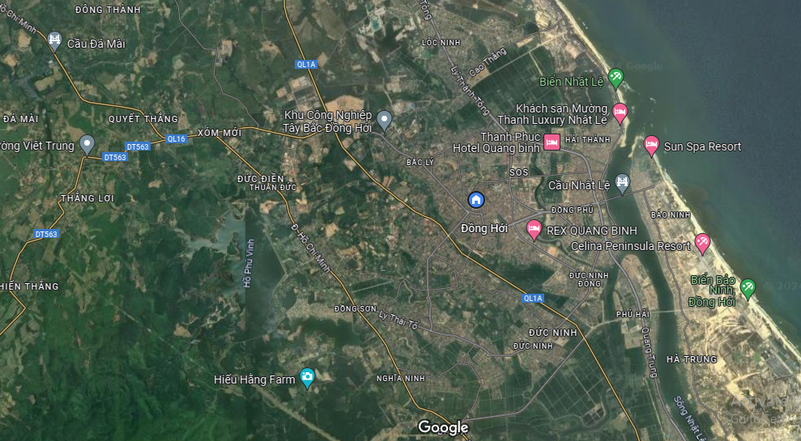
Sơ đồ vị trí và tuyến đường chính cấp vật liệu
Nhìn chung, quá trình vận chuyển nguyên vật liệu từ các đơn vị cung cấp vật liệu, mỏ đất, cát san lấp trong quá trình thi công đến công trình chủ yếu theo các tuyến đường khu vực tập trung về đường tránh thành phố Đồng Hới. Các tuyến đường này có mật độ dân cư và phương tiện giao thông đông đúc nên cần lưu ý thực hiện các biện pháp giảm thiểu để đảm bảo an toàn trong quá trình thực hiện Dự án. (Sơ đồ vận chuyển tuyến đường nguyên vật liệu được đính kèm ở phần phụ lục)
* Nhu cầu về nguồn cung cấp điện: Nguồn điện cấp cho Dự án được lấy từ đường dây trung thế 22kV hiện có dọc theo tuyến đường quy hoạch 10,5m phía Tây khu đất.
* Nhu cầu sử dụng nước: chủ yếu là nước uống, sinh hoạt phục vụ cho công nhân thi công trên công trường và nước phun ẩm. Nguồn nước này do đơn vị thi công tự cung cấp, cụ thể:
+ Nước uống: Mua các bình nước 20l tại các cửa hàng tạp hóa trên địa bàn để phục vụ nhu cầu của công nhân.
+ Nước sinh hoạt: đơn vị thi công tự cung cấp bằng xe bồn rồi bố trí bồn chứa nước khoảng 3m³ tại lán trại để phục vụ nhu cầu sinh hoạt của công nhân hoặc Công ty ký Hợp đồng với Công ty Cổ phần nước sạch Quảng Bình cung cấp nước cho Dự án. Điểm đấu nối từ đường nước sạch dọc theo đường quy hoạch rộng 10,5m phía Tây khu đất.
+ Nước tưới đường (phun ẩm): sử dụng xe bồn dung tích 5m³ để chứa nước và tưới theo tần suất phù hợp.
* Nguồn cung cấp nhiên liệu: Được mua từ cửa hàng xăng dầu trên địa bàn thành phố Đồng Hới.

4.2. Trong giai đoạn hoạt động
a. Nhu cầu và nguồn cung cấp điện
Nguồn điện cấp cho Dự án được lấy từ đường dây trung thế 22kV hiện có dọc theo tuyến đường quy hoạch rộng 10,5m phía Tây khu đất dự án.
b. Nhu cầu và nguồn cấp nước
- Căn cứ các tiêu chuẩn thiết kế:
+ TCXD 33-2006 Cấp nước - Mạng lưới đường ống và công trình.
+ TCVN 4513:1988 về cấp nước bên trong – tiêu chuẩn thiết kế.
+ QCVN 01:2021/BXD: Quy chuẩn kỹ thuật quốc gia về quy hoạch xây dựng.
- Nhu cầu sử dụng nước trong quá trình hoạt động của Dự án được trình bày ở bảng sau:
Bảng 1.2: Nhu cầu sử dụng nước của Dự án
STT | Hạng mục | Khối lượng | Đơn vị | Tiêu chuẩn dùng nước/ngày | Lưu lượng nước cấp m³/ngày
1 | Cán bộ, nhân viên | 40 | Người/ngày | 100l/người | 4
2 | Nhà bếp | 200 | Tính 1 bữa/người | 18l/người/bữa | 3,6
3 | Vệ sinh nhà hàng |  |  | 3m³/ngày | 3
4 | Vệ sinh xe | 20 | Xe/ngày | 300l/xe | 6
5 | Tưới cây | 3,706 | m² | 1,5l/m² | 5,6
6 | Rửa đường, sân bãi | 2,130 | m² | 3l/m² | 6,3
 | Tổng |  |  |  | 28,5
- Ngoài ra, để đảm bảo cho việc chữa cháy tại chổ của dự án, lưu lượng nước chữa cháy được tính toán với 02 họng chữa cháy đồng thời. Lưu lượng thiết kế mỗi họng là 15 l/s. Thể tích nước phục vụ chữa cháy và làm mát trong 2 giờ với lưu lượng 2,5 l/s: 15x2x2x3,6 = 216 m³.
- Nguồn cấp nước: Được đấu nối từ tuyến ống cấp nước sạch hiện có dọc tuyến đường quy hoạch 10,5m phía Tây khu đất dự án.
c. Nhu cầu về nguyên, nhiên, vật liệu
* Hoạt động của nhà hàng
Khối lượng thực phẩm sử dụng tại Nhà hàng ăn uống tùy thuộc vào số lượng khách hàng, thực đơn món vì vậy ước tính các loại nguyên, nhiên, vật liệu trong quá trình hoạt động của khu nhà hàng ăn uống như sau:
STT | Danh mục | Đơn vị | Số lượng/tháng
1 | Thịt, cá các loại | Kg | 300
2 | Thủy, hải sản các loại | Kg | 300
3 | Bia, nước ngọt các loại | Lon/chai | 3.000
4 | Rau củ các loại | Kg | 300
5 | Gia vị các loại | Kg | 100
6 | Gas | Kg | 250
* Hoạt động vận tải
Dầu diesel cung cấp cho các phương tiện,.. với khối lượng khoảng 300 m³/năm. Chủ dự án mua xăng, dầu diesel từ các đại lý về chứa tại 3 bồn, dung tích mỗi bồn 25m³, tổng dung tích 75m³ trong khuôn viên dự án để cung cấp cho các hoạt động vận tải của dự án hoặc bán lẻ cho các phương tiện giao thông.
d. Nhu cầu sử dụng hóa chất trong dự án
Hóa chất sử dụng phục vụ cho các hoạt động của dự án chủ yếu phục vụ cho hoạt động xử lý nước thải.
- TT | - Tên hóa chất | - Mục đích | - Liều lượng (kg/m³)
- 1 | - HCl | - Điều chỉnh pH | - 0,01
- 2 | - NaOH (98%) | - Điều chỉnh pH | - 0,01
- 3 | - PAC (31%) | - Keo tụ | - 0,05
- 4 | - Javen | - Khử trùng | - 0,005
- 5 | - Vi sinh | - Nuôi cấy vi sinh | - Tùy thuộc
Các loại hóa chất sử dụng trên đều được mua trực tiếp tại các cửa hàng trên địa bàn tỉnh Quảng Bình hoặc các nhà cung cấp khác.

Chương II

SỰ PHÙ HỢP CỦA DỰ ÁN ĐẦU TƯ VỚI QUY HOẠCH, KHẢ NĂNG CHỊU TẢI CỦA MÔI TRƯỜNG

1. Sự phù hợp của Dự án đầu tư với quy hoạch bảo vệ môi trường quốc gia, quy hoạch tỉnh, phân vùng môi trường
Việc thực hiện Dự án phù hợp với Quyết định số 377/QĐ-TTg ngày 12/4/2023 của Thủ tướng chính phủ về việc phê duyệt Quy hoạch tỉnh Quảng Bình thời kỳ 2021-2030, tầm nhìn đến 2050. Phù hợp với Quy hoạch xây dựng vùng tỉnh Quảng Bình đến năm 2030 tại Quyết định số 2865/QĐ-UBND ngày 18/11/2013 của Ủy ban nhân dân tỉnh Quảng Bình, phù hợp với Quy hoạch chung điều chỉnh xây dựng TP Đồng Hới và vùng phụ cận đến năm 2025, tầm nhìn đến năm 2035 được UBND tỉnh phê duyệt tại Quyết định 1538/QĐ-UBND ngày 06/7/2012.

2. Sự phù hợp của Dự án đầu tư đối với khả năng chịu tải của môi trường
Hiện tại, khả năng chịu tải của môi trường tiếp nhận chất thải của khu vực chưa được cơ quan có chức năng ban hành nên chưa có cơ sở để đánh giá sự phù hợp của Dự án đối với khả năng chịu tải của môi trường tiếp nhận chất thải.

Chương III

ĐÁNH GIÁ HIỆN TRẠNG MÔI TRƯỜNG NƠI THỰC HIỆN DỰ ÁN ĐẦU TƯ

1. Dữ liệu về hiện trạng môi trường và tài nguyên sinh vật
1.1. Dữ liệu về hiện trạng môi trường khu vực
a. Chất lượng môi trường
* Môi trường không khí
Dự án nằm cạnh tuyến đường tránh thành phố Đồng Hới có mật độ xe lưu thông qua lại cao nên độ ồn, bụi, khí thải tại một số vị trí giám sát sẽ chịu ảnh hưởng của hoạt động giao thông tại khu vực này.
Hiện trạng khu vực thực hiện Dự án là đất rừng trồng sản xuất. Các khu vực tiếp giáp xung quanh cũng mang tính chất tương tự, hoạt động khu vực là các khu dân cư, khu sinh thái, trạm cân, trạm dừng nghỉ, không có các cơ sở sản xuất, nhà máy làm phát sinh chất thải, khí thải có nguy cơ ô nhiễm cao đến môi trường. Nhìn chung, chất lượng môi trường khu vực thực hiện dự án chưa có các dấu hiệu ô nhiễm.
Theo báo cáo công tác bảo vệ môi trường của Thành phố Đồng Hới do UBND thành phố Đồng Hới lập năm 2022, chất lượng môi trường không khí và tiếng ồn như sau:
- Tiếng ồn: Tại các khu dân cư, tiếng ồn phát sinh chủ yếu từ các hoạt động giao thông và xây dựng. Hiện nay chưa có nhiều nghiên cứu, đánh giá về ảnh hưởng của tiếng ồn tới sức khỏe và đời sống của người dân ở các khu vực đô thị tuy nhiên một số kết quả điều tra, khảo sát tại các khu vực dân cư gần các trục giao thông chính hay các khu dân cư gần các công trường xây dựng, người dân đều cho biết, tiếng ồn từ các hoạt động này đều gây tác động không nhỏ tới sức khỏe và đời sống sinh hoạt của người dân.
Qua kết quả quan trắc của năm 2022 do Phòng Tài nguyên và Môi trường phối hợp với Công ty TNHH Tài nguyên và Môi Trường Minh Hoàng được thực hiện tại một số khu dân cư, các tuyến đường giao thông trên địa bàn thành phố Đồng Hới cho thấy tiếng ồn tại các vị trí quan trắc đều nằm trong giới hạn của quy chuẩn.
- Môi trường không khí: Nguồn phát sinh ô nhiễm môi trường không khí tại các khu dân cư chủ yếu do các phương tiện giao thông; hoạt động của các xí nghiệp nội đô, sinh hoạt của cư dân, xử lý rác thải và các nguồn ô nhiễm từ ngoại thành chuyển vào. Thành phần bao gồm rất nhiều các loại khí thải như: lưu huỳnh đi-ô-xít (SO₂), ni-tơ đi-ô-xít (NO₂), các-bon mo-no-xít (CO), bụi,…Theo báo kết quả quan trắc môi trường thành phố Đồng Hới năm 2022, thì chất hượng môi trường không khí trên địa bàn thành phố Đồng Hới chưa bị tác động nhiều, các chỉ tiêu quan trắc đều nằm trong ngưỡng giới hạn Quy chuẩn cho phép.
b. Vệ sinh môi trường
* Hiện trạng thu gom và xử lý nước thải tại TP. Đồng Hới
TP. Đồng Hới đã được đầu tư xây dựng mạng lưới thu gom nước thải sinh hoạt và trạm xử lý nước thải sinh hoạt tại Đức Ninh do Công ty Cổ phần Môi trường và Phát triển đô thị Quảng Bình quản lý, vận hành, với công suất xử lý 10.000 m³/ngày đêm hiện nay đang được đầu tư nâng cấp lên công suất 20.000m³/ngày đêm đáp ứng nhu cầu xử lý nước thải đến năm 2030. Tuy nhiên, mới có 6 phường (gồm phường Hải Thành, phường Đồng Phú, Bắc Lý, Nam Lý, Đồng Hải, Đức Ninh Đông) trên tổng số 15 xã phường ở TP Đồng Hới được đầu tư hệ thống thu gom nước thải với tỷ lệ thu gom tại các phường từ 20% đến 98% và tỷ lệ được thu gom nước thải của toàn thành phố Đồng Hới đến năm 2020 mới đạt tỷ lệ 22%.
Theo báo cáo quan trắc môi trường định kỳ của Trạm xử lý nước thải sinh hoạt tại Đức Ninh cho thấy, hàm lượng trung bình các thông số quan trắc nước thải sau hệ thống xử lý đều nằm trong ngưỡng giới hạn QCCP theo các Quy chuẩn hiện hành. Với sự hoạt động của Trạm xử lý nước thải đã góp phần tích cực trong việc thu gom và xử lý nước thải sinh hoạt phát sinh trên địa bàn thành phố Đồng Hới, giảm thiểu tác động tiêu cực đến môi trường.
Hiện nay, hạ tầng thu gom nước thải tại thành phố Đồng Hới đang được đầu tư mạnh mẽ nhờ các Dự án vệ sinh môi trường thành phố Đồng Hới như: Dự án Phát triển Môi trường, hạ tầng Đô thị để ứng phó với Biến đổi khí hậu Thành phố Đồng Hới; Dự án Môi trường bền vững các thành phố duyên hải – tiểu Dự án thành phố Đồng Hới để hoàn hiện hệ thống thoát thu gom nước thải nhằm giảm thiểu ô nhiễm môi trường.
Dự án Điểm trung chuyển Hưng Long chưa có hệ thống thu gom nước thải của thành phố đi qua. Do đó, Chủ dự án sẽ thu gom và xử lý nước thải đạt quy chuẩn cho phép trước khi thải ra môi trường.
* Hiện trạng thu gom, vận chuyển và xử lý rác thải tại TP. Đồng Hới
Tình hình thu gom, vận chuyển và xử lý chất thải rắn sinh hoạt: Theo số liệu thống kê năm 2021, tổng lượng rác thải sinh hoạt phát sinh trên toàn tỉnh khoảng 466 tấn/ngày, trong đó: Thành phố Đồng Hới phát sinh khoảng 95 tấn/ngày, tỷ lệ thu gom đạt khoảng 94,2% và thị xã Ba Đồn phát sinh khoảng 64 tấn/ngày, tỷ lệ thu gom xử lý đạt khoảng 82%.Tại thành phố Đồng Hới, Công ty Cổ phần Môi trường và Phát triển đô thị Quảng Bình là đơn vị đảm nhiệm công tác thu gom, xử lý và vận hành bãi xử lý rác thải chung Đồng Hới - Bố Trạch; còn thị xã Ba Đồn và 07 thị trấn do Ban quản lý các công trình công cộng của huyện, thị xã đảm nhiệm công tác thu gom, vận chuyển đi xử lý.
Thông tin từ Công ty Cổ phần Môi trường và Phát triển đô thị Quảng Bình cho biết, trong 10/2022, công ty đã thu gom, vận chuyển, xử lý được gần 31.000 tấn rác thải sinh hoạt trên địa bàn thành phố, bình quân mỗi ngày thu gom hơn 100 tấn, tăng khoảng 6 tấn/ngày so với năm 2021.
Số lượng rác sau khi thu gom được công ty vận chuyển ra Nhà máy phân loại, xử lý rác, sản xuất điện và phân bón khoáng hữu cơ (thuộc Công ty TNHH Phát triển dự án Việt Nam) để phân loại, trước khi đưa về xử lý, chôn lấp tại bãi rác chung của TP. Đồng Hới và huyện Bố Trạch.
1.2. Dữ liệu về hiện trạng tài nguyên sinh vật khu vực
Hiện tại, vị trí khu đất xây dựng Dự án được để trống, đã được san lấp mặt bằng nên thảm thực thực vật rất thưa thớt, chủ yếu là cây bụi, cỏ dại. Trong khu vực không có loài động vật nào quý hiếm, một số loài thường thấy chuột, sâu bọ,... và một số loài chim thông thường như sẻ, chào mào,...
Khảo sát lân cận khu vực Dự án cho thấy không có loài động, thực vật quý hiếm nào nằm trong sách đỏ Việt Nam và thế giới. Động vật ở đây chủ yếu là các loại vật nuôi như chó, mèo, gà, vịt,.. và các loài thực vật ở đây phân bố thưa thớt chủ yếu là các loại cây do người dân trồng sản xuất như: tràm, keo, bạch đàn,...
1.3. Các đối tượng nhạy cảm về môi trường
Tổng quan vị trí dự án so với các đối tượng trong khu vực
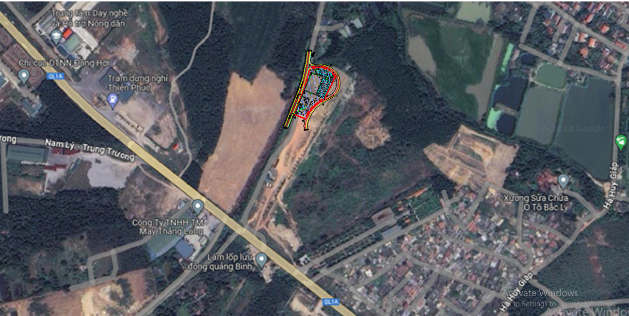
Xung quanh đất rừng sản xuất
Khu dân cư
Đường tránh TP Đồng Hới
Các cơ sở: Trạm dừng nghỉ, Nhà máy Thăng Long
Khu nghĩa địa
Mương nước
Các đối tượng xung quanh khu vực dự án
a. Các đối tượng tự nhiên
- Đường giao thông:
+ Cách Dự án khoảng 100 m về phía Tây là đường tránh thành phố Đồng Hới có mật độ giao thông cao. Mặt đường rộng từ 6 m đến 21 m, thảm bê tông nhựa. Đoạn đường tránh thành phố Đồng Hới có tổng chiều dài tuyến là 19,46 km, có điểm đầu tại Km 651 + 522 thuộc địa phận xã Lý Trạch, huyện Bố Trạch; điểm cuối tại Km 670 + 982 thuộc địa phận thị trấn Quán Hàu, huyện Quảng Ninh. Tuyến đường tránh thành phố Đồng Hới được thiết kế mặt cắt ngang gồm đường 4 làn xe cơ giới, dải phân cách giữa, đường gom dân sinh hai bên, ở giữa có đường gom và dải cây xanh rộng từ 3-5m, mốc lộ giới 55m. Giai đoạn 1 được thiết kế theo tiêu chuẩn đường cấp 80, tốc độ thiết kế 80km/h. Đường tải trọng >18 tấn.
+ Tiếp giáp phía Tây Bắc là tuyến đường đất kết nối dự án ra đường tránh thành phố Đồng Hới.
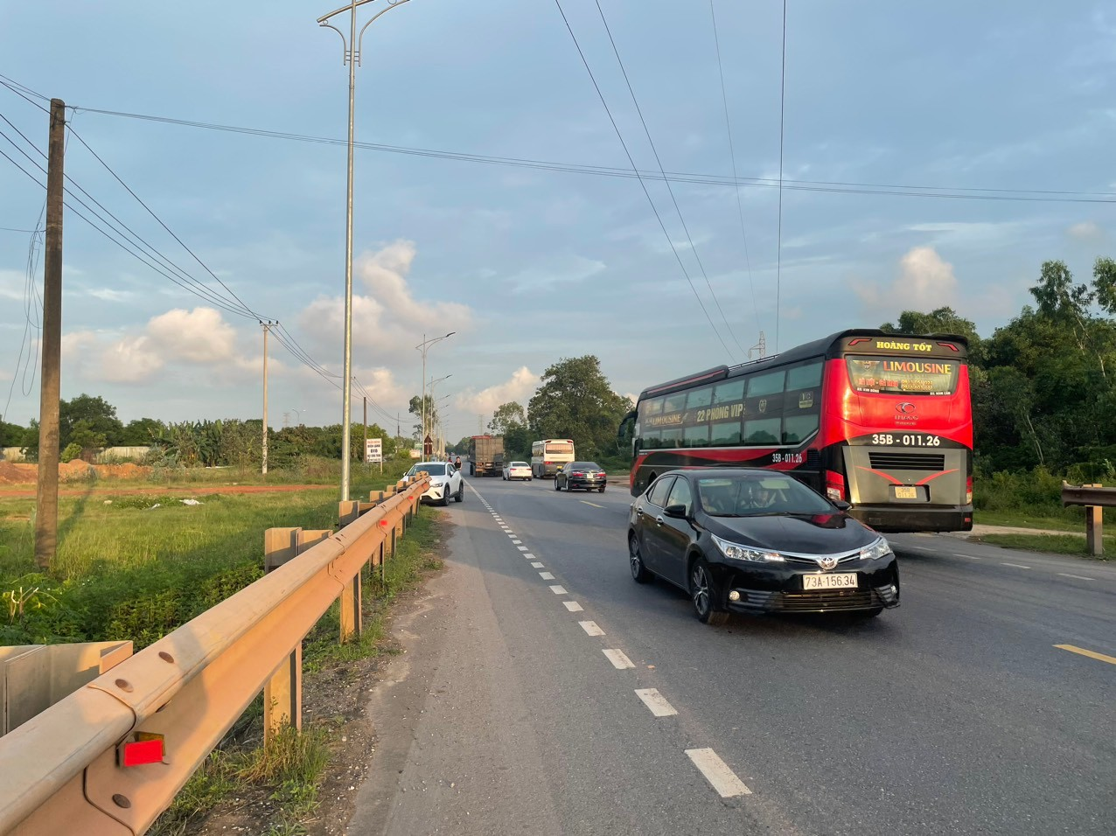 | 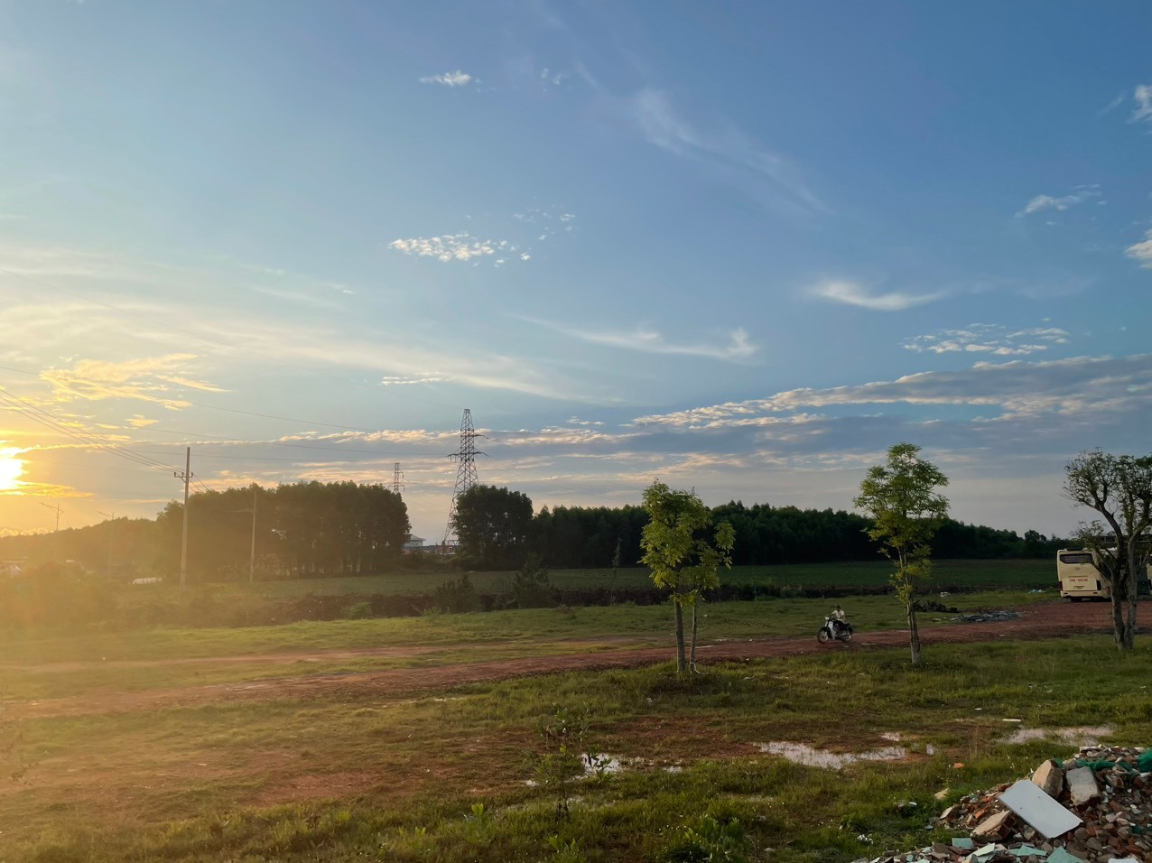
Tuyến đường tránh TP Đồng Hới | Tuyến đường đất
- Hệ thống sông, suối, ao hồ:
+ Khu vực dự án không có hệ thống sông suối chảy qua.
+ Cách phía Tây Bắc dự án khoảng 15m là tuyến mương chính cấp nước tưới tiêu nông nghiệp từ Hồ Phú Vinh (hiện trạng là tuyến mương đất).
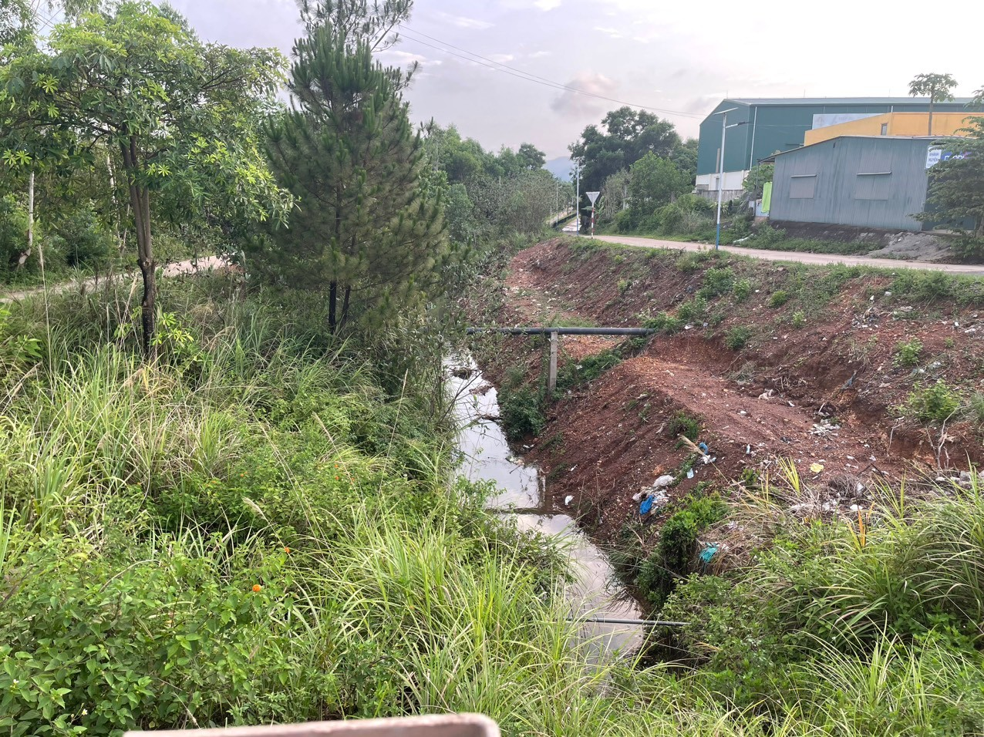 | 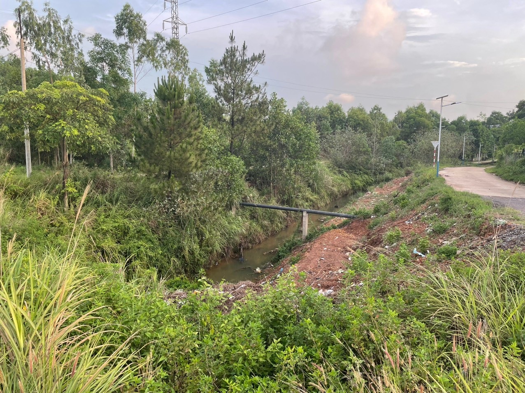
Mương nước phía Tây Bắc | Mương nước phía Tây Bắc
+ Cách phía Đông Nam dự án khoảng 200m là tuyến mương thoát nước của khu vực. Hệ thống mương nước này mục đích tiêu thoát nước cho khu vực và dẫn nước về các kênh mương khu vực ruộng lúa khu vực hai bên tuyến đường Hà Huy Giáp cách dự án khoảng 500m về phía Đông Nam.
b. Các đối tượng kinh tế - xã hội
- Giáp khu vực Dự án về phía Đông Nam là đất quy hoạch xây dựng khu sinh thái.
- Dân cư: Cách Dự án khoảng 400m về phía Bắc, Đông Bắc là cụm dân cư thuộc TDP6, phường Bắc Lý có mật độ dân cư đông đúc.
- Cách dự án khoảng 150m về phía Đông là khu nghĩa trang có quy mô khoảng 8ha thuộc phương Bắc Lý.
- Trong phạm vi bán kính 300m có các cơ sở đang hoạt động như trạm dừng nghỉ Thiên Phúc, Công ty may Thăng Long,....

2. Mô tả về môi trường tiếp nhận nước thải của Dự án
Nước thải của Dự án trong quá trình hoạt động được thu gom về hệ thống xử lý nước thải tập trung để xử lý đạt quy chuẩn cho phép trước khi thải mương thoát nước địa hình khu vực phía Bắc cách dự án khoảng 200m.

3. Đánh giá hiện trạng các thành phần môi trường đất, nước, không khí nơi thực hiện Dự án
a. Hiện trạng môi trường không khí, tiếng ồn:
Kết quả phân tích một số chỉ tiêu chất lượng môi trường không khí khu vực thực hiện Dự án được thể hiện ở bảng sau:
- Lần đo 1: 24/4/2024.
Bảng 3.1. Chất lượng môi trường không khí, độ ồn 24/4/2024
STT | Chỉ tiêu kiểm nghiệm | Đơn vị | Kết quả |  | QCVN  05:2023/BTNMT
STT | Chỉ tiêu kiểm nghiệm | Đơn vị | K1 | K2 | QCVN  05:2023/BTNMT
1 | Nhiệt độ | ºC | 32,8 | 33,2 | -
2 | Bụi lơ lửng (TSP) | mg/m³ | 0,125 | 0,118 | 0,3
3 | SO₂ | mg/m³ | 0,064 | 0,069 | 0,35
4 | NO₂ | mg/m³ | 0,051 | 0,062 | 0,2
5 | Tiếng ồn | dBA | 62,1 | 61,6 | 70⁽¹⁾
(Nguồn: Công ty TNHH Tài nguyên và Môi trường Minh Hoàng)
- Lần đo 2: 25/4/2024.
Bảng 3.2. Chất lượng môi trường không khí, độ ồn ngày 25/4/2024
STT | Chỉ tiêu kiểm nghiệm | Đơn vị | Kết quả |  | QCVN  05:2023/BTNMT
STT | Chỉ tiêu kiểm nghiệm | Đơn vị | K1 | K2 | QCVN  05:2023/BTNMT
1 | Nhiệt độ | ºC | 35,1 | 35,3 | -
2 | Bụi lơ lửng (TSP) | mg/m³ | 0,128 | 0,121 | 0,3
3 | SO₂ | mg/m³ | 0,062 | 0,066 | 0,35
4 | NO₂ | mg/m³ | 0,048 | 0,055 | 0,2
5 | Tiếng ồn | dBA | 62,5 | 61,8 | 70⁽¹⁾
(Nguồn: Công ty TNHH Tài nguyên và Môi trường Minh Hoàng)
- Lần đo 3: 26/4/2024.
Bảng 3.3. Chất lượng môi trường không khí, độ ồn ngày 12/4/2024
STT | Chỉ tiêu kiểm nghiệm | Đơn vị | Kết quả |  | QCVN  05:2023/BTNMT
STT | Chỉ tiêu kiểm nghiệm | Đơn vị | K1 | K2 | QCVN  05:2023/BTNMT
1 | Nhiệt độ | ºC | 39,9 | 40,3 | -
2 | Bụi lơ lửng (TSP) | mg/m³ | 0,130 | 0,122 | 0,3
3 | SO₂ | mg/m³ | 0,065 | 0,070 | 0,35
4 | NO₂ | mg/m³ | 0,057 | 0,063 | 0,2
5 | Tiếng ồn | dBA | 62,2 | 61,5 | 70⁽¹⁾
(Nguồn: Công ty TNHH Tài nguyên và Môi trường Minh Hoàng)
Ghi chú:
Dấu "-": Không quy định;
- Thời gian đo: Từ 7^{h}30 - 17^{h}00; hướng gió Tây Nam.
- Vị trí đo:
+ K₁: Vị trí trung tâm khu vực thực hiện Dự án.
+ K₂: Trên tuyến đường tránh đoạn gần khu vực dự án.
- Quy chuẩn so sánh:
+ QCVN 05:2023/BTNMT - Quy chuẩn kỹ thuật Quốc gia về chất lượng không khí (trung bình 1giờ);
+ (1) QCVN 26:2010/BTNMT - Quy chuẩn kỹ thuật quốc gia về tiếng ồn.
Từ kết quả đo được ở bảng trên, so sánh với QCVN 05:2023/BTNMT - Quy chuẩn kỹ thuật quốc gia về chất lượng không khí (TB 1 giờ) và QCVN 26:2010/BTNMT: Quy chuẩn kỹ thuật quốc gia về tiếng ồn cho thấy, hàm lượng bụi, các khí như , NO₂, SO₂ và tiếng ồn tại các vị trí đo đều rất thấp, môi trường không khí ở đây chưa có dấu hiệu bị ô nhiễm.

Chương IV

ĐÁNH GIÁ, DỰ BÁO TÁC ĐỘNG MÔI TRƯỜNG CỦA DỰ ÁN ĐẦU TƯ VÀ
ĐỀ XUẤT CÁC CÔNG TRÌNH, BIỆN PHÁP BẢO VỆ MÔI TRƯỜNG

1. Đánh giá tác động và đề xuất các công trình, biện pháp bảo vệ môi trường trong giai đoạn triển khai xây dựng Dự án đầu tư

1.1. Đánh giá, dự báo tác động
Hoạt động thi công Dự án sẽ làm phát sinh bụi, khí thải và các chất thải ra môi trường xung quanh, gây ảnh hưởng đến các yếu tố môi trường tự nhiên và môi trường xã hội của khu vực. Các tác động này mang tính chất liên tục và kéo dài trong suốt thời gian thi công. Các nguồn gây tác động trong giai đoạn này được tóm tắt và trình bày trong bảng dưới đây.
Bảng 4.1. Tóm tắt các nguồn gây tác động trong giai đoạn thi công
TT | Hoạt động tạo nguồn gây tác động | Nguồn gây tác động
I | Nguồn gây tác động có liên quan đến chất thải
1 | Hoạt động đào bóc, san nền | Bụi, khí thải, chất thải rắn
2 | Hoạt động vận chuyển đất, cát vật liệu xây dựng đến công trường, phế thải xây dựng | Bụi, khí thải động cơ, chất thải rắn
3 | Hoạt động thi công các hạng mục của Dự án | Bụi, khí thải động cơ, chất thải rắn, nước thải
4 | Hoạt động sinh hoạt của công nhân | Nước thải, mùi và chất thải rắn sinh hoạt
5 | Nước mưa chảy tràn | Chất bẩn từ bề mặt khu vực công trường
II | Nguồn gây tác động không liên quan đến chất thải
1 | Hoạt động thi công xây dựng | Tiếng ồn, độ rung, an toàn lao động trên công trường
2 | Hoạt động vận chuyển nguyên vật liệu | Tiếng ồn, độ rung. Gia tăng lưu lượng các phương tiện trên đường, ảnh hưởng đến lưu thông của người dân khu vực và các sự cố mất an toàn giao thông.
3 | Hoạt động tập trung, sinh hoạt của công nhân | Lây lan dịch bệnh, mâu thuẫn xã hội

A. Nguồn gây tác động có liên quan đến chất thải

1.1.1 Nguồn tác động đến môi trường không khí
a. Nguồn phát sinh
Quá trình thi công xây dựng các hạng mục công trình của Dự án sẽ gây ra những tác động tiêu cực đến chất lượng môi trường không khí khu vực chủ yếu phát sinh từ các nguồn sau:
- Bụi phát sinh trong quá trình đào móng;
- Bụi, khí thải phát sinh trong quá trình vận chuyển đất, cát và nguyên vật liệu phục vụ thi công Dự án;
- Bụi phát sinh trong quá trình thi công các hạng mục Dự án;
- Khí thải phát sinh của thiết bị, máy móc phục vụ thi công Dự án;
- Khí thải phát sinh từ hoạt động sinh hoạt của công nhân.
b. Tải lượng dự báo
* Đối với bụi phát sinh trong quá trình đào móng
Hiện nay, khu vực thực hiện dự án có cao độ đảm bảo theo quy hoạch nên không có hoạt động đào, đắp đất san nền. Bụi trong quá trình thi công xây dựng dự án phát sinh từ quá trình đào móng các hạng mục như nhà điều hành, nhà hàng ăn uống, hệ thống mương thoát nước,…. Căn cứ quy mô các hạng mục, ước tính tổng khối lượng đất đào khoảng 628m³. Thời gian thi công đào móng các hạng mục công trình theo tiến độ thi công, ước tính tổng thời gian diễn ra các hoạt động đào đắp khoảng 30 ngày.
* Dự báo nồng độ bụi phát sinh
Theo tài liệu “Environment assessment sourcebook, volume II, sectorial guidelines, environment, Word Bank, Washington D.C, 8/1991”, hệ số ô nhiễm được tính theo công thức sau:
E = k x 0,0016 x (U/2,2)^{1,4} / (M/2)^{1,3}
Trong đó:
+ E: Hệ số ô nhiễm (kg bụi/tấn đất)
+ k: Cấu trúc hạt, có giá trị trung bình 0,35;
+ U: Tốc độ gió lớn nhất, U = 2,9 m/s;
+ M : Độ ẩm trung bình của vật liệu, M = 20%;
+ Tính toán có được hệ số ô nhiễm bụi: E = 0,016 kg/tấn.
Tổng khối lượng đất đào Dự án là 628m³ ≈ 879,2 tấn.
Thời gian san nền dự kiến là 30 ngày, mỗi ngày làm việc 8 giờ.
=> Khối lượng đất san nền trung bình là: 29,3 tấn/ngày.
=> Lượng bụi phát sinh từ quá trình san nền là:
M_{bụi} = 29,3 tấn/ngày × 0,016 kg/tấn = 0,47 kg/ngày ≈ 16,3 mg/s
Bụi sinh ra trong quá trình đào đắp, san ủi phát tán trên diện tích rộng nên có thể áp dụng mô hình khuếch tán nguồn mặt để tính toán nồng độ bụi. Khối không khí tại khu vực san lấp được hình dung như một hình hộp với các kích thước chiều dài L (m), chiều rộng W (m) và chiều cao H (m), một cạnh đáy của hình hộp không khí song song với hướng gió. Giả sử luồng gió thổi vào hộp là không ô nhiễm và không khí tại công trường vào thời điểm chưa thi công là sạch thì nồng độ bụi phát sinh trung bình trong 01 giờ được tính theo công thức:
C =
Trong đó:
+ C : Nồng độ bụi phát sinh trung bình trong 1 giờ (mg/m³);
+ Es: Lượng phát thải ô nhiễm tính trên đơn vị diện tích;
+ Es = M_{bụi}/(L x W) (mg/m².s);
+ Mbụi - tải lượng bụi (mg/s); Mbụi = 16,3 mg/s;
+ U: Tốc độ gió lớn nhất thổi vuông góc với một cạnh của hộp không khí (m/s), lấy u = 2,9 m/s;
+ H: Chiều cao xáo trộn (m), lấy H = 5 m;
+ L, W: Chiều dài và chiều rộng của hộp khí (m).
(Nguồn: Trần Ngọc Chấn, 2001, Ô nhiễm không khí và xử lý khí thải, tập 3, NXB KH&KT, Hà Nội).
Kết quả tính toán nồng độ bụi phát tán theo chiều dài (L) và chiều rộng (W) của hộp không khí được trình bày trong bảng sau:
Bảng 4.2. Nồng độ bụi phát tán trong không khí do hoạt động đào, đắp đất
Nồng độ bụi phát tán trong không khí do hoạt động đào, đắp đất
L (m) | W (m) | Nồng độ C (mg/m³) | QCVN 05:2023/BTNMT
1 | 1 | 1.06 | 0,3
2 | 2 | 0.43 | 0,3
3 | 3 | 0.23 | 0,3
5 | 5 | 0.10 | 0,3
15 | 15 | 0.01 | 0,3
30 | 30 | 0.00 | 0,3
Ghi chú: QCVN 05:2023/BTNMT: Quy chuẩn kỹ thuật QG về chất lượng không khí
Theo kết quả đã tính toán với giả thiết ở trên, với khối lượng đào đất tương đối nhỏ, trong phạm vi 30m nồng độ bụi phát sinh khoảng 0,00 – 1.06 mg/m³. Nồng độ tại điểm đào đất trong vòng 1m phát sinh bụi với nồng độ khá lớn, từ phạm vi 3m trở đi nồng độ bụi nhỏ hơn 0,3 mg/m³. So sánh với QCVN 05:2023/BTNMT - Quy chuẩn kỹ thuật quốc gia về chất lượng không khí xung quanh (quy định nồng độ bụi lơ lững cho phép trung bình giờ là ≤ 0,3 mg/m³) cho thấy bụi phát sinh trong khu vực có hoạt động đào đắp và gần đó theo hướng gió thì nồng độ sẽ vượt nồng độ cho phép của quy chuẩn nhiều lần nhưng với đặc tính bụi có kích thước lớn, dễ lắng động nên ngoài phạm vi 3m thì nồng độ bụi nằm trong giới hạn quy chuẩn cho phép.
Ngoài tính toán liên quan đến khối lượng và diện tích thi công như trên, nồng độ bụi còn phụ thuộc vào biện pháp thi công, thời gian thi công, tính chất của đất và đặc điểm thời tiết cụ thể tại từng thời điểm. Nhìn chung, nồng độ bụi phát sinh từ hoạt động đào đắp của dự án tương đối nhỏ, dự báo không gây tác động lớn đến chất lượng môi trường không khí khu vực.
Đối tượng chịu tác động chính trong giai đoạn san nền là công nhân làm việc tại công trường, các đối tượng xung quanh, các khu dân cư nằm khá xa nên tác động do bụi từ quá trình san nền của dự án không đáng kể.
* Đối với bụi, khí thải phát sinh trên các tuyến đường vận chuyển
Trong quá trình xây dựng, hoạt động vận chuyển nguyên vật liệu như đất, cát san lấp, cát xây, đá, sắt, thép, xi măng,… đến công trường sẽ làm phát sinh bụi, khí thải trên các tuyến đường vận chuyển. Nồng độ chất thải phát sinh trên các tuyến đường vận chuyển sẽ phụ thuộc vào nhiều yếu tố như khối lượng nguyên vật liệu, loại phương tiện, cự ly vận chuyển, mật độ, tốc độ phương tiện lưu thông, chất lượng nền đường, thời tiết,...
Theo quy mô Dự án, nguyên vật liệu xây dựng cần vận chuyển vào Dự án với khối lượng đất, cát, đá lớn, chủ yếu đi trên tuyến đường tránh thành phố Đồng Hới vào Dự án, thời gian thi công Dự án khoảng 270 - 300 ngày, phương tiện vận chuyển chủ yếu sử dụng các loại xe vận tải < 10 tấn. Nồng độ chất ô nhiễm phát sinh trong quá trình vận chuyển được dự báo như sau:
• Bụi phát sinh trên các tuyến đường vận chuyển
Theo Air Chief, Cục Môi trường Mỹ - 1995, hệ số phát thải bụi trong quá trình vận chuyển nguyên vật liệu được tính theo công thức sau:
E₂ = 1,7 x k x x x ^{0,7} x ^{0,5} [(365-p)/365]
Trong đó:
+ E₂: Hệ số phát thải bụi (kg/km.xe).
+ k: Hệ số liên quan kích thước bụi (chọn k = 0,8 cho bụi có kích thước nhỏ hơn 30micron).
+ s: Hệ số liên quan đến mặt đường (chọn hệ số trung bình đường nhựa s = 5,7).
+ S: Tốc độ trung bình của xe (chọn S = 30 km/h).
+ W: Tải trọng xe (chọn W = 10 tấn).
+ w: Số bánh xe (chọn w = 10 bánh).
+ p: Theo tài liệu khí tượng thủy văn Quảng Bình thì số ngày mưa trung bình năm ở khu vực là 143 ngày, chọn p = 143.
Kết quả tính toán được hệ số phát sinh bụi do xe vận chuyển nguyên vật liệu là E₂ = 0,92 kg/km.xe.
Ước tính tổng khối lượng thi công các hạng mục Dự án được trình bày ở bảng sau:
Bảng 4.3. Ước tính tổng hợp khối lượng vật liệu thi công các hạng mục của Dự án
TT | Chủng loại | Khối lượng | Khối lượng  (tấn) | Chiều dài vận chuyển (km) | Xe sử dụng | Số chuyến vận chuyển
1 | Cát các loại | 844m³ | 1.181.6 | 30 | 5-10 tấn | 3.544,8
2 | Đá các loại | 485 m³ | 776 | 35 | 5-10 tấn | 2.716
3 | Gạch | 57.150 viên | 206 | 7 | 5-10 tấn | 206
4 | Xi măng | 158 tấn | 158 | 5 | 5-10 tấn | 113
5 | Sắt, thép | 171 tấn | 171 | 5 | 5-10 tấn | 122
7 | Các vật tư khác | 5% | 124,6 | 5 | 5-10 tấn | 125
Tổng |  |  | 2.617,6 |  | 5-10 tấn | 6.826,8
• Ước tính số chuyến xe và tải lượng bụi phát sinh trên tuyến đường vận chuyển như sau:
Khối lượng (tấn) | Số chuyến xe (chuyến) | Hệ số ô nhiễm (kg/km/lượt xe) | Tải lượng (kg/km)
2.617,6 | 262 | 0,92 | 482,1
Ước tính thời gian vận chuyển nguyên vật liệu 90 ngày và vận tốc vận chuyển của xe là 30-40km/h, sử dụng xe < 10 tấn.
Tải lượng bụi từ hoạt động vận chuyển nguyên vật liệu xây dựng như sau:
E₁ = 482,1* 10⁶ / (10³ * (90 * 8 * 60 * 60)) = 0,19mg/m.s
Để đánh giá bụi trong giai đoạn vận chuyển đất ta áp dụng mô hình tính toán Sutton – xác định nồng độ chất ô nhiễm tại một điểm bất kỳ. Nồng độ của chất ô nhiễm tính toán theo công thức như sau:
Trong đó:
+ C: nồng độ bụi trong không khí (mg/m³).
+ E₁: tải lượng chất ô nhiễm từ nguồn thải (mg/m.s); (trong trường hợp vận tốc xe trung bình 30 km/h): E₁= 0,19 mg/m.s;
+ z: độ cao của điểm tính toán: 1 (m).
+ h: độ cao của mặt đường so với mặt đất xung quanh: 0,5 (m).
+ u: Tốc độ gió trung bình tại khu vực 2,5 (m/s).
+ x: tọa độ điểm cần tính (m).
Kết quả tính toán được thể hiện ở Bảng dưới đây:
Bảng 4.4: Nồng độ bụi trong không khí
Độ cao | E | Nồng độ bụi ở khoảng cách x (mg/m³)
Độ cao | (mg/m.s) | 1 | 2 | 3 | 5 | 10 | 30 | 50 | 100
 |  | 0.53 | 0.87 | 1.18 | 1.71 | 2.84 | 6.34 | 9.21 | 15.3
1 | 0,19 | 0.0756 | 0.0751 | 0.0701 | 0.0583 | 0.0397 | 0.0189 | 0.0131 | 0.0079
2 | 0,19 | 0.0021 | 0.0169 | 0.0284 | 0.0364 | 0.0332 | 0.0182 | 0.0129 | 0.0079
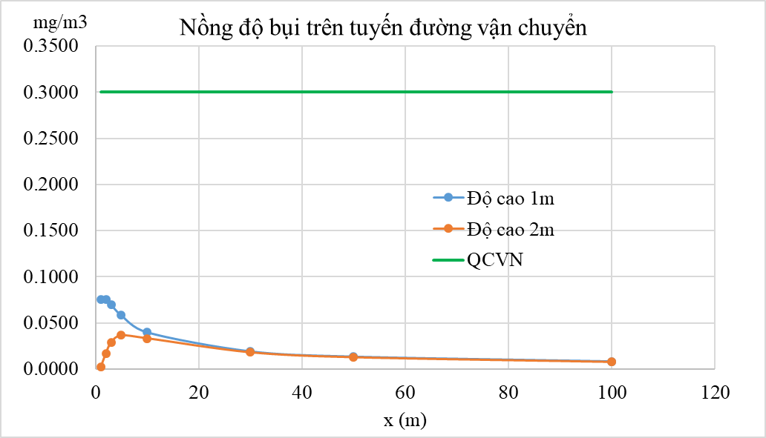
Biểu đồ thể hiện nồng độ bụi cuốn theo khoảng cách (m)
Qua bảng tính toán ở trên ta thấy, dự báo nồng độ bụi tại các điểm cách phương tiện vận tải theo phương ngang trên tuyến đường vận chuyển nằm trong giới hạn cho phép theo QCVN 05:2023/BTNMT - Quy chuẩn kỹ thuật quốc gia về chất lượng không khí xung quanh (nồng độ bụi cho phép là ≤ 0,3mg/m³). Tuy nhiên, tại độ cao 1m, theo phương ngang trong phạm vi 3m, nồng độ bụi cuốn phát sinh khá cao (0,075mg/m³) vì vậy nếu không có các biện pháp giảm thiểu trong quá trình vận chuyển, hàm lượng bụi, đất, cát rơi khắp bề mặt tuyến đường càng ngày càng lớn dẫn đến hệ số phát sinh bụi do cuốn theo bánh xe sẽ tăng lên và nồng độ bụi sẽ vượt mức quy chuẩn cho phép. Nên đặc biệt cần có các biện pháp vệ sinh, che chắn, phun ẩm để giảm thiểu tác động này đến dân cư khu vực và môi trường xung quanh các tuyến đường vận chuyển.
Đối tượng chịu tác động chính là công nhân thi công, người tham gia giao thông và cộng đồng dân cư, công trình, các cơ quan hai bên tuyến đường vận chuyển. Càng gần khu vực thực hiện Dự án thì tác động càng lớn khi có mật độ phương tiện lưu thông tập trung và chất lượng tuyến đường gần khu vực dự án sẽ thấp hơn do lượng đất cát dính bám theo xe, rơi rớt trong quá trình vận chuyển, đặc biệt là khu vực ra vào và dọc tuyến đường tránh thành phố Đồng Hới đoạn đi qua dự án.
• Bụi do gió cuốn hay rung động tác động lên nguyên vật liệu vận chuyển ở thùng xe và đất, cát dính bám bánh xe
Đặc điểm đất, cát, đá thường dễ rơi vãi do rung lắc và bám dính vào lốp xe vào lúc thời tiết khu vực có mưa. Vì vậy, trong quá trình thi công Dự án, xe vận chuyển ra, vào công trình mang theo một lượng đất bám theo bánh xe và lượng đất cát rơi từ thùng xe rải dọc tuyến đường từ khu vực Dự án ra đường tránh Đồng Hới sau đó đi đến các tuyến đường khác trong khu vực. Vào mùa khô, lớp đất bề mặt cuốn theo bánh xe làm phát sinh bụi gây cảm giác khó chịu, ảnh hưởng đến tầm nhìn của người tham gia giao thông trên các tuyến đường. Ngoài ra, lượng bụi này dễ bị cuốn theo gió, khi có phương tiện vận chuyển đi qua sẽ ảnh hưởng đến người dân và phương tiện đi trên các tuyến đường. Vào mùa mưa lượng đất này dính bám vào mặt đường, cuốn theo dòng chảy gây mất vệ sinh môi trường, làm cho đường giao thông trơn trượt gây mất an toàn cho người dân khi lưu thông.
Tải lượng và nồng độ nguồn bụi này phụ thuộc rất nhiều vào tình trạng vệ sinh bánh xe, các biện pháp che chắn thùng xe, tốc độ của các xe vận chuyển và điều kiện thời tiết do đó, phụ thuộc nhiều vào các biện pháp quản lý của nhà thầu thi công.
Với quy mô xây dựng của dự án, không có hoạt động đào đắp, san nền nên không vận chuyển khối lượng đất cát lớn, chỉ có vật liệu phục vụ cho hoạt động xây dựng nên dự báo tác động do bụi cuốn, rung lắc làm rơi vãi đất cát trong quá trình vận chuyển lên khu vực không lớn. Tuy nhiên, chủ đầu tư cũng sẽ đặc biệt quan tâm đến các biện pháp vệ sinh làm giảm ô nhiễm bụi trong quá trình vận chuyển nguyên vật liệu vào mùa khô, áp dụng các biện pháp giảm thiểu để hạn chế tác động đến môi trường không khí khu vực xung quanh, công nhân làm việc trong khu vực, các cơ sở xung quanh Dự án và đặc biệt không làm ảnh hưởng đến hoạt động tham gia giao thông trên tuyến đường tránh.
• Khí thải động cơ phát sinh từ hoạt động của các loại xe tham gia vận chuyển
Khối lượng nguyên vật liệu cần phục vụ cho quá trình thi công xây dựng Dự án sẽ được vận chuyển bằng ô tô với tải trọng từ 5 - 10 tấn, sử dụng nguyên liệu dầu diezel. Hàm lượng lưu huỳnh (S) trong dầu diezel là 0,05%. Quãng đường vận chuyển đến nơi tiêu thụ ước tính trung bình khoảng 15km, số chuyến xe vận chuyển khoảng 282 chuyến. Ước tính tổng quãng đường vận chuyển khoảng 6.826,8 km/thời gian vận chuyển nguyên liệu thi công Dự án (thời gian vận chuyển nguyên liệu khoảng 90 ngày, mỗi ngày làm việc 8h).
Dựa vào hệ số ô nhiễm do Tổ chức Y tế Thế giới (WHO) thiết lập đối với các loại xe vận tải sử dụng dầu diezel có công suất 3,5 - 16,0 tấn, ước tính lượng khí thải sinh ra do hoạt động giao thông phục vụ cho Dự án (với tốc độ vận chuyển trung bình 30 - 40km/h) như sau:
Bảng 4.5. Tải lượng các chất ô nhiễm không khí sinh ra từ hoạt động vận tải phục vụ thi công xây dựng Dự án
Hệ số phát thải bụi khói và khí thải từ hoạt động vận chuyển
Loại xe (tấn) | Hệ số phát thải (kg/1000km)
Loại xe (tấn) | Bụi khói | SO₂ | NO₂ | CO
3,5 – 16 | 0,9 | 4,15S | 14,4 | 2,9
3,5 – 16 | Tải lượng (mg/m.s)
3,5 – 16 | 0.0024 | 0.0005 | 0.038 | 0.008
(Nguồn: Đánh giá nguồn ô nhiễm không khí, nước và đất - WHO 1993)
Ghi chú: S: Hàm lượng lưu huỳnh trong dầu diesel là 0,05%.
Ước tính tương đối tại từng thời điểm nhất định, ở một điểm phát sinh xác định trên tuyến đường vận chuyển, nguồn phát sinh được xem là một nguồn điểm. Khi đó, nồng độ phát tán các khí thải ra môi trường được xác định theo công thức:
C(x,0) = 0,8 x E {exp[-(z+h)²/2σ_{z}²] + exp [-(z-h)²/2σ_{z}²]}/(σ_{z}.u)
Trong đó:
+ C: Nồng độ chất ô nhiễm trong không khí gần mặt đất, mg/m³;
+ M: Tải lượng nguồn thải (mg/m/s)
+ x: Khoảng cách của điểm tính so với nguồn thải (km), tính theo chiều gió.
+ u: Tốc độ gió trung bình của khu vực, m/s (chọn u = 2,4m/s).
+ h: Độ cao của mặt đường so với mặt đất xung quanh (m) h = 0,5m;
+ σ_{Z}: hệ số khuếch tán theo phương x (m). Đối với nguồn đường giao thông thì hệ số σ_{Z} thường được xác định theo công thức Slade phụ thuộc vào cấp độ ổn định khí quyển. Với độ ổn định khí quyển loại B: σ_{z} = 0,53.x^{0,73}.
Bảng 4.6. Nồng độ khí thải ở các khoảng cách khác nhau trên tuyến đường vận chuyển nguyên vật liệu thi công từ một điểm phát sinh trên tuyến
Đơn vị: mg/m³
Nồng độ bụi khói và khí thải từ hoạt động vận chuyển
Chất ô nhiễm | Khoảng cách x (m) | Nồng độ (mg/m³) |  |  |  | QCVN 05:2023/BTNMT
Chất ô nhiễm | Khoảng cách x (m) | z = 0,5 | z = 1 | z = 1,5 | z = 2 | QCVN 05:2023/BTNMT
Bụi khói | 1 | 0.0017 | 0.0009 | 0.0002 | 0.0000 | 0,3
Bụi khói | 2 | 0.0013 | 0.0009 | 0.0005 | 0.0002 | 0,3
Bụi khói | 3 | 0.0011 | 0.0009 | 0.0006 | 0.0004 | 0,3
Bụi khói | 5 | 0.0008 | 0.0007 | 0.0006 | 0.0005 | 0,3
Bụi khói | 10 | 0.0005 | 0.0005 | 0.0005 | 0.0004 | 0,3
SO₂ | 1 | 0.0004 | 0.0002 | 0.0001 | 0.0000 | 0,35
SO₂ | 2 | 0.0003 | 0.0003 | 0.0001 | 0.0000 | 0,35
SO₂ | 3 | 0.0003 | 0.0003 | 0.0001 | 0.0001 | 0,35
SO₂ | 5 | 0.0002 | 0.0002 | 0.0001 | 0.0001 | 0,35
SO₂ | 10 | 0.0001 | 0.0001 | 0.0001 | 0.0001 | 0,35
NO₂ | 1 | 0.0268 | 0.0151 | 0.0039 | 0.0004 | 0,2
NO₂ | 2 | 0.0212 | 0.0150 | 0.0082 | 0.0034 | 0,2
NO₂ | 3 | 0.0175 | 0.0140 | 0.0096 | 0.0057 | 0,2
NO₂ | 5 | 0.0131 | 0.0116 | 0.0096 | 0.0073 | 0,2
NO₂ | 10 | 0.0083 | 0.0079 | 0.0074 | 0.0066 | 0,2
CO | 1 | 0.0054 | 0.0030 | 0.0008 | 0.0001 | 30
CO | 2 | 0.0043 | 0.0030 | 0.0017 | 0.0007 | 30
CO | 3 | 0.0035 | 0.0028 | 0.0019 | 0.0011 | 30
CO | 5 | 0.0026 | 0.0023 | 0.0019 | 0.0015 | 30
CO | 10 | 0.0017 | 0.0016 | 0.0015 | 0.0013 | 30
- So sánh kết quả tính toán ở Bảng trên với QCVN 05:2023/BTNMT (ở cột nồng độ trung bình trong 1 giờ) cho thấy, ở độ cao 0,5m theo phương ngang từ nguồn thải, nồng độ NO₂ phát sinh từ phương tiện vận chuyển khá cao so với giá trị quy định trong quy chuẩn. Các thành phần còn lại nằm trong giới hạn cho phép theo QCVN 05:2023/BTNMT.
- Ở trên chỉ tính toán trong trường hợp tại một thời điểm nhất định và phương tiện vận chuyển được xem như nguồn thải đứng yên. Nhưng thực tế thì nồng độ chất ô nhiễm sẽ có sự cộng hưởng của dải khí thải từ các phương tiện lưu thông trên tuyến đường. Tuy nhiên, với con số tính toán ở bảng trên thì mức độ ô nhiễm do khí thải phương tiện vận chuyển không lớn, chỉ mang tính chất tức thời, gián đoạn, khí thải nhanh chóng pha loãng trong môi trường do điều kiện thông thoáng nên dự báo sự cộng hưởng sẽ không làm tăng nồng độ và vượt quy chuẩn, nhất là ở vị trí sát lề đường đối với chất ô nhiễm NO₂, Bụi khói.
Dọc hai bên tuyến đường vận chuyển từ các vị trí cung ứng nguyên liệu đến khu vực thi công đi qua nhiều đoạn tập trung nhiều nhà dân đặc biệt đối với khu dân cư gần phía Đông Nam dự án nằm dọc tuyến đường tránh thành phố vì càng về gần khu vực Dự án lưu lượng xe vận tải sẽ tăng lên (đặc biệt vào những giờ cao điểm) nên cần phải áp dụng các biện pháp giảm thiểu để hạn chế tác động từ khí thải nêu trên.
* Bụi phát sinh tại bãi tập kết vật liệu thi công
Trong các nguồn nguyên vật liệu trên thì đất đắp và cát đắp vận chuyển đến sẽ được san gạt ngay, còn các nguồn nguyên liệu khác sẽ được tập kết ở bãi tập kết nằm ở khu vực trung tâm khu đất Dự án. Vị trí tập kết này đảm bảo cách xa khu dân cư, các đối tượng sản xuất và thuận tiện cho hoạt động xây dựng Dự án. Các nguyên vật liệu tập kết tại đây bao gồm: cát xây, xi măng, sắt thép, ống cống, ống HDPE,... trong đó các nguyên vật liệu phát sinh bụi chủ yếu là cát và xi măng.
Bụi này tập hợp nhiều hạt, tồn tại lâu và lơ lửng trong không khí, thường có kích thước từ 0,001 đến 10 micron. Bụi nhỏ hơn 0,1 micron lơ lửng trong không khí, không ở lại phế nang. Bụi từ 0,1 – 5,0 micron ở lại phổi, chiếm tới 80 – 90%. Bụi có kích thước từ 5,0 – 10,0 micron vào phổi và một phần được đào thải ra ngoài. Bụi lớn hơn 10 micron thường bị giữ lại ở mũi. Tuy nhiên, do không có tài liệu, cơ sở cụ thể để tính toán lượng bụi phát sinh này nên trong báo cáo sẽ không tính toán lượng bụi phát sinh này.
Mặc dù không có số liệu cụ thể để đánh giá tác động từ nguồn này, nhưng trong thực tế tại các công trường xây dựng, khi có gió thì bụi phát tán từ bãi tập kết nguyên vật liệu khá nhiều. Tuy nhiên, nếu áp dụng biện pháp ngăn gió cuốn theo bụi thì lượng bụi phát sinh do gió rất ít. Vì vậy, chủ đầu tư sẽ chỉ đạo các đơn vị thi công áp dụng những biện pháp đó để ngăn bụi theo gió phát tán ra môi trường.
Mức độ ảnh hưởng: Từ loại bụi và kích thước thì ảnh hưởng có thể gây ra là:
+ Bụi có kích thước lớn (>5,0 micron) khó xâm nhập sâu vào hệ hô hấp, loại bụi này thường gây tác hại cho da, mắt, gây nhiễm trùng và dị ứng,… mang đến cảm giác đau rát khó chịu cho chúng ta.
+ Những hạt bụi nhỏ (<5,0 micron) xâm nhập sâu vào trong phổi sẽ tích tụ và gây ra một số bệnh nguy hiểm như: bụi phổi, khó thở, hen, xơ hóa phổi nguy hiểm dẫn đến ung thư.
+ Ngoài ra, bụi không chỉ gây ngứa ngáy, khó chịu tác động lên các cơ quan khác nhau trong cơ thể, mà còn làm tổn thương khiến chúng ta phải chịu đau đớn, làm suy giảm hệ miễn dịch, gây tốn kém để điều trị. Từ đó, chất lượng sống bị suy giảm, ảnh hưởng đến sức khỏe và hạnh phúc của mọi người.
Theo phương án bố trí bãi tập kết nguyên vật liệu như đã trình bày và hiện trạng các đối tượng xung quanh khu vực Dự án thì đối tượng chịu tác động chính là công nhân trên công trường. Các khu dân cư đều cách xa nên khả năng chịu ảnh hưởng là không có. Tuy nhiên, trong điều kiện gió lớn có thể khả năng khuếch tán bụi đi xa hơn nên cần có các biện pháp giảm thiểu tại khu vực bãi tập kết nguyên vật liệu.
* Khí thải động cơ của phương tiện, máy móc thi công trên công trường
Hoạt động thi công xây dựng dự án cần có các thiết bị chuyên dùng như máy ủi, máy đào, máy đầm, cần cẩu… các loại máy móc này đều chạy bằng dầu diesel nên thải ra lượng lớn khói bụi, các khí độc hại như: SO2, NOx, CO, VOC.
Để tính toán được tải lượng bụi phát sinh trong giai đoạn san ủi nền đường cần dựa vào nhiên liệu dầu DO tiêu thụ hàng ngày của tất cả các loại máy móc, sau đây là bảng thống kê nhiên liệu sử dụng trong một ngày của các loại thiết bị:
- TT | - Loại máy thi công | - Công suất | - Định mức  tiêu hao  (lít/ca) | - Số máy dự kiến hoạt động/ca | - Nhiên liệu (kg/ca)
- 1 | - Máy lu bánh thép tự hành | - 8,5 -16 tấn | - 37 | - 2 | - 59.2
- 2 | - Máy đào bánh xích | - 1,25 m³ | - 83 | - 3 | - 199.2
- 6 | - Máy ủi | - 110 CV | - 46 | - 2 | - 73.6
- 7 | - Xe cẩu | - 6 tấn | - 25 | - 2 | - 40
- 8 | - Ô tô tưới nước | - 5m³ | - 23 | - 1 | - 18.4
- 9 | - Ô tô tải | - 10 tấn | - 57 | - 3 | - 136.8
Dựa vào hệ số ô nhiễm của WHO, tải lượng ô nhiễm từ các phương tiện thi công như trong bảng sau:
Bảng 4.7. Hệ số phát thải của máy tham gia thi công sử dụng dầu diesel
TT | Chất ô nhiễm | Hệ số ô nhiễm (g/kg DO)
1 | Bụi | 0,28
2 | SO2 | 20*S
3 | NOx | 2,84
4 | CO | 0,71
5 | VOC | 0,035
Nguồn: WHO, 1993 Ghi chú: S = 0,05%
Trên cơ sở khối lượng nhiên liệu tiêu thụ và hệ số phát thải, Tải lượng của các khí thải do hoạt động của máy thi công sinh ra trên mỗi khu vực công trường thể hiện ở bảng sau:
Bảng 4.8. Tải lượng khí thải trên khu vực có tập trung thiết bị thi công
TT | Tên máy móc, thiết bị | Công suất | Bụi (g/s) | SO2 (g/s) | NOx (g/s) | CO (g/s) | VOC (g/s)
1 | Máy lu bánh thép tự hành (2 máy) | 8,5 -16 tấn | 0.00058 | 0.000021 | 0.006 | 0.001 | 0.00007
2 | Máy đào bánh xích (03 máy) | 1,25 m³ | 0.00194 | 0.000069 | 0.020 | 0.005 | 0.00024
6 | Máy ủi | 110 CV | 0.00072 | 0.000026 | 0.007 | 0.002 | 0.00009
7 | Xe cẩu | 6 tấn | 0.00039 | 0.000014 | 0.004 | 0.001 | 0.00005
8 | Ô tô tưới nước | 5m³ | 0.00018 | 0.000006 | 0.002 | 0.000 | 0.00002
9 | Ô tô tải (03 xe) | 10 tấn | 0.00133 | 0.000048 | 0.013 | 0.003 | 0.00017
 | Tổng |  | 0.005 | 0.0002 | 0.052 | 0.013 | 0.001
Nồng độ phát tán các khí thải ra môi trường từ hoạt động của máy đào theo một chiều gió thổi được xác định theo công thức Gauss như sau:

Trong đó:
+ C: Nồng độ chất ô nhiễm trong không khí gần mặt đất (mg/m³);
+ M: Tải lượng nguồn thải (g/s);
Với x ≤ 1km: σ_{z} = 0,53.x^{0,73}
+ x: Khoảng cách của điểm tính so với nguồn thải (km), tính theo chiều gió;
+ u: Tốc độ gió trung bình của khu vực (m/s), (chọn u=2,4 m/s);
+ h: Độ cao của điểm xả ống khói so với mặt đất xung quanh (m), chọn h=1m.
Thay số vào công thức trên ta có kết quả tính toán nồng độ các chất ô nhiễm ứng với các khoảng cách x được trình bày ở Bảng sau:
Bảng 4.9. Nồng độ các chất ô nhiễm do máy thi công tại khu vực công trường
Đơn vị: mg/m³
Kết quả tính toán nồng độ các chất ô nhiễm từ phương tiện giao thông
Khoảng cách x (m) | Nồng độ chất ô nhiễm (mg/m³)
Khoảng cách x (m) | TSP | SO₂ | NO_{x} | CO | VOCs
1 | 0.00543629 | 0.00019415 | 0.05514 | 0.01378488 | 0.00067954
2 | 0.01017646 | 0.00036345 | 0.103218 | 0.0258046 | 0.00127206
3 | 0.01010625 | 0.00036094 | 0.102506 | 0.02562656 | 0.00126328
5 | 0.00840147 | 0.00030005 | 0.085215 | 0.02130372 | 0.00105018
10 | 0.00564338 | 0.00020155 | 0.05724 | 0.01431001 | 0.00070542
20 | 0.00353874 | 0.00012638 | 0.035893 | 0.00897324 | 0.00044234
50 | 0.00184306 | 6.5823E-05 | 0.018694 | 0.00467347 | 0.00023038
100 | 0.00111536 | 3.9834E-05 | 0.011313 | 0.00282823 | 0.00013942
QCVN 05:2023/BTNMT | 0,3 | 0,35 | 0,2 | 30 | -
So sánh kết quả tính toán ở Bảng trên với QCVN 05:2023/BTNMT (ở cột nồng độ trung bình trong 1 giờ) cho thấy, nồng độ các khí thải từ các phương tiện thi công thấp hơn so với giá trị quy định trong quy chuẩn. Vị trí thi công có không gian thoáng đãng nên dễ dàng khuếch tán và không khí, các khí ô nhiễm trong khói thải máy thi công chủ yếu gây tác động nhẹ đối với sức khỏe của lao động vận hành máy, lao động ở gần, gây tác động không đáng kể đến chất lượng môi trường xung quanh.
* Khí thải, mùi hôi phát sinh từ khu nhà vệ sinh, thùng chứa rác, mương thoát nước, hố lắng, mùi hôi phát sinh từ quá trình phân hủy chất rắn hữu cơ
Hoạt động sinh hoạt của công nhân trong thời gian thực hiện thi công sẽ phát sinh một lượng chất thải các loại bao gồm: rác thải, nước thải và chất thải vệ sinh. Nếu lượng chất thải này không được thu gom và xử lý, chất đống lâu ngày sẽ gây mùi hôi do quá trình phân hủy các chất hữu cơ. Đây là môi trường thích hợp cho sự phát triển của các sinh vật gây bệnh, ảnh hưởng đến sức khoẻ của công nhân và vệ sinh môi trường khu vực.
Do đó, nếu khu vực lán trại, khu nhà vệ sinh không được bố trí thích hợp, chất thải vệ sinh, sinh hoạt không được thu gom và xử lý tốt thì ngoài tác động gây mùi hôi ở khu vực lán trại thì còn có khả năng gây tác động đến môi trường không khí khu vực xung quanh. Đối tượng chịu tác động chính là công nhân thi công Dự án.
c. Đánh giá phạm vi, mức độ và đối tượng chịu tác động
* Phạm vi và đối tượng chịu ảnh hưởng
- Đối với bụi, khí thải phát sinh trong khu vực thực hiện Dự án: Vào thời điểm gió Tây Nam khô nóng (tháng 2 – tháng 9), gió Đông Bắc hoạt động mạnh nếu trong quá trình thi công không áp dụng biện pháp giảm thiểu thì bụi sẽ tác động trực tiếp đến công nhân hoạt động trên công trường, các khu vực lân cận. Các khu dân cư nằm ngoài phạm vi 200m nên các tác động không đáng kể.
- Đối với bụi, khí thải phát sinh trên tuyến đường vận chuyển vật liệu: Đối tượng chịu tác động chính là người dân và phương tiện đi lại dọc tuyến đường tránh thành phố Đồng Hới, đặc biệt là khu vực gần tuyến đường rẽ vào dự án.
* Mức độ tác động
+ Tác động đến sức khỏe công nhân: Ở quy mô Dự án, khi công nhân, người dân tiếp xúc với môi trường không khí bị ô nhiễm bụi có thể mắc các bệnh về đường hô hấp, tuyến lệ,.... Với loại bụi có kích thước lớn, khó xâm nhập sâu vào hệ hô hấp, loại bụi này thường gây tác hại cho da, mắt, gây nhiễm trùng và dị ứng… mang đến cảm giác đau rát khó chịu cho con người. Những hạt bụi có kích thước nhỏ (đường kính < 0,3μm) có thể dễ dàng đi sâu vào phổi và đặc biệt nguy hiểm khi chúng mang các hyđrocacbon mạch vòng có độ độc cao sẽ tích tụ và gây ra một số bệnh nguy hiểm như: khó thở, hen,….
Tổng hợp chung một số tác động của bụi và khí thải phát sinh liên quan đến hoạt động của Dự án đến sức khỏe người tiếp xúc như sau:
Bảng 4.10. Tác động của các chất gây ô nhiễm không khí
TT | Thông số | Tác động
1 | Bụi | - Kích thích hô hấp, xơ hoá phổi, ung thư phổi  - Gây tổn thương da, giác mạc mắt...
2 | Khí axít  (SO_{x}, NO_{x}) | - Gây ảnh hưởng hệ hô hấp, phân tán vào máu.
3 | Oxít cacbon (CO) | Giảm khả năng vận chuyển ôxy của máu đến các tổ chức, tế bào do CO kết hợp với Hemoglobin thành cacboxyhemoglobin.
4 | Khí cacbonic (CO₂) | Gây rối loạn hô hấp phổi.
5 | Hydrocarbons | Gây nhiễm độc cấp tính: suy nhược, chóng mặt, nhức đầu, rối loạn giác quan có khi gây tử vong.
6 | NH₃ | - Gây rối loạn hô hấp  - Tiếp xúc lâu với nồng độ cao nguy hiểm đến tính mạng
7 | H₂S | H₂S có mùi trứng thối, là khí gây ngạt vì chúng tước đoạt ôxy rất mạnh; khi hít phải nạn nhân có thể bị các bệnh về phổi vì hệ thống hô hấp bị kích thích mạnh do thiếu ôxy.
8 | Mercaptan | Là các hợp chất hữu cơ chứa nhóm sulfhydryl - SH gắn vào nguyên tử cacbon, có mùi hôi đặc trưng tùy theo gốc cacbon. Độc tính của mercaptan là kích ứng với da, niêm mạc (mắt, mũi,…), gây nôn, buồn nôn, đau đầu, rối loạn ý thức,...
+ Bụi nếu phát tán đến khu dân cư có thể gây các cảm giác khó chịu, bụi bẩn bám vào nhà, cây cối làm mất vệ sinh môi trường, bay vào mắt, xâm nhập vào phổi làm ảnh hưởng đến đời sống sinh hoạt của khu dân cư,….
+ Ngoài ra, đáng quan tâm là bụi phát sinh trên các tuyến đường làm giảm tầm nhìn của người tham gia giao thông, ảnh hưởng đến hoạt động giao thông, gây ra các cảm giác khó chịu của người đi đường và là nguyên nhân gián tiếp xảy ra các sự cố tai nạn giao thông.
+ Bụi phát sinh trong quá trình thi công và quá trình vận chuyển bám trên lá làm giảm khả năng quang hợp, giảm sức sống và cản trở khả năng thụ phấn của cây gây ảnh hưởng đến sự sinh trưởng, phát triển của thực xung quanh Dự án và trên tuyến đường vận chuyển.
* Thời gian chịu tác động: Diễn ra trong suốt giai đoạn xây đựng hạ tầng kỹ thuật, đặc biệt trong giai đoạn đào đắp, san nền và vào thời gian từ tháng 2 – tháng 9 khi xuất hiện gió Tây Nam khô nóng và thời tiết nắng nóng.

1.1.2. Nguồn gây tác động đến môi trường nước
a. Nguồn phát sinh
Trong quá trình thi công Dự án phát sinh các loại nước thải sau:
- Nước thải từ hoạt động sinh hoạt của cán bộ, công nhân trên công trường.
- Nước thải do hoạt động xây dựng thải ra (nước trộn bê tông, nước vệ sinh thiết bị xây dựng,...);
- Nước mưa chảy tràn cuốn theo các chất bề mặt như bụi đất đá, dầu mỡ trên công trường, tại bãi thải.
b. Dự báo tải lượng và mức độ tác động
* Đối với nước thải sinh hoạt
Dự án dự kiến sử dụng khoảng 30 công nhân lao động làm việc trên công trường. Hoạt động sinh hoạt và vệ sinh cá nhân của số cán bộ, công nhân này làm phát sinh một lượng nước thải tại khu vực lán trại của công nhân. Tải lượng nước thải phụ thuộc vào hiệu quả sử dụng nước và số lượng công nhân trên công trường. Nguồn thải này liên quan đến các hoạt động vệ sinh tay chân, chất thải sinh hoạt hàng ngày,....
Theo TCVN 33-2006 – Cấp nước – Mạng lưới đường ống và công trình – Tiêu chuẩn thiết kế thì thì tiêu chuẩn cấp nước theo đầu người tại khu vực là 80–150 lít/ngày, ở đây theo điều kiện của Dự án và tham khảo một số Dự án tương tự lấy con số 100 lít/người/ngày. Như vậy, với số lượng công nhân như trên thì tổng lượng nước cần sử dụng là khoảng 3.000 lít/ngày = 3m³/ngày. Lượng nước thải phát sinh được tính bằng 100% lượng nước cấp.
Trong đó:
+ Lượng nước thải xám (nước rửa tay chân, rửa mặt, tắm,...) chiếm khoảng 80% tổng lượng nước thải là khoảng 2,4 m³/ngày;
+ Lượng nước thải đen (nước dùng cho mục đích vệ sinh cá nhân) chiếm khoảng 20% tổng lượng nước thải là khoảng 0,6 m³/ngày.
Đặc trưng của nguồn nước thải này là chứa nhiều thành phần hữu cơ dễ phân hủy và vi khuẩn gây bệnh.
- Nước thải xám: Phát sinh chủ yếu từ các hoạt động như: vệ sinh chân tay, rửa mặt,… Đặc điểm của nước thải xám là thường chứa các chất tẩy rửa, coliform, chất rắn lơ lững, BOD₅, NH₃, các vi khuẩn gây bệnh,... Tuy nhiên, với tính chất hoạt động tại khu vực thi công chủ yếu rửa tay, chân, không có các hoạt động tắm, giặt, nấu ăn,… nên hàm lượng chất bẩn không lớn.
- Nước thải đen: Loại nước thải này phát sinh từ hoạt động vệ sinh cá nhân của cán bộ, công nhân tham gia thi công trên công trường. Theo kết quả thống kê và tính toán của Tổ chức Y tế thế giới (WHO), dựa vào hệ số ô nhiễm do mỗi người hàng ngày đưa vào môi trường (khi nước thải sinh hoạt chưa qua xử lý) đối với các quốc gia đang phát triển, có thể dự báo tải lượng các chất ô nhiễm sinh ra từ nước thải sinh hoạt trong giai đoạn xây dựng Dự án được trình bày trong bảng sau:
Bảng 4.11. Thành phần và khối lượng chất ô nhiễm do công nhân thải ra
TT | Chất ô nhiễm | Tải lượng theo WHO  (g/người/ngày đêm)
1 | BOD₅ | 45 – 54
2 | COD | 72 – 103
3 | Chất rắn lơ lửng | 70 – 145
4 | Dầu mỡ | 10 – 30
5 | Tổng nitơ | 6 – 12
6 | Amoni | 2,4 - 4,8
7 | Tổng phôtpho | 0,6 - 4,5
8 | Tổng Coliform | 10⁶ - 10⁹ MPN/100ml
Nguồn: Assessment of Sources of Air, Water and Land pollution, WHO,1993
Từ hệ số tải lượng, số lao động và lưu lượng nước thải ta tính được nồng độ các chất ô nhiễm có trong nước thải sinh hoạt theo công thức sau:
C = C₀.10³*N/Q
Trong đó:
+ C: là nồng độ chất ô nhiễm (mg/l);
+ C₀: Tải lượng ô nhiễm (g/người/ngày đêm);
+ N: số công nhân (người);
+ Q: Lưu lượng nước thải (l/ngày đêm).
Bảng 4.12. Nồng độ các chất ô nhiễm trong nước thải sinh hoạt
TT | Chất ô nhiễm | Nồng độ ô nhiễm  (mg/l) | QCVN 14:2008/BTNMT  Cột B (mg/l)
1 | BOD₅ | 450 – 540 | ≤ 50
2 | COD | 720 – 1.030 | -
3 | Chất rắn lơ lửng | 700 – 1.450 | ≤ 100
4 | Dầu mỡ | 100 – 300 | ≤ 20
5 | Tổng nitơ | 60 – 120 | ≤ 50
6 | Amoni | 24 – 48 | ≤ 10
7 | Tổng phôtpho | 6 - 45 | ≤ 10
8 | Tổng Coliform | 10⁷ – 10⁹ MPN/100ml | ≤ 5.000
Như vậy, khi so sánh nồng độ các chất ô nhiễm trong nước thải sinh hoạt chưa qua xử lý với QCVN 14:2008/BTNMT, cột B, thì các chất ô nhiễm có trong thành phần nước thải đen có hàm lượng vượt nhiều lần giới hạn cho phép.
Tuy nước thải sinh hoạt hàng ngày tại công trường có khối lượng không lớn nhưng nếu nguồn thải này không được thu gom và xử lý mà thải trực tiếp ra môi trường về lâu dài sẽ gây ô nhiễm đất, có thể gây ô nhiễm nước ngầm, chảy vào vùng xung quanh gây ảnh hưởng đến chất lượng nước phục vụ sản xuất nông nghiệp của người dân, chất lượng nước nguồn tiếp nhận. Bên cạnh đó, nguồn thải này còn làm phát tán vi khuẩn gây bệnh làm ảnh hưởng đến sức khỏe của cán bộ công nhân cũng như cộng đồng dân cư, gây mất vệ sinh môi trường khu vực. Vì vậy trong quá trình thi công chủ đầu tư sẽ có các biệp pháp thu gom và xử lý nhằm hạn chế tác động của nguồn thải này đến môi trường.
* Đối với nước thải xây dựng
Nguồn thải này chủ yếu là nước thải từ các hoạt động trộn bê tông, vệ sinh thiết bị thi công, bảo dưỡng công trình, phun ẩm vật liệu, tuyến đường. Tải lượng nguồn thải rất khó tính toán vì nó phụ thuộc vào khối lượng các hạng mục thi công trong ngày, cách thức sử dụng nước của công nhân.
- Nước phối trộn nguyên vật liệu: Trong giai đoạn thi công xây dựng, nước chỉ sử dụng trong khâu làm vữa. Hầu hết nước sử dụng trong các công đoạn này đều ngấm vào vật liệu xây dựng và dần bay hơi theo thời gian. Khối lượng bê tông sử dụng cho Dự án lựa chọn bê tông thương phẩm, do vậy nước thải phát sinh từ quá trình trộn bê tông được đánh giá là không nhiều khoảng 0,3 m³/ngày.
- Nước phun ẩm: Trong điều kiện thời tiết gió lớn, nắng nóng làm tăng khả năng phát tán bụi, chủ Dự án sẽ yêu cầu đơn vị thi công tiến hành phun ẩm các tuyến đường, bãi tập kết vật liệu khoảng 2 lần/ngày, mỗi lần khoảng 2m³. Như vậy, tổng lượng nước phát sinh từ quá trình phun ẩm tuyến đường khoảng 4m³/ngày. Cơ bản nước phun ẩm sẽ ở mức độ vừa phải đủ thấm tạo độ ẩm cho bề mặt đường, vật liệu mà không tạo thành dòng nước bề mặt và bay hơi dần theo thời gian.
- Nước vệ sinh dụng cụ: Sau quá trình thi công, các dụng cụ như bay, xẻng, thước, xô chậu,... cần được làm sạch tránh các mảng bám của xi măng, đất cát. Khối lượng nước cần sử dụng tùy thuộc vào số lượng vật liệu, ý thức tiết kiệm nước và phương án thu gom tái sử dụng của công nhân. Ước tính lượng nước mỗi ngày cần từ 1 – 2m³ nước.
Qua đó, dự báo khối lượng nước thải xây dựng phát sinh trong ngày không lớn. Thành phần các chất ô nhiễm trong nước thải chủ yếu là xi măng, đất, cát xây dựng,…. thuộc loại ít độc nên mức độ tác động đến môi trường ở mức trung bình. Tuy nhiên, hàm lượng chất rắn lơ lững trong nước thải cao, dễ lắng động nên cần tránh xả thẳng ra môi trường làm tích tụ gây tắc nghẽn, làm mất vệ sinh môi trường và ảnh hưởng chất lượng nước nguồn tiếp nhận.
* Đối với nước mưa chảy tràn
Nước mưa chảy tràn trong giai đoạn này chủ yếu chứa các chất lơ lửng, đất, đá, chất bẩn bề mặt công trường,.... Tải lượng nguồn thải này phụ thuộc vào điều kiện thời tiết có mưa hay không và diện tích khu vực. Có thể ước tính tải lượng nước mưa chảy tràn của khu vực trong ngày mưa lớn nhất như sau:
Lượng nước mưa chảy tràn trong diện tích khu vực được xác định theo (TCVN 7957:2008 – Thoát nước – Mạng lưới và công trình bên ngoài – Tiêu chuẩn thiết kế) theo công thức:
Q = q x C x F
Trong đó:
+ Q: Lưu lượng nước mưa chảy tràn, m³/ngày;
+ C: Hệ số chảy tràn, phụ thuộc vào đặc điểm bề mặt đất.
Bảng 4.13. Hệ số dòng chảy theo đặc điểm mặt phủ
TT | Loại mặt phủ | Hệ số (ψ)
1 | Mái nhà, đường bê tông | 0,80 - 0,90
2 | Đường nhựa | 0,60 - 0,70
3 | Đường lát đá hộc | 0,45 - 0,50
4 | Đường rải sỏi | 0,30 - 0,35
5 | Mặt đất san | 0,20 - 0,30
6 | Bãi cỏ | 0,10 - 0,15
+ q: Lượng mưa lớn nhất trong ngày từng xuất hiện của khu vực là 747 mm, ngày 14/10/2016 (Trạm đo Đồng Hới)
+ F: Diện tích đất khu vực Dự án S = 3.927,1 m²
Thay các giá trị trên vào công thức, xác định được lưu lượng nước mưa chảy tràn lớn nhất qua khu vực Dự án như sau:
Bảng 4.14. Bảng tính lượng nước mưa chảy tràn lớn nhất ngày
TT | Khu vực | Diện tích (m²) | Hệ số dòng chảy bề mặt | Lượng mưa (mm/ng.đ) | Lượng mưa (m³/ng.đ)
1 | Khu vực Dự án | 3.927,1 | 0,3 | 747 | 880,1
(Nguồn: Mạng lưới thoát nước – Tiến sỹ Nguyễn Trung Việt – Trần Thị Mỹ Diệu)
Theo số liệu tính toán được ở trên (trong điều kiện đã được san nền toàn bộ Dự án) cho thấy lượng nước mưa của Dự án chảy tràn trên toàn bộ khu vực Dự án là rất lớn 880,1 m³/ngđ = 0,01m³/s (ước tính lớn gấp 3 lần so với điều kiện hiện trạng). Nước mưa sẽ tạo thành các dòng chảy bề mặt làm cuốn trôi các chất bẩn, đất cát, cỏ lá khô trên bề mặt gây ảnh hưởng đến chất lượng nguồn nước tiếp nhận và gây bồi lấp đất về phía có địa hình thấp hơn xung quanh gây tù, ứ động nước, rác ở hố trũng tạo điều kiện sinh vật, vi khuẩn phát sinh, phát triển như muỗi, bọ quặng. Nước mưa chảy tràn mang theo bùn đất làm tăng độ đục, hàm lượng cặn lơ lửng đối với vùng nước tiếp nhận, làm bồi lấp vùng trũng, xói mòn địa hình và mang theo các chất bẩn đến môi trường tiếp nhận.
Tải lượng chất ô nhiễm trong nước mưa chảy tràn chủ yếu từ nước mưa đợt đầu (tính từ khi bắt đầu hình thành dòng chảy trên bề mặt cho đến 15 - 20 phút sau). Hàm lượng (BOD5) trong nước mưa đợt đầu thường nằm trong khoảng 35 - 50 mg/l; hàm lượng cặn lơ lửng 1.500 đến 1.800 mg/l.
Đặc biệt, trong giai đoạn xây dựng dự án, nước mưa chảy tràn tác động lên toàn bộ khu vực dự án do bề mặt bị cày xới trong quá trình san lấp mặt bằng, đào, xúc, đổ đất và hoạt động của các phương tiện vận tải. Do đặc điểm địa hình, địa chất của khu vực là nền cát, nên nước mưa chảy tràn thường được thấm lọc qua lớp cát (đối với lượng mưa nhỏ) và khi lượng mưa lớn, đất cát no nước sẽ tạo thành các dòng chảy bề mặt thoát theo hướng san nền từ Tây Bắc về phía Đông Nam cuốn lớp đất bề mặt và các phế thải vật liệu xây dựng như đất, đá, nước thải xi măng, dầu mỡ thừa rơi vãi... làm tăng độ đục và hàm lượng chất rắn lơ lửng, gây bồi lấp khu vực phía Đông Nam dự án. Do đó, trong quá trình thi công chủ Dự án sẽ thực hiện các biện pháp nhằm hạn chế đến mức thấp nhất các tác động của nguồn nước mưa chảy tràn đến môi trường xung quanh.

1.1.3. Tác động do chất thải rắn
a. Nguồn phát sinh
Chất thải rắn phát sinh trong quá trình thi công các hạng mục Dự án chủ yếu từ:
- Chất thải rắn phát sinh từ quá trình giải phóng mặt bằng;
- Rác thải sinh hoạt của công nhân trên công trường;
- Rác thải trong quá trình xây dựng;
- Rác thải trong quá trình thi công hệ thống;
- Chất thải nguy hại trong quá trình thi công.
b. Dự báo tải lượng và mức độ tác động
* Chất thải rắn phát sinh từ quá trình giải phóng mặt bằng
Hiện trạng khu vực Dự án chủ yếu cây bụi, cỏ dại. Trước khi bóc hữu cơ phải giải phóng mặt bằng dẫn đến phát sinh lượng sinh khối thực vật. Phần thảm cỏ, cây bụi và cây vườn ước tính khoảng 0,5 tấn/ha ≈ 1,5 tấn/toàn bộ Dự án.
Trữ lượng sinh khối ở trên theo tính toán cho toàn bộ bề mặt Dự án phát sinh khá lớn, chất thải rắn hữu cơ với thành phần chủ yếu là lá, rễ.... Nguồn thải này không chứa các chất độc hại và dễ dàng thu gom, xử lý nên tác động đến môi trường do lượng sinh khối này không đáng kể.
Lượng chất thải này dễ khô vào thời tiết nắng nóng, nếu trong quá trình phát quang không có các biện pháp quản lý dễ gây cháy ảnh hưởng đến thực vật khu vực Dự án và các công trình xung quanh.
* Chất thải rắn xây dựng
Khối lượng CTR sinh ra trong khi thi công xây lắp các hạng mục của Dự án gồm: đất đá, cốp pha gỗ, vật liệu xây dựng, xi măng, gạch vỡ, bao bì đựng vật liệu xây dựng, sắt, thép dư thừa,... Tải lượng các nguồn rác thải này khó định lượng, tải lượng tuỳ thuộc vào khả năng tiết kiệm nguyên vật liệu, trình độ tay nghề của công nhân và biện pháp thu gom tái sử dụng các phế liệu sản xuất vào các mục đích khác.
Khối lượng nguyên vật liệu xây dựng của Dự án theo ước tính khoảng 40.555tấn. Các QCXDVN hiện nay chưa xác định rõ căn cứ tính khối lượng chất thải rắn xây dựng phát sinh từ thi công xây dựng các công trình. Do đó, căn cứ theo giáo trình Môi trường trong xây dựng, Lê Anh Dũng, NXB Xây dựng, khối lượng CTR trong quá trình thi công ước tính bằng 0,01% tổng khối lượng nguyên vật liệu (gồm nguyên vật liệu không đạt tiêu chuẩn, nguyên liệu rơi vãi) có khối lượng khoảng: 0,01% x 2.617,6 = 0,26 (tấn/thời gian thi công).
Lượng CTR xây dựng phát sinh trong quá trình thi công xây dựng dự án là khá lớn. Các chất thải rắn này không bị thối rữa, không mang tính độc hại, không phát sinh mùi và một số loại có thể tận dụng bán cho đơn vị thu mua (bao bì đựng vật liệu xây dựng, đầu thừa sắt, thép,…), còn lại một phần đất đá, gạch, vật liệu xây dựng được tận dụng san lấp cùng với quá trình san ủi mặt bằng, điều này sẽ hạn chế tới mức thấp nhất ảnh hưởng của loại chất thải này đến môi trường khu vực.
* Đối với rác thải từ quá trình sinh hoạt của nhân viên, công nhân lao động
Theo Quy định tại QCVN 01/2021/BXD – Quy chuẩn kỹ thuật Quốc gia về Quy hoạch xây dựng thì lượng chất thải rắn phát sinh theo đầu người là 1 kg/ngày (thành phố Đồng Hới thuộc đô thị loại II). Tuy nhiên, theo thực tế thi công một số công trình có quy mô tương tự dự án, thời gian sinh hoạt tại công trường 8h/ngày thì lượng rác thải phát sinh từ công nhân trong quá trình xây dựng ước tính khoảng 0,2-0,3 kg/người/ngày. Với số lượng công nhân tập trung tại công trường khoảng 20 người. Ước tính khối lượng chất thải sinh hoạt phát sinh tại công trường trong một ngày là: 0,2-0,3 kg/người/ngày x 30 người = 6-9 kg/ngày.
Thành phần của chất thải rắn sinh hoạt bao gồm: Thực phẩm thừa, rác hữu cơ, giấy coton, ni lon, chất dẻo, kim loại, vỏ hộp,…
Lượng chất thải này tuy không nhiều song nếu không được thu gom hàng ngày sẽ gây ô nhiễm môi trường đất, nước, không khí và làm ảnh hưởng đến cảnh quan khu vực. Khi rác thải xả bừa bãi trên mặt đất, dưới tác dụng của thời tiết và vi khuẩn, các hợp chất hữu cơ bị phân hủy tạo thành các mùi hôi thối gây ô nhiễm môi trường không khí.
* Đối với chất thải nguy hại
Các loại chất thải nguy hại có khả năng phát sinh trong giai đoạn xây dựng Dự án chủ yếu là các loại chất thải nhiễm dầu mỡ, sơn....
- Dầu mỡ thay định kỳ từ các xe, máy có tải lượng thải phụ thuộc các yếu tố (Mã chất thải nguy hại: 17 02 04):
Số lượng phương tiện vận chuyển và máy thi công trên công trường, lượng dầu mỡ thải ra từ các phương tiện vận chuyển thi công cơ giới, chu kỳ thay dầu và bảo dưỡng máy móc, thiết bị.
Hoạt động sửa chữa, bảo dưỡng cũng như quá trình vận hành máy móc, thiết bị trong một khoảng thời gian nhất định cần phải thay dầu máy. Trung bình lượng dầu mỡ thải ra từ các phương tiện vận chuyển và thi công cơ giới là 7 lít/lần thay. Chu kỳ thay dầu và bảo dưỡng máy móc, thiết bị trung bình khoảng 3 tháng thay một lần. Theo ước tính, số lượng phương tiện vận chuyển và thi công cơ giới sử dụng dầu trên công trường là 9 phương tiện. Vì vậy, lượng dầu mỡ thải phát sinh ước tính phát sinh trong một lần thay khoảng 63 lít ≈ 54,8kg (lượng thải này không tính đến các phương tiện vận tải nguyên vật liệu phục vụ cho thi công).
Nguồn thải này không lớn nhưng có mức độ gây ô nhiễm cao, khó phân hủy, nếu không được thu gom triệt để về lâu dài sẽ gây tác động đến môi trường khu vực. Đặc biệt là khi thời tiết khu vực có mưa, nguồn thải này sẽ thấm vào đất cát và bị cuốn trôi theo nước mưa chảy tràn làm ô nhiễm nguồn tiếp nhận, đặc biệt khu vực nước mặt ven bờ, thấm vào đất gây ô nhiễm nguồn nước ngầm.
- Đối với giẻ lau, bao bì dính dầu mỡ (Mã chất thải nguy hại: 18 02 01)
Lượng giẻ này chỉ được sử dụng khi bảo dưỡng máy móc, thiết bị, tiếp nhiên liệu,… Tải lượng nguồn này là không lớn (ước tính khoảng 5kg/tháng), tuy nhiên nếu không được thu gom và xử lý mà vứt bỏ bừa bãi trên bề mặt sẽ làm mất mỹ quan khu vực, gây ô nhiễm đất, nước ngầm. Khi có mưa chúng sẽ bị cuốn trôi theo nước mưa chảy tràn, dầu mỡ bám dính trên giẻ lau sẽ bao phủ lên bề mặt nước nguồn tiếp nhận khu vực, ngăn cản quá trình hô hấp của sinh vật, gây ảnh hưởng xấu đến chất môi trường xung quanh.
Tuy nhiên, dự kiến các hoạt động này được thực hiện trực tiếp tại các dịch vụ sửa chữa, thay dầu máy trên địa bàn khu vực mà không thực hiện tại khu vực thi công (trừ trường hợp hư hỏng đột xuất) nên chất thải nguy hại gồm xăng, dầu thải, giẻ lau dầu mỡ,… ít phát sinh trong quá trình thi công xây dựng Dự án.

B. Nguồn gây tác động không liên quan đến chất thải

1.1.4. Tác động do tiếng ồn, độ rung
a. Nguồn phát sinh
Tiếng ồn phát sinh trong giai đoạn này chủ yếu là do hoạt động của các phương tiện, máy móc, thiết bị để thi công các hạng mục Dự án.
Mức độ cũng như phạm vi ảnh hưởng của tiếng ồn trong quá trình thi công phụ thuộc vào đặc tính kỹ thuật, thời gian, tần suất hoạt động của máy móc, cũng như hướng và khoảng cách tới đối tượng tiếp nhận. Trong đó, mức áp âm đối với các loại máy, thiết bị khi vận tải và xây dựng điển hình như sau:
Bảng 4.15. Mức áp âm từ các phương tiện giao thông và máy xây dựng
Phương tiện | Mức ồn phổ biến  (dBA) | Mức ồn lớn nhất  (dBA)
Ô tô có trọng tải < 3,5t | 85 - 90 | 103
Ô tô có trọng tải > 3,5t | 90 - 95 | 105
Máy đầm rung | 70 - 80 | 85 - 90
Máy đào/xúc | 70 - 80 | 85 - 90
(Nguồn: Trung tâm KHCN môi trường GTVT)
Từ bảng trên, dự báo mức áp âm trung bình trên công trường dao động trong khoảng từ 85 - 95 dBA, mức áp âm cực đại có thể vượt quá 115 dBA khi có sự cộng hưởng do hoạt động cùng một lúc của nhiều phương tiện, máy móc và thiết bị trong quá trình thi công xây dựng.
b. Cường độ tác động
* Tiếng ồn: Khả năng lan truyền của tiếng ồn từ các thiết bị thi công tới khu vực xung quanh được tính gần đúng bằng công thức sau:
L = L_{p} - ∆L_{d} - ∆L_{b} - ∆L_{n} (dBA)
Trong đó:
+ L : Mức ồn truyền tới điểm tính toán ở môi trường xung quanh (dBA);
+ L_{p} : Mức ồn của nguồn gây ồn (dBA);
+ ∆L_{d} : Mức ồn giảm đi theo khoảng cách (dBA);
+ ∆L_{d} = 20*lg[(r₂/r₁)^{1+a}].
Trong đó:
+ r₁: Khoảng cách dùng để xác định mức âm đặc trưng của nguồn gây ồn, thường lấy bằng 1m đối với nguồn điểm;
+ r₂: Khoảng cách tính toán độ giảm mức ồn tính từ nguồn gây ồn (m);
+ a : Hệ số kể đến ảnh hưởng hấp thụ tiếng ồn của địa hình mặt đất, đối với mặt đất trống trải a = 0;
+ ∆L_{b}: Mức ồn giảm đi khi truyền qua vật cản. Khu vực Công trình có địa hình rộng thoáng và không có vật cản nên ∆L_{b} = 0;
+ ∆L_{n}: Mức ồn giảm đi do không khí và các bề mặt xung quanh hấp thụ. Trong phạm vi tính toán nhỏ, chúng ta có thể bỏ qua mức giảm độ ồn này.
(Nguồn: GS.TS Phạm Ngọc Đăng, Môi trường không khí, Nhà xuất bản Khoa học Kỹ thuật, Hà Nội - 1997).
Từ các công thức trên, chúng ta có thể tính toán được mức ồn trong môi trường xung quanh tại các khoảng cách tính từ nguồn gây ồn. Kết quả tính toán được thể hiện trong bảng dưới đây.

Bảng 4.16. Mức ồn tối đa từ hoạt động của các phương tiện vận chuyển và thiết bị cơ giới
Stt | Thiết bị, phương tiện | Mức ồn phổ biến | Độ ồn (dBA) theo khoảng cách (m)
Stt | Thiết bị, phương tiện | Mức ồn phổ biến | 20 | 50 | 100 | 150 | 200
1 | Ô tô có tải trọng <3,5 tấn | 85 – 90 | 64 | 56 | 50 | 47.5 | 45
2 | Ô tô có tải trọng >3,5 tấn | 90 – 95 | 69 | 61 | 55 | 51.5 | 49
3 | Máy xúc | 80 – 95 | 69 | 61 | 55 | 51.5 | 49
4 | Máy trộn bê tông | 80 – 85 | 59 | 31 | 45 | 41.5 | 48
5 | Máy cẩu | 75 – 80 | 54 | 46 | 40 | 36.5 | 34
 | QCVN 26:2010/BTNMT |  | 70dBA (6-21h)
 |  |  | 55dBA (21-6h)
(Nguồn: GS.TS Phạm Ngọc Đăng, Môi trường không khí, Nhà xuất bản Khoa học Kỹ thuật, Hà Nội – 1997)
Mức ồn trong các hoạt động thi công các hạng mục được đánh giá cụ thể như sau:
- Trong môi trường lao động: Dự báo mức áp âm trung bình (khoảng cách 1m) trên công trường đạt từ 84,5 - 89,5dBA, mức áp âm cực đại có thể vượt ngưỡng 90dBA. Mức áp âm sẽ tăng khi có nhiều phương tiện, máy móc và thiết bị hoạt động cùng một lúc.
Tiếng ồn trong môi trường lao động được đánh giá theo QCVN 24/2016/BYT - Quy chuẩn kỹ thuật quốc gia về tiếng ồn - Mức tiếp xúc cho phép tiếng ồn tại nơi làm việc thì tiếng ồn chung tối đa cho phép trong suốt 8 giờ lao động không được vượt quá 85dBA, mức cực đại không được vượt quá 115dBA. Nếu tổng thời gian tiếp xúc với tiếng ồn trong ngày không quá:
+ 4 h làm việc không được vượt quá 90 dBA,
+ 2 h làm việc không được vượt quá 95 dBA,
+ 1 h làm việc không được vượt quá 100 dBA,
+ 0,5 h làm việc không được vượt quá 105 dBA,
+ 15 phút làm việc không được vượt quá 110 dBA,
Thời gian làm việc còn lại trong ngày chỉ được tiếp xúc với tiếng ồn dưới 80dBA.
- Tiếng ồn trong khu vực công cộng và dân cư:
+ Tiếng ồn phát sinh từ khu vực Dự án: Theo Bảng trên thì tiếng ồn phát sinh từ khu vực Dự án ở khoảng cách > 20m sẽ đảm bảo nằm trong giới hạn cho phép theo QCVN 26:2010/BTNMT – Quy chuẩn kỹ thuật quốc gia về tiếng ồn khu vực thông thường ≤70 dBA (6-21h). Do đó, tiếng ồn trong quá trình thi công sẽ không gây ảnh hưởng đến dân cư khu vực.
+ Tiếng ồn trên các tuyến đường vận chuyển: Trong quá trình hoạt động của Dự án, việc vận chuyển đất phần lớn là trên các tuyến đường có dân cư sinh sống. Dự báo mức ồn tại các khu dân cư ven đường nói trên sẽ vượt mức cho phép theo QCVN 26:2010/BTNMT - Quy chuẩn kỹ thuật quốc gia về tiếng ồn. Tuy nhiên, các tác động này chỉ diễn ra trong thời gian ngắn khi có phương tiện vận tải đi qua nên ảnh hưởng của tiếng ồn đến sức khỏe và sinh hoạt của người dân là không lớn.
Bảng 4.17. Giới hạn tối đa cho phép về tiếng ồn
(Theo mức âm tương đương), dBA
TT | Khu vực | Từ 6 giờ đến 21 giờ | Từ 21 giờ đến 6 giờ
1 | Khu vực đặc biệt | 55 | 45
2 | Khu vực thông thường | 70 | 55
* Độ rung tại khu vực công trường và trên tuyến đường vận chuyển
Độ rung sinh ra trong quá trình thi công chủ yếu là do hoạt động của các phương tiện, máy móc, thiết bị tham gia thi công. Mức rung của một số máy móc, thiết bị sử dụng trong thi công được trình bày trong Bảng sau:
Bảng 4.18. Mức rung của một số loại máy móc, thiết bị thi công
TT | Phương tiện thi công | Mức rung cách máy 10m  (dBA) | Mức rung cách máy 30m  (dBA) | Mức rung cách máy 60m  (dBA)
1 | Máy đào (*) | 77 | 67 | 57
2 | Máy đầm bê tông | 82 | 72 | 62
3 | Cần cẩu | 77 | 67 | 57
4 | Xe trộn bê tông | 76 | 66 | 56
5 | Máy bơm bê tông | 68 | 58 | 48
6 | Xe tải | 74 | 64 | 54
7 | Máy khoan | 75 | 65 | 55
QCVN 27 : 2010/BTNMT |  | 75 (Mức gia tốc rung cho phép trong hoạt động xây dựng từ 6h - 21h)
(Nguồn: Viện KH&CN môi trường - Bộ GTVT)
Từ kết quả ở Bảng trên cho thấy, mức rung động sinh ra từ các máy móc, thiết bị và phương tiện vận tải ở vị trí cách xa 10m so với nguồn rung ở vào khoảng 80dB, còn mức rung sinh ra từ khoảng cách từ 30m trở lên đều có giá trị nhỏ hơn 75dB và nằm trong giới hạn cho phép theo QCVN 27: 2010/BTNMT - Quy chuẩn kỹ thuật quốc gia về độ rung (giới hạn tối đa cho phép về mức gia tốc rung đối với hoạt động xây dựng ≤ 75dB - Áp dụng đối với khu vực thông thường từ 6h - 21h).
c. Phạm vi, đối tượng và mức độ tác động
- Đối tượng chịu tác động của tiếng ồn, độ rung: là công nhân trực tiếp lao động tại công trường (đây là đối tượng chịu tác động chính).
- Đánh giá mức độ tác động:
+ Công nhân làm việc ở những nơi có độ ồn lớn, kéo dài có thể mắc các chứng bệnh như: đau đầu, giảm thính giác, ảnh hưởng đến hệ thần kinh,....
+ Hoạt động vận chuyển sẽ gây ảnh hưởng đến sức khỏe và sinh hoạt hàng ngày của các hộ dân sinh sống hai bên tuyến đường vận chuyển như: gây cảm giác khó chịu, mất tập trung, gây đau đầu, giảm hiệu quả làm việc,... có thể gây mất an toàn cho người tham gia giao thông trên các tuyến đường khi có xe vận chuyển đất, cát đi qua.
Nhìn chung, ô nhiễm tiếng ồn mang tính chất cục bộ, tác động trực tiếp đến công nhân làm việc trong khu vực dự án là chủ yếu, mức độ ảnh hưởng của tiếng ồn do hoạt động xây dựng của Dự án đến khu vực xung quanh là không đáng kể. Tuy nhiên, trong quá trình thi công xây dựng dự án sẽ áp dụng các biện pháp giảm thiểu thích hợp như tránh các phương tiện vận chuyển hoạt động cùng một lúc và tránh hoạt động vào các giờ cao điểm, nghỉ ngơi nên có thể hạn chế được tác động của tiếng ồn đến mức thấp nhất.

1.1.5. Tác động đến kinh tế - xã hội
Các tác động kinh tế - xã hội trong quá trình thi công Dự án như sau:
* Tiêu cực
- Các tác động xấu đến môi trường trong quá trình thi công Dự án như đã phân tích ở trên sẽ gây ảnh hưởng xấu đến sức khoẻ, đời sống của công nhân cũng như dân cư trên tuyến đường vận chuyển.
- Thi công không đúng thiết kế dẫn đến diện tích chân công trình lấn sang diện tích đất xung quanh Dự án, phát sinh các mâu thuẫn không đáng có.
- Việc tập trung một số lượng lớn công nhân (khoảng 30 người) trong quá trình thi công Dự án tại khu vực nếu công tác tổ chức, quản lý không tốt cũng có thể nảy sinh những vấn đề về các tệ nạn xã hội (như ma túy, cờ bạc, rượu bia…); sinh ra mâu thuẫn giữa công nhân với công nhân, công nhân với người dân địa phương làm ảnh hưởng đến an ninh trật tự khu vực.
- Sự xuất hiện các phương tiện vận tải phục vụ thi công Dự án sẽ làm tăng mật độ xe lưu thông trên đường, cùng với đó là bụi phát sinh từ thùng xe, bụi cuốn nền đường sẽ làm ảnh hưởng đến hoạt động giao thông trên các tuyến đường vận chuyển. Trực tiếp hoặc gián tiếp dẫn đến các tai nạn giao thông.
- Tập trung nhiều người từ nhiều nơi khác đến cũng là nguyên nhân xuất hiện các ổ dịch bệnh ảnh hưởng đến sức khỏe cộng đồng.
* Tích cực
Bên cạnh những tác động tiêu cực như đã trình bày, thì quá trình thi công của Dự án sẽ đem lại những hiệu quả về mặt kinh tế - xã hội của khu vực bao gồm:
- Tạo công ăn việc làm cho một bộ phận lao động trong quá trình xây dựng Dự án;
- Thu được nguồn ngân sách đáng kể cho địa phương thông qua các khoản thu thuế, phí, nguyên vật liệu, nhiên liệu;
- Là động lực thúc đẩy các ngành nghề khác phát triển theo như: thương mại, dịch vụ, giao thông vận tải,....

1.1.6. Tác động đến hoạt động giao thông
* Giao thông khu vực
• Mật độ giao thông và hư hại nền đường
Sự xuất hiện các phương tiện vận tải phục vụ thi công Dự án sẽ làm tăng mật độ xe lưu thông trên đường, cùng với đó là bụi phát sinh từ thùng xe, bụi cuốn nền đường sẽ làm ảnh hưởng đến hoạt động giao thông trên các tuyến đường vận chuyển. Trong đó, đoạn đường và nút giao từ tuyến đường tránh thành phố Đồng Hới, đường từ đường tránh vào khu vực dự án sẽ là đoạn tuyến có nguy cơ ùn tắc giao thông nhất.
Quá trình thi công Dự án sử dụng một lượng xe có tải trọng lớn chuyên chở nguyên vật liệu, đất, cát san lấp, bóc phong hóa,... Nếu sử dụng xe có tải trọng vượt quy định của các tuyến đường hoặc chở quá tải trọng quy định của xe sẽ gây ra sự cố hư hỏng như sụt lún, nứt gãy làm thiệt hại về tài sản, ảnh hưởng đến quá trình tham gia giao thông của người dân, gián tiếp dẫn đến các tai nạn không đáng có.
Các tác động nêu trên phụ thuộc nhiều nhất vào kế hoạch vận chuyển và giám sát, quản lý của nhà thầu thi công. Do đó, Chủ Dự án sẽ phối hợp với đơn vị tư vấn giám sát chú trọng giám sát kế hoạch vận chuyển của nhà thầu thi công trong suốt quá trình xây dựng.
• Sự cố tai nạn giao thông đường bộ
Việc thi công Dự án gắn liền với hoạt động chuyên chở nguyên vật liệu, máy móc thiết bị phục vụ cho Dự án cũng như hoạt động vận chuyển đất, cát san lấp, đất phong hóa, điều này tiềm ẩn việc xảy ra sự cố tai nạn giao thông đặc biệt trên tuyến đường tránh thành phố Đồng Hới, đoạn ra vào dự án. Nguyên nhân chủ yếu là:
- Do sự gia tăng mật độ giao thông trên các tuyến đường vào những giờ cao điểm;
- Do chở quá tải trọng quy định, mất tầm nhìn do phương tiện, bụi, đá rơi,…;
- Do các tài xế điều khiển xe chạy quá tốc độ;
- Do sự cẩu thả trong công việc của các tài xế (uống rượu bia, hút thuốc lá khi lái xe, thiếu quan sát) dẫn đến việc xảy ra tai nạn;
- Do hư hỏng tuyến đường;
Khi các sự cố trên xảy ra có thể gây thiệt hại về vật chất, gây ảnh hưởng tới sức khỏe, thậm chí là tính mạng của công nhân điều khiển phương tiện của Dự án và có thể gây thiệt hại tới tài sản, sức khỏe, tính mạng của các đối tượng liên quan khác;
Nguyên nhân gây ra sự cố trên chủ yếu là do yếu tố chủ quan của con người nên có thể tránh được thông qua các biện pháp giáo dục và quản lý lái xe.

1.1.7. Tác động đến hệ sinh thái và môi trường tự nhiên
Sự hình thành và xây dựng Dự án trước hết làm thay đổi mục đích sử dụng đất của khu vực Dự án, tuy nhiên thay đổi này dựa trên quy hoạch, định hướng phát triển chung của khu vực trong việc phát triển kinh tế, chuyển dịch cơ cấu ngành trong tương lai. Hệ thực vật và sinh thái nhìn chung khá nghèo nàn, số lượng loài và sự đa dạng không quá lớn chủ yếu là chim sẻ và các loài bò sát,... cho nên tác động của Dự án đến hệ sinh thái và môi trường tự nhiên là không đáng kể. Tương tự, hệ sinh thái lân cận khu vực Dự án cũng chịu tác động không đáng kể bởi hoạt động thi công.
Ngoài ra, tác động đến hệ sinh thái đáng chú ý nhất là trường hợp quản lý không tốt dầu thải, để dầu thải xâm nhập vào khu đất xung quanh, làm cuốn theo dòng chảy làm ô nhiễm nguồn tiếp nhận nếu như không có biện pháp thu gom xử lý tốt, ảnh hưởng xấu đến hệ sinh thái. Một số loài có thể bị huỷ diệt dưới tác động của các hợp chất hữu cơ khó phân huỷ (dầu mỡ, hoá chất khác ...). Một số loài động vật thuỷ sinh sẽ phải di cư đến vùng khác do không chịu được các tác động làm thay đổi chất lượng nước.
Nhìn chung, tác động đến hệ sinh thái và môi trường tự nhiên của khu vực Dự án tùy thuộc vào vấn đề quản lý, xử lý các nguồn chất thải phát sinh của từng nhà thầu thi công.

1.1.8. Tác động cộng hưởng đối với các Dự án xung quanh và quy hoạch chung
Hiện nay, khu vực thực hiện Dự án đang có các dự án khác triển khai thi công khu vực phía Tây, vì vậy việc thi công nhiều dự án đồng thời tại một khu vực làm gia tăng các tác động cộng hưởng về bụi từ quá trình thi công, chất thải rắn, nước thải sinh hoạt, xây dựng đến môi trường.
Sự xuất hiện các phương tiện vận tải tải trọng lớn phục vụ vận chuyển vật liệu thi công sẽ làm tăng mật độ xe lưu thông trên các tuyến đường xung quanh dẫn đến các vấn đề về an toàn giao thông, nguy cơ ùn tắc giao thông khu vực.
Việc tập trung nhiều xe cộ làm cộng hưởng lượng bụi phát sinh từ thùng xe, bụi cuốn nền đường và làm tăng nồng độ khí thải phát thải gây ảnh hưởng đến chất lượng môi trường không khí khu vực. Ngoài ra, nếu phương tiện chở quá tải, quá trọng cũng có thể gây ra hư hỏng nền đường. Thực tế, tác động đến hoạt động giao thông phụ thuộc nhiều nhất vào kế hoạch vận chuyển của nhà thầu thi công. Do đó, Chủ Dự án sẽ chú trọng giám sát kế hoạch vận chuyển của nhà thầu thi công trong suốt quá trình xây dựng.

1.1.9. Các sự cố liên quan đến hoạt động của Dự án
a. Sự cố tai nạn lao động
Sự cố tai nạn lao động thường hay xảy ra trong giai đoạn thi công xây dựng. Những sự cố này hầu như bắt nguồn từ các nguyên nhân sau:
- Sự bất cẩn của công nhân trong quá trình vận hành máy móc, thiết bị có thể dẫn đến các sự cố đáng tiếc xảy ra;
- Do máy móc không đảm bảo yêu cầu kỹ thuật, vận hành không đúng; tai nạn do rơi nguyên vật liệu khi bốc dỡ;
- Ngoài ra, một yếu tố quan trọng gây nên sự cố trong lao động đó chính là thiếu trang bị bảo hộ lao động hoặc do thiếu ý thức tuân thủ nghiêm chỉnh về nội quy an toàn lao động của công nhân thi công;
Khi sự cố này xảy ra có thể gây ảnh hưởng đến sức khỏe của công nhân gặp sự cố, thậm chí còn nguy hại đến tính mạng. Do đó, Chủ Dự án sẽ yêu cầu đơn vị thi công dưới sự giám sát của đơn vị tư vấn QLDA, tư vấn giám sát công trình có kế hoạch điều động máy móc, xe cộ, thiết bị kỹ thuật một cách hợp lý, bảo đảm nội quy an toàn lao động cho lực lượng công nhân làm việc trên công trường để hạn chế đến mức thấp nhất tai nạn lao động.
b. Sự cố cháy, nổ
Sự cố cháy nổ có thể xảy ra trong trường hợp cung cấp nhiên liệu, khí đốt hoặc do quá trình sử dụng điện của cán bộ công nhân viên làm việc trên công trường, các thiết bị điện lắp đặt không đúng kỹ thuật.
Tồn trữ các loại rác thải, thảm thực vật thu gom không triệt để, các chất thải rắn có nguồn gốc từ giấy, gỗ trong khu vực thi công xây dựng, đặc biệt là ở các khu vực có lửa hay tia lửa hàn.
c. Sự cố bom mìn: Công tác GPMB, bóc phong hóa, thi công hệ thống điện, cấp thoát nước có thể gây nên sự cố bom mìn do hậu quả của chiến tranh để lại. Hiện nay ở khu vực này có thể còn bom đạn chưa được rà phá, tháo dỡ. Vì vậy, chủ Dự án sẽ có phương án rà phá, tháo dỡ bom mìn, vật liệu nổ khu vực để tránh trường hợp bom đạn còn sót lại gây nguy hiểm đến tính mạng, tài sản trong quá trình thi công Dự án.
d. Sự cố thời tiết tiêu cực, thiên tai, ngập lụt
Dự án thực hiện trong thời gian dài, do đó gió lớn, áp thấp nhiệt đới hoặc bão đổ bộ kèm theo mưa lớn dài ngày vào khu vực Dự án trong quá trình thi công có thể gây hư hại các hạng mục công trình, gây sự cố ngập úng cục bộ dẫn đến sạt lỡ chân công trình, ảnh hưởng đến nền đất.
Ngoài ra, khu vực Dự án dễ xảy ra sự cố sét đánh khi trời có dông sét. Sự cố sét đánh nếu xảy ra ngoài việc làm hư hỏng máy móc thi công thì còn có khả năng gây ảnh hưởng đến sức khỏe, thậm chí là tính mạng của công nhân.
Các sự cố này có thể xảy ra bất kỳ lúc nào nên chủ Dự án sẽ bảo đảm áp dụng các biện pháp, phương án phòng chống, khống chế hiệu quả nhằm hạn chế tối đa các tác động tiêu cực này.

1.2. Các công trình, biện pháp bảo vệ môi trường đề xuất thực hiện

1.2.1. Biện pháp giảm thiểu bụi, khí thải
* Biện pháp giảm thiểu bụi, khí thải phát sinh trên các tuyến đường vận chuyển nguyên vật liệu phục vụ thi công và vận chuyển đất bóc bề mặt đến bãi đổ đất
- Sử dụng bạt che phủ thùng xe để hạn chế khả năng bụi cuốn, bụi rơi vãi gây ô nhiễm môi trường sống của dân cư trên tuyến đường vận chuyển, đồng thời làm vệ sinh quanh thùng xe trước khi khởi hành;
- Bố trí lịch vận chuyển hợp lý, không tập trung xe vận chuyển vào giờ cao điểm trên tuyến đường tránh thành phố Đồng Hới và khu dân cư đoạn qua khu vực Dự án để hạn chế sự cộng hưởng nồng độ khí thải do quá trình phát thải từ động cơ, bụi cuốn bánh xe;
- Xe chở vật liệu xây dựng sẽ không chở quá tải trọng cho phép và tuân thủ biển báo tốc độ, luật an toàn giao thông, khống chế tốc độ xe <5km khi ra vào Dự án và đi ra tuyến đường tránh;
- Hạn chế vận chuyển tập kết nguyên vật liệu vào thời điểm khu vực có mưa để hạn chế được lượng bùn bám dính bánh xe ra các tuyến đường khu vực;
- Lựa chọn nhà thầu có đủ năng lực, phương tiện, thiết bị tốt để hạn chế rơi vãi nguyên vật liệu ra môi trường trong quá trình vận chuyển;
- Bố trí xe chở nước để tưới nước phun ẩm đoạn ra vào khu vực Dự án trong quá trình vận chuyển nguyên vật liệu phục vụ thi công Dự án. Tần suất phun ẩm bình quân khoảng 2 lần/ngày, tăng tần suất lên 4 lần/ngày vào những ngày nắng nóng khô hanh, nhiều gió;
- Bố trí khu vực rửa xe trong khu vực Dự án để xịt rửa bánh xe vận chuyển ra vào Dự án. Tiến hành rải lớp đá dăm chiều dài từ 20 – 30m trên tuyến đường ra vào Dự án để hạn chế bùn đất bám theo bánh xe;
- Nếu để xảy ra sự cố hư hỏng đoạn đường nào do quá trình vận chuyển vật liệu phục vụ thi công Dự án gây ra thì chủ Dự án sẽ phối hợp với đơn vị thi công tiến hành sửa chữa, khắc phục kịp thời để đảm bảo việc giao thông đi lại;
- Bố trí công nhân thường xuyên quét dọn, vệ sinh đất rơi vãi do xe vận chuyển gây ra, đặc biệt tại các nút giao cắt trên tuyến đường vận chuyển qua khu dân cư;
- Phương tiện vận chuyển đất đi đổ thải phải hạn chế tối đa hiện tượng rơi vãi đất đá trong quá trình vận chuyển bằng cách không chở quá đầy thùng, phủ bạt thùng xe, di chuyển với tốc độ chậm, đối với đất bùn thì thùng xe phải kín đảm bảo bùn đất không bị chảy ra ngoài;
- Sử dụng các phương tiện vận chuyển hiện đại, đăng kiểm, đảm bảo kiểm định chất lượng và thực hiện chế độ bảo dưỡng định kỳ nhằm giảm tiêu hao nhiên liệu, đồng thời giảm lượng khí thải phát sinh ra môi trường;
- Tiếp nhận và phối hợp để giải quyết các khiếu nại (nếu có) của người dân địa phương về ô nhiễm không khí, hư hỏng tuyến đường,…và có các biện pháp khắc phục;
- Lựa chọn các mỏ cung cấp nguyên, vật liệu gần nhất (đã được cấp phép về môi trường) để rút ngắn thời gian vận chuyển.
- Cam kết thực hiện đồng bộ các biện pháp bảo vệ môi trường trong quá trình vận chuyển trên tất cả các tuyến đường vận chuyển từ các nguồn cung ứng vật liệu, bãi thải đến vị trí thực hiện dự án.
* Đối với bụi phát tán trên công trường từ quá trình san nền, bãi tập kết vật liệu
- Áp dụng biện pháp thi công đào, đắp đất làm các tuyến đường, san nền theo hình thức cuốn chiếu. San nền theo hướng từ Tây Bắc sang Đông Nam để hạn chế khối lượng lớn cát đào đắp, san gạt vào cùng một thời điểm nhằm hạn chế lượng bụi phát tán trên diện tích rộng.
- Có kế hoạch cung cấp vật tư thích hợp để hạn chế khối lượng lớn nguyên vật liệu tập kết cùng một lúc. Lập kế hoạch xây dựng và bố trí nhân lực chính xác, tiến độ thi công hợp lý để tránh chồng chéo giữa các quá trình thi công Dự án.
- Vị trí tập kết nguyên vật liệu thi công ngoài việc thuận tiện cho quá trình thi công các hạng mục còn phải đảm bảo khoảng cách đến các đối tượng nhạy cảm để tránh sự phát tán bụi trong điều kiện gió lớn.
- Quá trình đổ đất san đắp thi công các tuyến đường đến đâu sẽ bố trí các xe ủi, san gạt, lu để tiến hành san gạt và lu chặt đến đó nhằm hạn chế bụi cuốn trên bề mặt công trường;
- Tại các khu vực có khả năng phát tán bụi lớn trên công trường (vị trí tập kết cát, đá dăm, các vị trí thực hiện đào đắp, trên các đoạn đường vận chuyển nguyên vật liệu trong vùng Dự án) hạn chế bụi cuốn bằng biện pháp phun nước làm ẩm vào những ngày không có mưa nhưng nhiệt độ cao, độ ẩm thấp, tần suất phun ẩm tùy thuộc vào điều kiện thời tiết cụ thể, tăng tần suất phun ẩm lên (4 lần/ ngày) vào các thời điểm hanh khô, nắng, gió lớn, đặc biệt là vào thời kỳ gió Tây Nam hoạt động mạnh. Đồng thời vào những ngày thời tiết khu vực khô nóng, gió Tây Nam hoạt động mạnh sẽ hạn chế phương tiện ra vào khu vực nhằm hạn chế bụi cuốn ảnh hưởng đến công nhân thi công trên công trường, người tham gia giao thông đoạn qua khu vực;
- Che chắn tạm thời các bãi chứa nguyên vật liệu trong quá trình thi công để hạn chế bụi phát tán ra môi trường xung quanh;
- Sử dụng bạt hoặc tôn cao 2,5m che chắn xung quanh Dự án hoặc thi công tường rào bao quanh dự án trước;
- Trang bị đầy đủ bảo hộ lao động cho công nhân làm việc trên công trường như: khẩu trang, kính bảo vệ mắt, mũ nón, áo quần bảo hộ,...
* Đối với bụi phát tán trong quá trình thi công xây dựng các hạng mục
- Tại các khu vực có khả năng phát tán bụi lớn trên công trường hạn chế bụi cuốn bằng biện pháp phun nước làm ẩm (2 lần/ngày), tăng tần suất phun ẩm 4 lần/ngày vào các thời điểm hanh khô, nắng, gió lớn;
- Lập kế hoạch xây dựng và bố trí nhân lực, máy móc hợp lý để tránh chồng chéo giữa các quá trình thi công Dự án.
- Trang bị đầy đủ bảo hộ lao động cho công nhân thi công như khẩu trang, kính bảo vệ mắt, mũ nón, áo quần bảo hộ,....
* Biện pháp giảm thiểu ô nhiễm đối với khí thải động cơ
Đây là dạng nguồn thải phân tán, phát thải lưu lượng nhỏ, không liên tục và phân bố trên mặt thoáng rộng nên khả năng gây ô nhiễm đến chất lượng môi trường không khí khu vực là không đáng kể. Một số biện pháp có thể thực hiện, bao gồm:
- Lựa chọn những nhà thầu thi công có phương tiện vận tải được cơ quan đăng kiểm cấp phép (đây là một tiêu chí trong đấu thầu thi công);
- Lựa chọn các phương tiện cơ giới đồng bộ, thường xuyên kiểm tra và bảo dưỡng các thiết bị máy móc.
- Thông qua hợp đồng trách nhiệm, Chủ Dự án yêu cầu nhà thầu thi công sử dụng nhiên liệu phù hợp chủng loại, thiết bị; chỉ sử dụng các phương tiện đạt các tiêu chuẩn quy định của Cục Đăng kiểm Việt Nam; thường xuyên bảo dưỡng để đảm bảo các thiết bị, máy móc làm việc ở trạng thái tốt nhất, đạt hiệu suất cao nhất, nhằm tiết kiệm nhiên liệu, hạn chế phát sinh khí thải.
- Không tập trung các phương tiện, máy móc, thiết bị hoạt động cùng lúc tại một địa điểm cố định để hạn chế ô nhiễm cục bộ.
- Thường xuyên bảo dưỡng, thay thế các chi tiết máy bị hỏng hóc để hạn chế thấp nhất mức tiêu hao nhiên liệu, tức là hạn chế lượng khí thải phát sinh.
* Biện pháp giảm thiểu ô nhiễm khí thải, mùi hôi từ các khu vực lán trại
- Xây dựng nội quy sinh hoạt, yêu cầu mọi người tuân thủ các biện pháp giữ gìn vệ sinh chung, đổ rác đúng nơi quy định;
- Bố trí thùng rác di động loại 100 lít tại khu vực sinh hoạt của công nhân để thu gom rác thải hằng ngày.
- Nhà vệ sinh lưu động tại lán trại phải được che chắn ngăn mùi, có nắp đậy, vị trí xa dân cư, sau khi hoàn thành công trình sẽ hoàn trả lại mặt bằng cho khu vực;
- Nghiêm cấm công nhân tham gia thi công không được phóng uế trên công trường để tránh gây mất mỹ quan và ảnh hưởng đến môi trường khu vực.
* Yêu cầu bảo vệ môi trường
- Thường xuyên theo dõi, đánh giá hiệu quả của các công trình, giải pháp bảo vệ môi trường, đảm bảo tuân thủ các tiêu chuẩn, quy chuẩn Việt Nam hiện hành, cụ thể:
+ QCVN 05:2023/BTNMT - Quy chuẩn kỹ thuật quốc gia về chất lượng không khí;
+ QCVN 26:2010/BTNMT - Quy chuẩn kỹ thuật quốc gia về tiếng ồn;
+ QCVN 27:2010/BTNMT - Quy chuẩn kỹ thuật quốc gia về độ rung;
+ Quyết định số 3733/2002/QĐ-BYT ngày 10 tháng 10 năm 2002 của Bộ Y tế ban hành 21 tiêu chuẩn vệ sinh lao động, 05 nguyên tắc và 07 thông số vệ sinh lao động.

1.2.2. Về công trình xử lý nước thải
* Nước thải sinh hoạt
- Tại khu vực lán trại trên công trường sử dụng 01 nhà vệ sinh lưu động, sau khi kết thúc giai đoạn xây dựng Chủ Dự án hợp đồng với đơn vị có chức năng tiến hành bốc dỡ nhà vệ sinh lưu động.
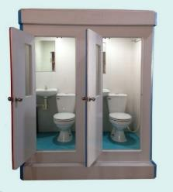
Thiết kế nhà vệ sinh lưu động như sau:
+ Chiều dài: 0,95 m.
+ Chiều rộng: 1,3 m.
+ Chiều cao: 2,5 m.
+ Dung tích bể nước sạch: 400 lít.
+ Dung tích bể chứa chất thải: 500 lít.
+ Nội thất: Quạt thông gió, đèn chiếu sáng bên trong, gương, lô cuốn giấy, vòi nước, công tắc.
+ Vật liệu chế tạo bằng composite nên không bị han rỉ hay lão hóa, không bay màu.
- Nguyên lý hoạt động của nhà vệ sinh lưu động như sau:
+ Nhà vệ sinh di động gồm 2 bộ phận chính: buồng và hầm nhà vệ sinh.
+ Bể chứa nước của nhà vệ sinh công cộng hoạt động dựa trên nguyên lý phao cơ khí. Theo nguyên lý này thì nước sẽ tự động được bơm vào bồn khi hết nước và tự ngắt việc bơm này lại khi nước trong bể đạt tới một giới hạn đã định trước.
+ Các chất thải của nhà vệ sinh di động được dẫn truyền đến hầm chứa bên dưới thông qua hệ thống dây dẫn. Tại ngăn lắng tách phân (ngăn 1) phân và cặn được xử lý bằng vi sinh tạo thành dạng lỏng, sau đó được dẫn tiếp qua ngăn xử lý kỵ khí (ngăn 2) và xử lý hiếu khí (ngăn 3). Tiếp đó, nước dẫn tiếp qua ngăn lọc (ngăn 4) và dẫn ra ngoài bằng hệ thống ống (vật liệu lọc ở đây ta dùng than hoạt tính, đá sỏi). Chủ Dự án cam kết xử lý nước thải sau xử lý đạt QCVN 14:2008/BTNMT – (cột B) trước khi thoát ra môi trường. Sau quá trình đảm bảo các các chất thải lúc đầu không gây ô nhiễm môi trường thì sẽ được định kỳ thuê đơn vị có chức năng hút và vận chuyển xử lý đúng theo quy định.
- Định kỳ hợp đồng với đơn vị có chức năng 3 tháng/ lần tiến hành hút các chất thải ở nhà vệ sinh lưu động đưa đi xử lý. Tránh tình trạng để quá đầy tràn ra ngoài gây ô nhiểm môi trường.
- Giáo dục ý thức bảo vệ môi trường cho CBCNV, không phóng uế bừa bãi trên khu vực công trình và các khu vực lân cận.
- Với nước thải chế biến thức ăn, rửa chén bát (nếu có): Được chứa trong hố lắng có lớp cát lọc gần khu vực nhà bếp để lắng và tự thấm nguồn nước thải này. Khối lượng nguồn thải này rất nhỏ so với khả năng tiếp nhận của môi trường nên có thể cho tự thấm sau khi kết thúc hoạt động thi công thì hố này sẽ được lấp lại;
- Với nước rửa tay chân của công nhân có thành phần chủ yếu là đất cát, cặn lơ lửng nên không gây tác động môi trường đáng kể và có thể cho tự thấm vào đất qua một hố đào thể tích khoảng 2m³ ở khu vực tắm rửa của công nhân.
- Bên cạnh đó, Chủ Dự án khuyến khích nhà thầu thi công ưu tiên tuyển dụng công nhân trong khu vực, có điều kiện tự túc ăn ở. Tổ chức hợp lý nhân lực trong giai đoạn thi công. Ngoài ra còn tiến hành quản lý, nâng cao ý thức sử dụng tiết kiệm nước, không cho chảy tràn ra khu vực xây dựng, bảo vệ môi trường.
* Nước thải xây dựng, xịt rửa
- Không tập trung nguyên vật liệu, vật tư gần các tuyến thoát nước.
- Lót đáy bằng các vật liệu như các tấm kim loại hay bạt lót nếu có các quá trình trộn vữa bê tông không sử dụng máy trộn.
- Sử dụng các loại máy trộn tại các vị trí trộn vữa bê tông, xi măng để hạn chế nước trộn thấm vào đất, gây ảnh hưởng môi trường.
- Đối với nước làm sạch dụng cụ xây dựng, đây nguồn thải không đáng kể có thể tái sử dụng cho việc vệ sinh dụng cụ. Do đó, bố trí khu vực rửa dẫn nước vệ sinh dụng cụ về hố lắng có lót bạt kích thước 1,5x1,5x1m. Sau quá trình xây dựng sẽ hoàn trả mặt bằng. Lượng cặn lắng sẽ được thu gom cùng phế thải xây dựng.
- Xây dựng 01 hố lắng kích thước khoảng 2m³ ở khu vực xịt rửa bánh xe để lắng đất, cát của nước xịt rửa trước khi thoát ra môi trường.
* Nước mưa chảy tràn
- Áp dụng phương thức thi công đào, đắp thi công các tuyến đường theo hình thức cuốn chiếu. Việc thi công theo phương thức như trên sẽ hạn chế khối lượng đất đá bở rời do đào nền thi công đường, đồng thời hạn chế khối lượng đất vận chuyển về đắp đường vào cùng một thời điểm nên hạn chế đất, đá bị nước mưa chảy tràn cuốn trôi vào một thời điểm.
- Tạo 1-2 rãnh có kích thước rộng đáy 1m, sâu 1m, miệng 1,5m, tổng chiều dài khoảng 950m. Cứ 40m bố trí 01 hố ga để lắng cặn, kích thước hố ga (1x1x1)m, cuối hệ thống thoát nước bố trí hố lắng cặn (rộng 3m, dài 3m, sâu 2m) trước khi thoát về khu vực phía Đông.
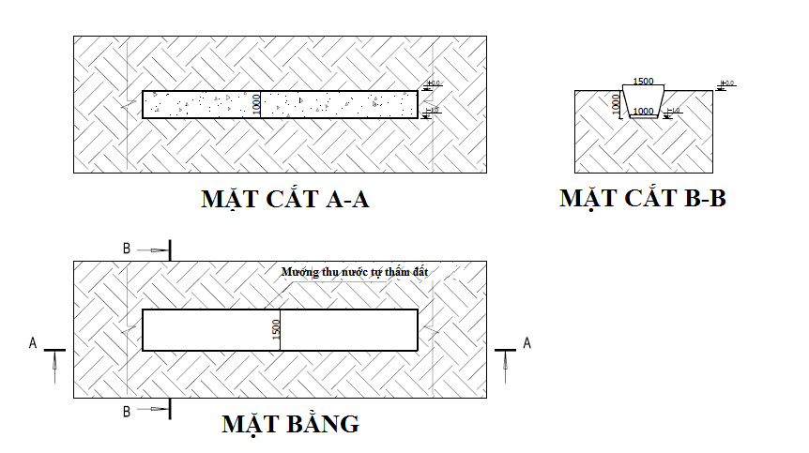
Hình 4.2. Sơ đồ dự kiến tuyến mương tạm thu gom nước mưa trong giai đoạn thi công
- Đồng thời, để hạn chế công tác đào nền đường để thi công hệ thống thoát nước sau này, do đó hệ thống thoát nước thi công đồng bộ cùng giai đoạn san nền để đảm bảo khả năng thoát nước cho khu vực Dự án, không gây hiện tượng ngập úng ảnh hưởng đến hoạt động xây dựng của Dự án.
- Đẩy nhanh tiến độ để hoàn thành san đắp mặt bằng trong mùa khô nhằm hạn chế tác động của nước mưa chảy tràn rửa trôi đất cát ra khu vực xung quanh do vậy việc tính toán đẩy nhanh tốc độ san lấp mặt bằng trước mùa mưa lũ sẽ hạn chế rất nhiều khả năng ngập úng cũng như rửa trôi đất cát san đắp nền của Dự án.
- Thu dọn nạo vét các mương thoát nước định kỳ trong quá trình thi công.
- Che chắn nguyên vật liệu bằng bạt, tránh bị nước mưa cuốn trôi trong quá trình thi công các hạng mục công trình cơ bản của dự án.
- Các điểm tập kết vật liệu, nhà xe, nhà chứa thiết bị thi công sẽ được che chắn cẩn thận để tránh nước mưa cuốn theo dầu mỡ, chất rắn lơ lửng.

1.2.3. Về công trình lưu giữ, xử lý chất thải rắn thông thường
* Đối với chất thải rắn sinh hoạt
Chất thải sinh hoạt của công nhân như đã trình bày có khối lượng không đáng kể. Tuy nhiên để đảm bảo vệ sinh môi trường, yêu cầu đơn vị thi công bố trí 02 thùng rác di động 100l có nắp đậy tại khu vực lán trại của công nhân để thu gom chất thải vô cơ và hợp đồng với tổ đội thu gom rác địa phương để vận chuyển trong ngày để xử lý theo quy định.
- Đối với rác thải hữu cơ như thức ăn dư thừa, hoa quả hư hỏng,...: bố trí 01 thùng rác 100 lít để thu gom và cho các hộ chăn nuôi ở khu vực lân cận có nhu cầu; trường hợp không tận dụng được thì thu gom và xử lý như chất thải sinh hoạt vô cơ khác;
- Tuyên truyền, giáo dục nâng cao ý thức bảo vệ môi trường cho cán bộ, công nhân xây dựng, không vứt rác bừa bãi mà tự thu gom vào các thùng chứa rác.
* Biện pháp giảm thiểu đối với chất thải xây dựng
+ Rác thải vật liệu xây dựng sẽ được tận dụng làm vật liệu san đắp của Dự án.
+ Đối với các dạng sắt thép loại, vỏ bao xi măng,... được thu gom và bán cho các đơn vị thu mua tái chế;
+ Các loại không tận dụng được như bao bì rách nát có thể thu gom và xử lý chung theo phương thức xử lý rác thải sinh hoạt;
+ Chất thải xây dựng được thu gom, dọn dẹp hoàn toàn sau khi thi công xong bất kỳ hạng mục nào của Dự án để trả lại hiện trạng ban đầu của khu vực, tránh vứt bừa bãi, lãng phí, gây mất mỹ quan;
+ Đối với chất thải là đất đá rơi vãi trên các tuyến đường vận chuyển, Chủ đầu tư yêu cầu đơn vị thi công cắt cử người dọn vệ sinh trên đoạn đường xảy ra rơi vãi đảm bảo an toàn giao thông và vệ sinh môi trường;
+ Tuyệt đối không để chất thải rắn bên ngoài khu vực Dự án, vừa chiếm dụng đất, gây ô nhiễm môi trường, mất mỹ quan khu vực;
+ Chủ đầu tư thuê đơn vị tư vấn quản lý Dự án và tư vấn giám sát thi công giám sát việc thực hiện vệ sinh khu vực công trình và xung quanh Dự án;
+ Đối với các nguyên vật liệu dư thừa như đất, cát, xi măng,…: Thu dọn toàn bộ nguyên vật liệu dư thừa trả lại mặt bằng sạch cho Dự án. Thực tế, nguyên vật liệu dư thừa liên quan đến vấn đề kinh tế của nhà thầu thi công nên thông thường nhà thầu thi công sẽ tính toán kỹ để không xảy ra tình trạng dư thừa, trường hợp dư thừa thì sẽ chủ động tận dụng cho hoạt động xây dựng của Dự án khác.
* Đối với đất, cát dính bám theo phương tiện vận chuyển
Chủ đầu tư sẽ yêu cầu đơn vị tư vấn quản lý Dự án và tư vấn giám sát giám sát đơn vị thi công thực hiện:
- Bố trí điểm xịt rửa sạch bánh xe từ công trường ra tuyến đường vận chuyển để giảm thiểu lượng đất, cát bám theo bánh xe gây dính bám, rơi vãi trên đường, rải đá dăm với chiều dài khoảng 20-30m từ điểm xịt rửa phương tiện vận chuyển đi ra khỏi khu vực Dự án với mục đích tránh đất dính bám lại phương tiện vận chuyển sau khi đã rửa sạch;
- Không chở quá tải trọng, quá khổ và có bạt che phủ thùng xe, đảm bảo thùng xe kín khi chở đất, cát san đắp cũng như đất phong hóa đi đổ bỏ;
- Thu dọn vệ sinh nếu để xảy ra tình trạng đất, cát rơi vãi do hoạt động vận chuyển của mình gây ra.
* Yêu cầu về bảo vệ môi trường: Thu gom, xử lý các loại chất thải sinh hoạt và chất thải rắn thông thường theo quy định, áp dụng các biện pháp kỹ thuật và quản lý trong quá trình thực hiện Dự án nhằm tránh gây ảnh hưởng tiêu cực đến môi trường xung quanh, đáp ứng các yêu cầu tại Thông tư số 08/2017/TT-BXD ngày 16 tháng 5 năm 2017 của Bộ Xây dựng quy định về quản lý chất thải rắn xây dựng, Nghị định số 08/2022/NĐ-CP ngày 10/01/2022 về quy định chi tiết một số điều của Luật Bảo vệ môi trường và các quy định khác về an toàn, bảo vệ môi trường.

1.2.4. Đối với chất thải nguy hại
- Lượng chất thải nguy hại chủ yếu là dầu thải, giẻ lau dính dầu, mỡ từ quá trình bảo dưỡng thay dầu, sửa chữa xe, thiết bị. Như đã đánh giá, các hoạt động này được thực hiện trực tiếp tại các cơ sở dịch vụ sửa chữa nên ít phát sinh tại khu vực thi công Dự án, do đó Chủ Dự án phối hợp với đơn vị tư vấn QLDA và tư vấn giám sát giám sát Nhà thầu thi công làm việc với các cơ sở sửa chữa, gara đã đăng ký chủ nguồn thải nguy hại và thực hiện lưu giữ, xử lý CTNH theo đúng quy định trong Thông tư số 02/2022/TT-BTNMT ngày 10/01/2022 của Bộ Tài nguyên và Môi trường quy định chi tiết thi hành một số điều của Luật Bảo vệ môi trường.
- Trong trường hợp khi có sự cố hư hỏng máy móc, thiết bị và phương tiện thi công mà cần sửa chữa tại công trường thì phải bố trí vật lót đáy (bạt hoặc tôn) để không cho dầu mỡ rơi vãi xuống nền đất sau đó thu gom vào thùng chứa 100 lít có nắp đậy, không rò rỉ, có nhãn gián CTNH, bố trí vị trí lưu giữ khoảng 5m² gần khu vực lán trại, phải có che chắn, kín gió để hạn chế tác động của gió, nước mưa chảy tràn rồi thuê các đơn vị có chức năng định kỳ thu gom và xử lý chất thải nguy hại theo đúng quy định trong Thông tư số 02/2022/TT-BTNMT ngày 10/01/2022 của Bộ Tài nguyên và Môi trường quy định chi tiết thi hành một số điều của Luật Bảo vệ môi trường.
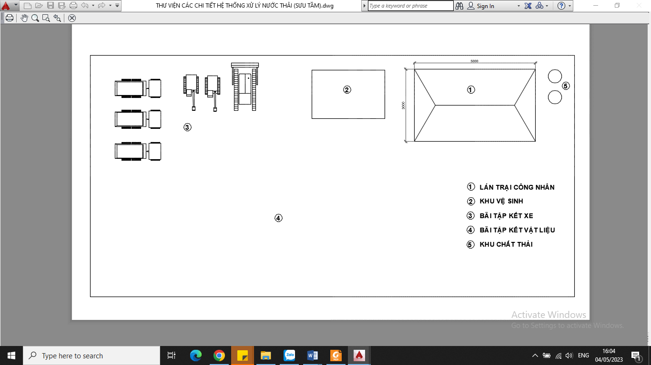 | 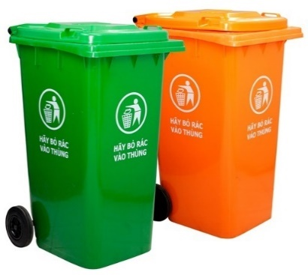
Sơ đồ bố trí vị trí lưu giữ chất thải rắn và chất thải nguy hại
- Kiểm tra, nhắc nhở công nhân thu gom chất thải nguy hại đúng nơi quy định.
- Cam kết thu gom và xử lý chất thải nguy hại theo quy định tại Thông tư số 02/2022/TT-BTNMT ngày 10/01/2022 của Bộ Tài nguyên và Môi trường quy định chi tiết thi hành một số điều của Luật Bảo vệ môi trường.

1.2.5. Biện pháp giảm thiểu đến giao thông khu vực
• Giao thông khu vực
Chủ Dự án sẽ yêu cầu đơn vị thi công thực hiện các biện pháp sau:
- Bố trí các xe vận chuyển đất, vật liệu ra vào khu vực thi công với mật độ hợp lý, không tập trung quá nhiều cùng một lúc để tránh gây ùn tắc, mất an toàn giao thông;
- Yêu cầu công nhân lái xe chạy đúng tốc độ cho phép, đặc biệt là tại nút giao thông từ khu vực Dự án đi ra đường tránh và trên các tuyến đường để đảm bảo an toàn giao thông;
- Có chế tài xử phạt đối với các xe hợp đồng vận chuyển nếu xảy ra vi phạm trong quá trình thương thảo hợp đồng;
- Tăng cường giáo dục, tuyên truyền cho lái xe ý thức chấp hành các quy định an toàn giao thông, không uống rượu, chở quá tải trọng, lấn đường,...;
- Quy định tốc độ lưu thông ra vào công trường <5km/h;
- Thường xuyên cử cán bộ kiểm tra các hạ tầng kỹ thuật giao thông, nhanh chóng khắc phục những điểm hư hỏng dẫn đến tai nạn giao thông.
- Sử dụng các phương tiện vận chuyển và máy móc thi công đã được đăng kiểm theo quy định nhằm hạn chế sự cố hỏng các chi tiết máy móc gây tai nạn giao thông.
• Hư hỏng tuyến đường
- Yêu cầu chở đúng tải trọng quy định của phương tiện;
- Sử dụng xe vận tải phù hợp để đảm bảo hạn chế hư hỏng các tuyến đường;
- Trong trường hợp gây ra sự cố hư hỏng, nhanh chóng đặt các biển báo hiệu, đèn cảnh báo cho người tham gia giao thông, báo cáo với cơ quan quản lý tuyến đường để thực hiện phân luồng giao thông, tiến hành công tác hoàn trả nền đường.
- Cam kết khắc phục, sửa chữa, hoàn trả nền đường theo hiện trạng ban đầu nếu để xảy ra các sự cố trên tuyến đường vận chuyển.

1.2.6. Các biện pháp bảo vệ môi trường khác
* Biện pháp giảm thiểu tiếng ồn, độ rung
Để hạn chế ảnh hưởng của tiếng ồn, độ rung trong quá trình hoạt động đến sức khỏe công nhân trên công trường, Chủ Dự án sẽ thực hiện một số biện pháp giảm thiểu sau:
- Sử dụng các máy móc, phương tiện đã được đăng kiểm định kỳ nhằm đảm bảo tiếng ồn nằm trong giới hạn cho phép;
- Chú trọng chế độ bảo dưỡng thiết bị, máy móc bảo đảm các yêu cầu về cân bằng thiết bị nhằm hạn chế khả năng gây ồn do thiết bị thi công và vận chuyển sinh ra;
- Bố trí lịch thi công hợp lý cho các đơn vị, tổ, nhóm công nhân thi công, nhất là ở các vị trí gây ồn lớn nhằm hạn chế các tác động đến sức khỏe người công nhân;
- Công nhân làm việc ở những vị trí có độ ồn lớn sẽ trang bị mũ hoặc nút tai chống ồn nhằm đảm bảo sức khỏe cho công nhân làm việc;
- Không tập trung phương tiện vận chuyển vào cùng một thời gian, nhất là thời gian nhạy cảm (từ 21h đến 6h sáng hôm sau) để giảm thiểu tác động của tiếng ồn đến môi trường sống của cư dân hai bên tuyến đường vận chuyển;
* Giảm thiểu tác động tiêu cực đến kinh tế - xã hội
- Giữ mối liên hệ tốt với chính quyền địa phương và dân cư trong vùng để được thông báo và kết hợp giải quyết các vấn đề phát sinh, xung đột trong quá trình thực hiện Dự án;
- Chấp hành đúng các luật và quy định của Nhà nước trong việc thuê nhân công lao động nghiệp vụ và lao động phổ thông;
- Tiến hành đo đạc, cắm mốc trước khi thi công và cam kết thực hiện đúng thiết kế, đúng phạm vi Dự án cho phép để không xảy ra các tình trạng lấn chiếm đất xung quanh gây ảnh hưởng đến người dân dẫn đến các mâu thuẫn không đáng có;
- Hỗ trợ chính quyền địa phương trong công tác phúc lợi nhằm tránh gây xung đột giữa chủ Dự án với người dân và chính quyền địa phương;
- Chủ Dự án sẽ phối hợp với chính quyền địa phương để quản lý chặt công nhân nhằm không để xảy ra mâu thuẫn với người dân địa phương cũng như ngăn chặn các tệ nạn xã hội như trộm cắp, rượu bia,...;
- Thực hiện tốt công tác phòng chống dịch bệnh trong quá trình thực hiện Dự án.
* Giảm thiểu tác động đến hệ sinh thái
Việc thực hiện quản lý, xử lý tốt các nguồn chất thải phát sinh và tác động của nước mưa chảy tràn như đã trình bày ở các mục trên sẽ giúp tránh hay hạn chế tác động của các nguồn thải này đến hệ sinh thái ở khu vực Dự án cũng như hệ sinh thái lân cận khu vực đổ chất thải. Công việc chính là che chắn không để nước mưa chảy tràn xâm nhập khu vực chứa dầu mỡ, máy móc thi công và thu dọn không để dầu mỡ rơi vãi trên nền công trường.
* Giảm thiểu các sự cố liên quan đến hoạt động của Dự án
• Sự cố bom mìn
- Trước khi thi công chủ Dự án sẽ thuê đơn vị có chức năng rà phá bom mìn thực hiện việc rà phá bom mìn trên toàn bộ diện tích Dự án (nếu khu vực dự án thi công chưa thực hiện rà phá bom mìn).
- Việc rà phá bom mìn phải được thực hiện kỹ lưỡng, đúng quy định tránh tình trạng bom mìn nằm sâu trong lòng đất gây nguy hiểm cho công tác đào đất sau này.
- Bom mìn khi phát hiện cần phải xử lý theo quy định, không tự ý xử lý khi không được sự cho phép của cơ quan chức năng.
• Tai nạn lao động
- Tuân thủ các quy định về an toàn lao động trong tổ chức thi công (bố trí các thiết bị, máy móc thi công, hệ thống điện,...) để phòng ngừa tai nạn.
- Các công nhân trực tiếp vận hành máy móc, thiết bị được đào tạo thực hành theo nguyên tắc vận hành và bảo trì kỹ thuật.
- Các công nhân trong quá trình thi công có đầy đủ các thiết bị an toàn, dụng cụ cứu trợ và quần áo bảo hộ lao động cần thiết cho công trình: kính bảo hộ và các trang thiết bị bảo vệ tai, dây da và đai, thiết bị cấp cứu, cứu hoả, thiết bị sơ cứu, dây buộc, mũ cứng,….
- Khi tiếng ồn nơi làm việc > 85dBA, bắt buộc công nhân sẽ sử dụng dụng cụ bảo vệ tai.
• Sự cố cháy nổ
- Tuân thủ các quy định nghiêm ngặt trong việc sử dụng lửa tại những nơi dễ cháy nổ.
- Tuyên truyền cho toàn bộ công nhân làm việc chấp hành mọi nội quy về cháy nổ trong xây dựng cũng như trong sinh hoạt.
- Trong xây dựng, phải sử dụng các bình chứa nhiên liệu như bình ga, bình nén khí đạt tiêu chuẩn, các máy móc thiết bị trong thi công sử dụng đúng công suất.
- Trong lán trại, hệ thống dây điện cần phải bố trí thích hợp, chất lượng tốt tránh tình trạng chập nổ do quá tải.
- Nên sử dụng các loại vật liệu khó cháy làm lán trại như sắt thép, tôn, vệ sinh bếp nấu sạch sẽ, sử dụng nhiên liệu để nấu nướng an toàn.
- Lắp đặt các cầu giao ngắt điện, khóa ga và các bình chữa cháy trong lán trại.
- Ngắt nguồn điện khi có hiện tượng sấm sét xảy ra nhằm tránh những thiệt hại nặng cho các trang thiết bị sử dụng điện.
- Phối hợp với Cảnh sát phòng cháy chữa cháy xây dựng phương án phòng cháy chữa cháy cho Dự án khi đi vào xây dựng.
• Sự cố thiên tai, ngập lụt:
- Đẩy nhanh tiến độ san nền trước mùa mưa;
- Thực hiện phương án hệ thống thoát nước tạm như đã trình bày trong quá trình thi công;
- Tránh sự cố trượt lở đất lấp các mương thoát nước mưa tạm bằng việc không tập kết hay đổ đống nguyên vật liệu xây dựng gần các mương này; thực hiện nạo vét ngay nếu để xảy ra tình trạng đất, cát hay vật liệu xây dựng khác xâm nhập mương;
- Ưu tiên thi công đường bao quanh và mương thoát nước chạy dọc các trục đường để đảm bảo thu và thoát nước cho khu vực đồng thời hạn chế sự cuốn trôi đất và nguyên vật liệu thi công từ khu vực Dự án gây bồi lấp, ảnh hưởng khu vực sinh thái ven biển;
- Chủ động nắm bắt, cập nhật tình hình dự báo thời tiết để có phương án phòng chóng thiên tai, ngập lụt;
- Xây dựng phương án di chuyển thiết bị, máy móc thi công và nguyên vật liệu xây dựng khi có sự bất thường về thời tiết như bão, mưa lớn gây ngập lụt khu vực;
- Không tiến hành thi công trong những ngày mưa lớn, gió bão, giông sét;
- Lắp đặt hệ thống cột thu lôi chống sét tại những vị trí có nguy cơ bị sét đánh như những nơi cao nhất trong công trường. Kiểu nối đất TN-S (dây trung tính và dây bảo vệ nối đất được tách riêng rẽ) áp dụng cho nối đất hệ thống phân phối điện hạ áp.

2. Đánh giá tác động và đề xuất các biện pháp, công trình bảo vệ môi trường trong giai đoạn Dự án đi vào vận hành

2.1. Đánh giá, dự báo các tác động

2.1.1. Nguồn tác động đến môi trường không khí
a. Nguồn gây ô nhiễm môi trường không khí
    - Nguồn gây ô nhiễm không khí trong giai đoạn này chủ yếu là:
    - - Bụi, khí thải từ hoạt động của phương tiện giao thông ra vào dự án;
    - - Hơi xăng dầu;
    - - Khí, mùi hôi phát sinh từ các cống thoát nước, thùng rác, các khu vệ sinh,...
    - Tải lượng, dự báo và mức độ tác động của các nguồn phát sinh ở trên như sau:
b. Tải lượng, dự báo và mức độ tác động
* Bụi phát sinh từ hoạt động của phương tiện vận chuyển ra vào Dự án
Theo Air Chief, Cục Môi trường Mỹ - 1995, hệ số phát thải bụi trong quá trình vận chuyển nguyên vật liệu được tính theo công thức sau:
E₂ = 1,7 x k x x x ^{0,7} x ^{0,5} [(365-p)/365]
Trong đó:
+ E₂: Hệ số phát thải bụi (kg/km.xe)
+ k: Hệ số liên quan kích thước bụi (chọn k = 0,8 cho bụi có kích thước nhỏ hơn 30micron)
+ s: Hệ số liên quan đến mặt đường (chọn hệ số trung bình đường bê tông s = 5,7).
+ S: Tốc độ trung bình của xe (chọn S = 30 km/h)
+ W: Tải trọng xe (chọn W = 15 tấn)
+ w: Số bánh xe (chọn w = 10 bánh)
+ p: Theo tài liệu khí tượng thủy văn Quảng Bình thì số ngày mưa trung bình năm ở khu vực là 143 ngày, chọn p = 143.
Kết quả tính toán được hệ số phát sinh bụi do xe vận chuyển là E₂ = 1,22 kg/km.xe
Ước tính số chuyến xe (chuyến/ngày) | Hệ số ô nhiễm (kg/km/lượt xe) | Tải lượng (kg/km)
20 | 1,22 | 24,4
Vận tốc vận chuyển của xe là 30km/h, sử dụng xe < 15 tấn.
Tải lượng bụi từ hoạt động vận chuyển hàng hóa như sau:
E₁ = 24,4* 10⁶ / (10³ * (8 * 60 * 60)) = 0,85mg/m.s
Để đánh giá bụi trong giai đoạn vận chuyển đất ta áp dụng mô hình tính toán Sutton – xác định nồng độ chất ô nhiễm tại một điểm bất kỳ. Nồng độ của chất ô nhiễm tính toán theo công thức như sau:
Trong đó:
+ C: nồng độ bụi trong không khí (mg/m³).
+ E₁: tải lượng chất ô nhiễm từ nguồn thải (mg/m.s); (trong trường hợp vận tốc xe trung bình 30 km/h): E₁= 0,85 mg/m.s;
+ z: độ cao của điểm tính toán: 1 (m).
+ h: độ cao của mặt đường so với mặt đất xung quanh: 0,5 (m).
+ u: Tốc độ gió trung bình tại khu vực 2,5 (m/s).
+ x: tọa độ điểm cần tính (m).
Kết quả tính toán được thể hiện ở Bảng dưới đây:
Bảng 4.22: Nồng độ bụi trong không khí
Độ cao | E | Nồng độ bụi ở khoảng cách x (mg/m³)
Độ cao | (mg/m.s) | 1 | 2 | 3 | 5 | 10 | 30 | 50 | 100
 |  | 0.53 | 0.87 | 1.18 | 1.71 | 2.84 | 6.34 | 9.21 | 15.3
1 | 0,85 | 0.3382 | 0.3358 | 0.3135 | 0.2607 | 0.1776 | 0.0845 | 0.0586 | 0.0355
2 | 0,85 | 0.0094 | 0.0758 | 0.1272 | 0.1629 | 0.1483 | 0.0814 | 0.0576 | 0.0352
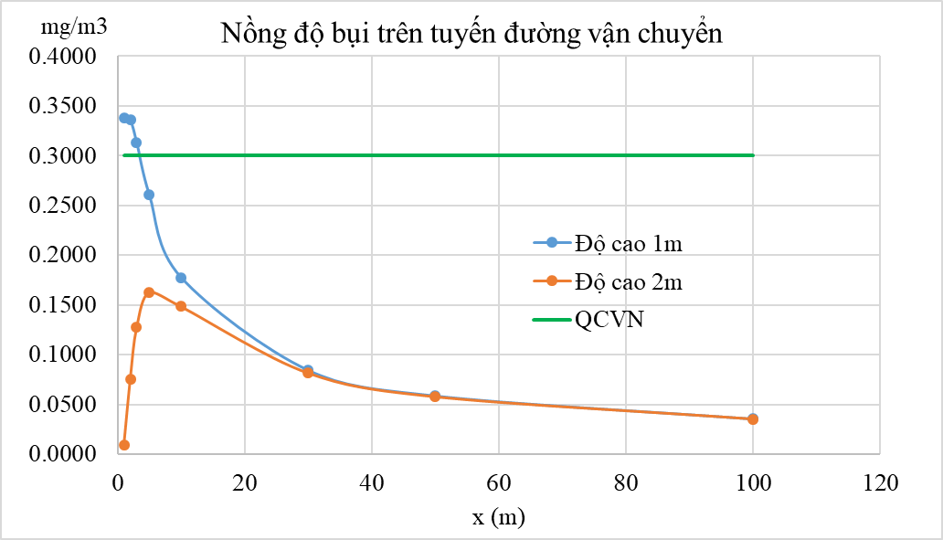
Biểu đồ thể hiện nồng độ bụi cuốn theo khoảng cách (m)
Qua bảng tính toán ở trên ta thấy, dự báo nồng độ bụi tại các điểm cách phương tiện vận tải theo phương ngang trên tuyến đường vận chuyển đa số nằm trong giới hạn cho phép theo QCVN 05:2023/BTNMT - Quy chuẩn kỹ thuật quốc gia về chất lượng không khí (nồng độ bụi cho phép là ≤ 0,3mg/m³), tại độ cao 1m, theo phương ngang trong phạm vi 5m, nồng độ bụi cuốn phát sinh khá cao (0,028 – 0,037mg/m³) và vượt quy chuẩn cho phép. Vì vậy nếu không có các biện pháp giảm thiểu trong quá trình vận chuyển, hàm lượng bụi, đất, cát rơi khắp bề mặt tuyến đường càng ngày càng lớn dẫn đến hệ số phát sinh bụi do cuốn theo bánh xe sẽ tăng lên và nồng độ bụi sẽ vượt nhiều lần mức quy chuẩn cho phép. Nên đặc biệt cần có các biện pháp vệ sinh, che chắn, phun ẩm, hạn chế phương tiện tải trọng lớn để giảm thiểu tác động này đến dân cư khu vực và môi trường xung quanh các tuyến đường vận chuyển.
* Khí thải phát sinh từ phương tiện giao thông
Khi Dự án đi vào hoạt động, các phương tiện giao thông cũng sẽ là một nguồn phát sinh ô nhiễm do khí thải. Các loại phương tiện ra vào khu này bao gồm: xe ô tô, xe mô tô, xe tải chở hàng hóa ra vào dự án…
Trong quá trình hoạt động, các phương tiện vận tải này với nhiên liệu chủ yếu là xăng và dầu diesel sẽ thải ra môi trường không khí một lượng khói thải tương đối lớn chứa các chất ô nhiễm như NO2, CO, CO2, VOC,... Nồng độ các khí này phụ thuộc vào mật độ xe và chủng loại xe chạy qua khu vực
Do lưu lượng xe ra vào điểm trung chuyển là phân tán, không diễn ra đồng thời và khu vực dự án rộng, thoáng đãng nên dễ dàng khuếch tán nhanh vào không khí, xung quanh khu Dự án trồng nhiều loại cây bóng mát, thiết kế hiện đại, phân khu rõ ràng nên ảnh hưởng của loại ô nhiễm này là không đáng kể.
* Mùi, khí thải từ hoạt động đun nấu.
Khi dự án đi vào hoạt động, do loại hình dự án là nhà hàng nên việc đun nấu thực phẩm diễn ra thường xuyên. Để phục vụ việc nấu nướng, dự án sử dụng gas với khối lượng trung bình khoảng 200-300 kg/tháng.
Gas là sản phẩm thu được từ quá trình chế biến dầu, bao gồm hỗn hợp của các loại hydrocacbon dạng parafin khác nhau, có công thức chung là CnH2n+2. Khí gas có thể có hydrocacbon dạng olefin hay không có olefin phụ thuộc vào phương pháp chế biến. Sản phẩm gas thương mại chỉ có hỗn hợp Propane/butane (C3H8/C4H10) từ 30/70 đến 50/50% về thể tích. Khí gas ở thể lỏng và hơi đều không màu, không mùi. Vì lý do an toàn nên khí gas được pha thêm chất tạo mùi để dễ phát hiện khi bị rò rỉ. Khí gas thương mại thường được pha thêm chất tạo mùi Etyl mecaptan và khí này có mùi đặc trưng, hoàn tan tốt trong khí gas, không độc, không ăn mòn kim loại và tốc độ bay hơi gần với khí gas. Khí gas hoàn toàn không gây độc cho người, không gây ô nhiễm môi trường. Tuy nhiên hơi gas nặng hơn không khí, vì vậy nếu rò rỉ trong môi trường kín sẽ chiếm chỗ của không khí và gây ngạt.
Khí gas còn là loại nhiên liệu rất sạch do có hàm lượng lưu huỳnh thấp (<0,02%), khi cháy chỉ tạo ra khí CO2 và hơi nước. Lượng khí độc như SO2, H2S, CO,...trong quá trình cháy là rất nhỏ, không gây ảnh hưởng đến môi trường.
Ngoài ra, mùi từ quá trình chiên, chế biến thực phẩm; mùi của nguyên liệu… thường gây mùi khó chịu và dễ phát tán ra môi trường xung quanh ảnh hưởng đến hoạt động của dự án, ảnh hưởng đến các khu nhà thương mại, không gian nghỉ dưỡng của các du khách và các khu nghỉ dưỡng lân cận. Do đó, chủ đầu tư cần chú trọng để có biện pháp giảm thiểu ngay tại nguồn.
* Hơi xăng dầu
+ Hơi xăng dầu: Quá trình nhập xăng, dầu từ các xe bồn vào các bồn chứa sẽ đẩy một lượng không khí có chứa hơi xăng, dầu bão hòa trong các bồn chứa ra môi trường không khí từ các van thở. Với khối lượng nhập xăng, dầu hàng năm vào các bể là 3.600m3 thì lượng không khí có chứa hơi xăng, dầu bão hòa tương đương thoát ra môi trường không khí tại khu vực này sẽ là 3.600m3/năm. Bên cạnh đó, khi bơm xăng dầu từ các cột bơm xăng cho các phương tiện vận tải thì sẽ có lượng không khí có chứa hơi xăng dầu bão hòa tương đương với lượng xăng dầu ở các bồn chứa, tức là 3.600m3/năm. Như vậy tổng hơi xăng, dầu bão hòa tương đương thoát ra môi trường không khí khu vực dự án là 7.200m³/năm. Đối tượng chịu tác động trực tiếp là công nhân tham gia nhập xăng dầu.
+ Lượng hơi xăng, dầu bão hòa phát sinh trông ngày nhiều hay ít tùy thuộc vào mức độ tiêu thụ các phương tiện (xe máy, xe ô tô các loại), dự báo nồng độ các chất ô nhiễm có trong hơi xăng dầu bão hòa thoát ra từ các van thở, bình chứa xăng, dầu của các phương tiện sẽ vượt quá tiêu chuẩn cho phép theo QCVN 05:2023/BTNMT - Quy chuẩn kỹ thuật quốc gia về chất lượng không khíkhoảng 1 - 1.5 lần tại mỗi thời điểm nhập xăng dầu. Nồng độ hơi xăng, dầu bão hòa sẽ giảm theo khoảng cách, dự báo ở khoảng cách từ 100 - 300m nồng độ hơi xăng, dầu bão hòa trong không khí là không đáng kể.
Quá trình thở từ các bể chứa xăng chỉ phát sinh khi có quá trình nhập xăng dầu, đây là nguồn gây ô nhiễm không liên tục, các thời điểm còn lại quá trình thở không xảy ra nên nồng độ hơi xăng bão hòa trong không khí là rất nhỏ.
Đối với hơi xăng bão hòa tại các cột bơm chỉ phát sinh khi có phương tiện vào đổ xăng, dầu do đó mức độ phát tán nhỏ, mang tính chất tức thời. Tuy nhiên, quá trình này lại diễn ra thường xuyên trong ngày nên nhân viên bán xăng dầu sẽ được trang bị bảo hộ lao động theo đúng quy định.
* Mùi hôi từ hệ thống thoát nước và khu xử lý nước thải tập trung
Nước thải phát sinh trong quá trình Dự án đi vào hoạt động chủ yếu là nước thải sinh hoạt. Lượng nước thải này sẽ được dẫn về hệ thống bể xử lý nước thải tập trung với tổng công suất khi hoàn thiện là 10m³/ngày đêm để xử lý trước khi thải ra môi trường. Nước thải sinh hoạt chứa nhiều thành phần như: Chất hữu cơ, chất dinh dưỡng và các vi khuẩn gây bệnh,… do đó, trong điều kiện môi trường nhất định sự phân huỷ các hợp chất hữu cơ có trong nước thải hoặc các phản ứng sinh hóa biến đổi chất làm phát sinh lượng lớn khí thải, mùi hôi đặc biệt tại các công trình tiếp nhận nước thải và bùn thải như: song chắn rác, bể lắng, bể phốt,…
Các hợp chất gây mùi liên quan với nước thải chưa xử lý tại các hệ thống xử lý nước thải được trình bày ở bảng sau:
- STT | - Hợp chất gây mùi | - Công thức hóa học | - Ngưỡng tạo mùi (ppm theo thể tích) |  | - Mùi nhận biết
- STT | - Hợp chất gây mùi | - Công thức hóa học | - Thấy rõ | - Phát hiện | - Mùi nhận biết
- 1 | - Amoniac | - NH₃ | - 17 | - 37 | - Hăng, khai
- 2 | - Clo | - Cl₂ | - 0,08 | - 0,314 | - Mùi clo
- 3 | - Dimethyl sulfide | - (CH₃)₂S | - 0,001 | - 0,001 | - Thực vật thối rữa
- 4 | - Dephenyl sulfide | - (C₆H₅)₂S | - 0,0001 | - 0,0021 | - Mùi khó chịu
- 5 | - Ethyl mercaptan | - CH₃CH₂SH | - 0,0003 | - 0,001 | - Bắp cải thối
- 6 | - Hydro sulfua | - H₂S | - <0,00021 | - 0,00047 | - Trứng thối
- 7 | - Methyl amin | - CH₃NH₂ | - 4,7 |  | - Mùi tanh
- 8 | - Methylmercaptan | - CH₃SH | - 0,0005 | - 0,001 | - Bắp cải thối
- 9 | - Skatole | - C₉H₉N | - 0,001 | - 0,019 | - Mùi phân
Nguồn: Metcaft and Eddy. Wastewater Engineering. Third Edition, 1991
Do đây là chất khí dễ bay hơi nên khả năng kích ứng với khứu giác người rất cao, gây ảnh hưởng đến sức khỏe của người lao động và người dân khu vực. Với nồng độ H₂S thấp, đã gây ra nhức đầu, tinh thần mệt mỏi. Nồng độ cao gây hôn mê và có thể tử vong. Một số người cảm thấy mùi khó chịu khi H₂S có nồng độ 5ppm. Với nồng độ 150ppm có thể gây ra tổn thương bộ máy hô hấp và màng nhầy. Trực tiếp tiếp xúc với H₂S ở nồng độ 500ppm trong khoảng 15 - 20 phút sẽ sinh ra bệnh ỉa chảy và viêm cuống phổi. Tiếp xúc ngắn với khí H₂S ở nồng độ 700 - 900ppm thì H₂S sẽ nhanh chống xuyên qua màng túi phổi, thâm nhập vào mạch máu và có thể gây tử vong.
Tuy nhiên, đối với quy mô của Dự án dự báo mức độ tác động của khí thải từ hệ thống không đáng kể do lưu lượng nước thải thấp, hệ thống kín, bố trí ngầm, không gian rộng rãi, thoáng đãng dễ pha loãng và khuếch tán khí thải vào môi trường không khí xung quanh.
Đối tượng chịu tác động chính: là nhân viên vận hành tại hệ thống xử lý nước thải và các đối tượng xung quanh khu vực hệ thống xử lý nước thải.
* Đối với khí, mùi hôi phát sinh từ các cống thoát nước, thùng rác
Ngoài các nguồn khí thải nói trên, một nguồn nữa có thể kể đến khi Dự án đi vào hoạt động đó là hơi khí thải từ hệ thống thoát nước thải, nước mưa của Dự án, khu vực tập kết rác thải tạm thời của Dự án. Nguyên nhân phát sinh mùi hôi là do:
- Trong hệ thống thoát nước mưa và nước thải: Khí thải phát sinh do hiện tượng lắng đọng và tích tụ nước thải, cặn bùn sau một thời gian hoạt động.
- Tại vị trí tập kết rác thải tạm thời: Khí thải thường phát sinh do quá trình phân hủy chất hữu cơ khi rác thải bị ứ đọng, không kịp thời đưa đi xử lý.
Đặc điểm của các khí kể trên là có mùi hôi thối khó chịu, thu hút ruồi muỗi, các vật chủ trung gian truyền bệnh, do vậy không chỉ ảnh hưởng đến điều kiện vệ sinh, ảnh hưởng đến mỹ quan, chất lượng môi trường không khí mà còn ảnh hưởng đến tinh thần, sức khỏe của du khách trong khu vực Dự án.
Dự báo khí thải, mùi hôi phát sinh từ các khu vực nêu trên là không đáng kể do nhà vệ sinh luôn được vệ sinh thường xuyên, các cống thoát nước mưa và nước thải được bố trí ngầm, nên khả năng phát tán của mùi hôi, khí thải từ các nguồn này đến môi trường trong khu vực là không lớn.
Đối với các khu vực đặt thùng rác: rác thải sẽ được thu gom trong ngày và theo giờ cố định nên mùi hôi do rác thải gây ra tại các khu vực này chỉ xảy ra trong thời gian ngắn, ở không gian hẹp và không gây tác động đáng kể đến môi trường chung của khu vực.

2.1.2. Tác động đến môi trường do nước thải
a. Nguồn phát sinh
Các nguồn nước thải phát sinh trong quá trình hoạt động của Dự án bao gồm:
- Nước thải sinh hoạt: từ hoạt động vệ sinh, ăn uống,…
- Nước mưa chảy tràn;
- Nước rửa đường, tưới cây, vệ sinh sân bãi;
- Nước nhiễm xăng dầu;
- Nước rửa xe.
b. Tải lượng và mức độ tác động
* Đối với nước mưa chảy tràn không nhiễm xăng dầu
Lượng nước mưa chảy tràn trong diện tích khu vực được xác định theo (TCVN 7957:2008 – Thoát nước – Mạng lưới và công trình bên ngoài – Tiêu chuẩn thiết kế) theo công thức:
Q = q x C x F
Trong đó:
+ Q: Lưu lượng nước mưa chảy tràn, m³/ngày;
+ C: Hệ số chảy tràn, phụ thuộc vào đặc điểm bề mặt đất.
Bảng 4.25. Hệ số dòng chảy theo đặc điểm mặt phủ
TT | Loại mặt phủ | Hệ số (ψ)
1 | Mái nhà, đường bê tông | 0,80 - 0,90
2 | Đường nhựa | 0,60 - 0,70
3 | Đường lát đá hộc | 0,45 - 0,50
4 | Đường rải sỏi | 0,30 - 0,35
5 | Mặt đất san | 0,20 - 0,30
6 | Bãi cỏ | 0,10 - 0,15
+ q: Cường độ mưa trung bình tại trận mưa tính toán, chọn lượng mưa lớn nhất tới nay tại khu vực là 747mm (trạm đo Đồng Hới)
+ F: Diện tích đất khu vực Dự án;
Thay các giá trị trên vào công thức, xác định được lưu lượng nước mưa chảy tràn lớn nhất qua khu vực Dự án như sau:
Bảng 4.26. Bảng tính lượng nước mưa chảy tràn lớn nhất ngày
TT | Khu vực | Diện tích (m²) | Hệ số dòng chảy bề mặt | Lượng mưa (mm/ng.đ) | Lượng mưa (m³/ng.đ)
1 | Khu hành chính, văn phòng điều hành | 53,9 | 0,8 | 747 | 32,2
2 | Nhà hàng ăn uống | 388,8 | 0,8 | 747 | 232,3
3 | Khu vực trả khách, bốc dỡ hàng | 486,0 | 0,8 | 747 | 290,4
4 | Đường giao thông nội bộ | 2.106,7 | 0,8 | 747 | 1.259
5 | Cây xanh | 820,0 | 0,15 | 747 | 91,8
6 | Phụ trợ khác | 71,7 | 0,8 | 747 | 42,8
 | Tổng | 3.927,1 |  |  | 1.948,5
Thay các giá trị trên vào công thức, xác định được lưu lượng nước mưa chảy tràn lớn nhất qua khu vực Dự án vào khoảng 1.948,5 (m³/ngày) ≈ 0,022m³/s. Nước mưa chảy tràn sẽ cuốn lớp chất bẩn bề mặt, dầu mỡ, đất, cát,... đi theo các tuyến thoát nước mưa của Dự án thoát ra khu vực xung quanh theo hiện trạng thoát nước địa hình.
Nước mưa chảy tràn sẽ cuốn trôi theo các chất bẩn trên sân bãi, tuyến đường,… do đó, tính chất ô nhiễm của nước mưa chảy tràn sẽ phụ thuộc vào tình trạng vệ sinh sân bãi, bề mặt.
Đối với khu hành chính do tính chất hoạt động không phát sinh nhiều chất bẩn bề mặt nên hàm lượng chất bẩn trong nước mưa chảy tràn dự báo không đáng kể. Hàm lượng ô nhiễm chủ yếu tập trung vào đầu trận mưa (nước mưa đợt đầu: tính từ khi nước mưa bắt đầu hình thành dòng chảy trên bề mặt cho đến 15 hoặc 20 phút sau đó). Theo ước tính của WHO (1993), nồng độ các chất ô nhiễm trong nước mưa chảy tràn khoảng 0,5-1,5 mg TN/l; 0,004 - 0,03 mg TP/l; 10 - 20 mg COD/l; 10 - 20 mg TSS/l.
Chủ dự án sẽ áp dụng các biện pháp thu gom, vệ sinh sân bãi, quản lý chất thải để hạn chế tối đa chất bẩn trong nguồn nước mưa chảy tràn qua sân bãi của dự án.
* Đối với nước thải sinh hoạt
Căn cứ nhu cầu sử dụng nước của Dự án, lưu lượng nước thải sinh hoạt phát sinh trong giai đoạn hoạt động được ước tính như sau:
STT | Hạng mục | Khối lượng | Đơn vị | Tiêu chuẩn dùng nước/ngày | Lưu lượng nước cấp m³/ngày
1 | Cán bộ, nhân viên | 40 | Người/ngày | 100l/người | 4
2 | Nhà bếp | 200 | Tính 1 bữa/người | 18l/người/bữa | 3,6
3 | Vệ sinh nhà hàng |  |  | 3m³/ngày | 3
 | Tổng |  |  |  | 10,6
Theo QCVN 01:2021/BXD Quy chuẩn kỹ thuật Quốc gia về Quy hoạch xây dựng, lưu lượng nước thải phát sinh ≥ 80% chỉ tiêu cấp nước. Căn cứ mức độ tiện nghi và hệ thống thoát nước Dự án, ước tính nước thải sinh hoạt chiếm khoảng 90% tổng lượng nước cấp (thất thoát do thấm, bay hơi chiếm 10%), khối lượng nước thải phát sinh lớn nhất của Dự án ≈ 9,54m³/ngày. Trong đó, nước thải xám chiếm khoảng 80% tổng lượng nước thải là 7,6m³ và nước thải đen chiếm khoảng 20% tổng lượng nước thải là 1,94m³.
+ Nước thải chứa phân từ các khu vệ sinh còn gọi là “nước đen”. Trong nước thải loại này thường chứa các loại vi khuẩn gây bệnh và gây mùi hôi thối. Hàm lượng các chất hữu cơ (BOD, COD) và các chất dinh dưỡng như Nitơ (N), Photpho (P) cao. Loại nước thải này thường gây nguy hại đến sức khỏe và dễ gây nhiễm bẩn nguồn nước tiếp nhận.
+ Nước thải không chứa phân, nước tiểu và các loại nước thải từ quá trình tắm, giặt, rửa tay chân, nước thải nhà bếp. Các loại nước thải này chủ yếu chứa các chất tẩy rửa, chất rắn lơ lửng (SS) sinh ra do quá trình giặt, có độ pH lớn (pH khoảng 10), các chất hoạt động bề mặt, chất làm mềm vải, chất làm cứng vải; dầu mỡ động thực vật. Nồng độ chất hữu cơ trong nước thải loại này thấp và thường khó phân hủy sinh học, nồng độ các tạp chất vô cơ trong nước thải loại này thường cao. Nước thải loại này còn được gọi là “nước xám”.
Để tính toán nồng độ các chất ô nhiễm trong nước thải sinh hoạt, chúng tôi dựa vào giáo trình xử lý nước thải đô thị - PGS.TS Trần Đức Hạ, hàm lượng chất ô nhiễm sinh ra từ nước thải sinh hoạt được trình bày tại bảng sau:
STT | Chất ô nhiễm | Nồng độ các chất ô nhiễm (mg/l) | QCVN 14:2008/BTNMT(cột B)
1 | Chất rắn lơ lửng | 100-350 | 100
2 | BOD₅ | 110-400 | 50
3 | Amoni(Tính theo N) | 12-50 | 10
4 | Photphas | 8 | 10
5 | Coliforms | 10⁶ – 10⁹ MNP/100ml | 5000
(Nguồn: Bảng 1.3 – giáo trình xử lý nước thải đô thị - PGS.TS Trần Đức Hạ)
(Ghi chú: QCVN 14:2008/BTNMT - Quy chuẩn kỹ thuật quốc gia về nước thải sinh hoạt, cột B quy định giá trị nồng độ của các thông số ô nhiễm làm cơ sở tính toán giá trị cho phép trong nước thải sinh hoạt khi thải vào các nguồn nước không dùng cho mục đích cấp nước sinh hoạt)
Đặc trưng của nguồn thải này là chứa nhiều thành phần hữu cơ dễ phân hủy và vi khuẩn gây bệnh. Do chứa nhiều chất hữu cơ dễ phân hủy như phế thải thực phẩm, chất thải con người nên nguồn thải này có giá trị BOD₅, hàm lượng chất rắn lơ lửng, tổng lượng nitơ (N), phôtpho (P), Coliform... cao. Nếu không được tập trung và xử lý, nước thải sinh hoạt sẽ làm ô nhiễm đất, nguồn nước mặt khu vực. Đối với nước thải sinh hoạt chưa qua xử lý, theo dự báo nồng độ các chất ô nhiễm có thể vượt giới hạn cho phép nhiều lần theo QCVN 14:2008/BTNMT – Quy chuẩn kỹ thuật quốc gia về nước thải sinh hoạt. Do đó, nước thải sinh hoạt nếu không được thu gom và xử lý có thể xâm nhập vào nguồn nước ngầm gây ảnh hướng xấu đến chất lượng nước ngầm do cơ chế thấm qua đất cát, chảy về vùng nước biển ven bờ gây ô nhiễm nguồn nước và hệ sinh thái khu vực.
Một số tác động cụ thể của các chất ô nhiễm trong nước thải đến môi trường tiếp nhận như sau:
- Chất hữu cơ: chủ yếu là các hydrocacbon, đây là hợp chất dễ bị phân hủy sinh học. Ô nhiễm các hợp chất hữu cơ dẫn đến suy giảm nồng độ oxy hòa tan do vi sinh vật sử dụng oxy cho quá trình phân hủy các hợp chất hữu cơ. Giảm lượng oxy hòa tan trong nước sẽ gây tác hại đến hệ sinh vật thủy sinh và chất lượng nguồn nước mặt tiếp nhận.
- Chất rắn lơ lửng: gây tắc nghẽn dòng chảy do chất rắn lơ lửng lắng cặn, giảm khả năng tiêu thoát nước nhất vào mùa mưa, gây ngập úng. Ngoài ra, ảnh hưởng đến hệ sinh thái nguồn tiếp nhận do làm gia tăng độ đục trong nước, giảm khả năng tiếp nhận ánh sáng của các tầng nước, dẫn đến hạn chế quá trình quang hợp của thực vật thủy sinh. Nguồn oxy sinh ra do quá trình quang hợp giảm, kéo theo giảm lượng oxy hòa tan trong nước, hạn chế quá trình sinh trưởng và phát triển của hệ động thực vật thủy sinh, ảnh hưởng đến quá trình hô hấp.
- Chất dinh dưỡng (N, P): các chất dinh dưỡng ở nồng độ cao có khả năng gây ra hiện tượng phú dưỡng cho nguồn tiếp nhận, ảnh hưởng đến đời sống hệ thủy sinh, làm thay đổi cân bằng sinh thái thủy vực. Nước thải chứa nhiều chất dinh dưỡng dễ bị thối rữa, gây mùi khó chịu, gây ảnh hưởng đến môi trường sống và sức khỏe của người dân.
- Các vi khuẩn gây bệnh: một số loại vi khuẩn gây bệnh tồn tại trong nước thải như Coliforms, Ecoli,… khi thải vào nguồn tiếp nhận sẽ dần thích nghi và phát triển mạnh. Đặc điểm của các vi sinh vật gây bệnh là sống ký sinh vào tế bào sinh vật chủ, phá vỡ tế bào chủ hoặc tiết ra các độc tố làm chết vật chủ.
* Nước thải phát sinh từ quá trình xả đáy bồn chứa xăng dầu.
Nước xả đáy bồn khi lau rửa bồn chứa chuyển đổi loại nhiên liệu hoặc khi sửa chữa bảo dưỡng. Trường hợp này không xảy ra thường xuyên, mà theo chu kỳ với chu kỳ sữa chữa, bảo dưỡng thường là 5 năm/lần. Khối lượng xăng còn lại trong bồn sẽ sử dụng các máy bơm nhỏ để hút xăng và cặn lắng vào các thùng nhựa 200l sau đó xử lý như chất thải nguy hại. Phần còn lại không hút được sẽ sử dụng các bông thấm dầu để thấm hút, khối lượng bông thấm dầu sẽ được thu gom cùng với chất thải nguy hại. Do đó, trong quá trình xả đáy bồn chứa xăng dầu sẽ không phát sinh khối lượng nước thải nhiễm xăng dầu.
* Nước vệ sinh nhiễm dầu: Trong quá trình hoạt động của dự án, quá trình vệ sinh sân bãi khu vực bơm nhiên liệu, khu vực bán hàng sẽ phát sinh lượng nước thải có nhiễm xăng dầu do rơi vãi, lượng nước sử dụng cho hoạt động vệ sinh sân bãi khu vực ước tính khoảng 0,5m³/lần vệ sinh. Thời gian vệ sinh ước tính chỉ khoảng 1 giờ vào các thời điểm cuối ngày làm việc. Vậy lưu lượng nước thải sản xuất phát sinh khoảng 0,5m³/giờ.
Nước thải phát sinh trong quá trình vệ sinh khu vực nhập, bán xăng dầu,... chứa hàm lượng cao chất rắn lơ lửng (SS), dầu mỡ do rơi vãi. Vì tính chất khó tan nên dầu mỡ có thể theo hệ thống thoát nước xâm nhập vào nguồn nước tiếp nhận và gây ô nhiễm lan rộng. Dầu mỡ xâm nhập nguồn nước sẽ ảnh hưởng đến sự sinh trưởng và phát triển của sinh vật trong nước. Dầu mỡ chảy tràn ra đất sẽ làm ô nhiễm đất, ảnh hưởng hệ thực vật và làm mất mỹ quan khu vực.
Tuy lưu lượng và lượng dầu mỡ rơi vãi dự báo không đáng kể nhưng chủ dự án sẽ thực hiện các biện pháp thu gom và xử lý trước khi thoát ra môi trường để hạn chế các tác động nêu trên.
* Nước rửa đường, tưới cây: Thành phần ô nhiễm của nguồn thải phát sinh từ quá trình này chủ yếu là đất, cát và có thể dễ dàng lắng ở các mương thoát, hố ga trước khi thải ra môi trường nên tác động không đáng kể đến môi trường. Nước sử dụng cho tưới cây và rửa đường là nước thải đã xử lý đạt Quy chuẩn cho phép và chủ yếu thấm qua các lớp đất, không gây dòng chảy bề mặt.

2.1.3. Tác động đến môi trường do chất thải
- Rác thải sinh hoạt:
Rác thải sinh hoạt phát sinh có thành phần chủ yếu là rác thải hữu cơ như giấy loại, rau, hoa quả hư hỏng, thực phẩm dư thừa,…chiếm khoảng 80% và rác thải vô cơ khó phân huỷ gồm các loại vỏ lon, bao nilon,… chiếm khoảng 20%.
Theo Quy định tại QCVN 01/2021/BXD – Quy chuẩn kỹ thuật Quốc gia về Quy hoạch xây dựng thì lượng chất thải rắn phát sinh theo đầu người là 1 kg/ngày (thành phố Đồng Hới thuộc đô thị loại II). Tuy nhiên, theo thực tế thì nhân viên chỉ hoạt động theo ca khoảng 8h/ngày, các hành khách chỉ sử dụng hoạt động ăn uống, đợi di chuyển. Vì vậy, khi đi vào vận hành, nếu hoạt động hết công suất, thành phần và khối lượng chất thải rắn phát sinh tại từng hạng mục được ước tính và trình bày ở bảng sau:
STT | Hạng mục | Số lượng người tối đa (người/ngày) | Hệ số phát sinh (kg/người/ngày) | Khối lượng (kg/ngày)
1 | Nhân sự | 40 | 0,5 | 20
2 | Người điều khiển phương tiện | 20 | 0,3 | 6
3 | Khu vực nhà bếp | 200 | 0,3 | 60
Tổng cộng |  |  |  | 86
Lượng rác thải thải ra trong một ngày trên toàn bộ khu vực Dự án không lớn lớn, tuy nhiên nếu không được thu gom và xử lý sẽ làm phát tán, mất vệ sinh môi trường khu vực, ngoài ra các chất thải sinh hoạt bị tích tụ lâu ngày sẽ phân hủy sinh ra mùi hôi thối gây khó chịu, có thể chứa các chất độc hại ở thể khí hoặc lỏng. Đây là môi trường cho vi sinh vật gây bệnh phát triển, gây ảnh hưởng đến sức khỏe của du khách. Vào mùa mưa, lượng chất thải rắn sẽ theo nước mưa chảy xuống hệ thống thoát nước về nguồn tiếp nhận. Các chất thải này có thể bị phân huỷ hết hoặc không bị phân huỷ làm gia tăng nồng độ các chất dinh dưỡng, tắc nghẽn hệ thống thoát nước, tạo ra các hợp chất vô cơ, hữu cơ độc hại... làm ô nhiễm nguồn nước, môi trường đất, vệ sinh môi trường trong khuôn viên và khu vực xung quanh.
Tác động của chất thải rắn tới môi trường phụ thuộc vào khả năng thu gom và xử lý nếu thu gom không hết thì lượng chất thải rắn còn sót lại sẽ gây ra các tác động nêu trên. Chính vì vậy, khi Dự án đi vào hoạt động, Chủ dự án sẽ thực hiện tốt công tác thu gom trong khuôn viên và phối hợp với đơn vị có chức năng để thu gom, vận chuyển rác thải đến bãi xử lý tập trung theo đúng quy định, tránh tồn động.
- Bùn thải từ hệ thống xử lý nước thải: “Theo giáo trình Tính Toán Thiết Kế Các Công Trình Xử lý Nước Thải – Trịnh Xuân Lai”, khối lượng bùn phát sinh ước tính như sau:
+ Hệ số tạo cặn từ BOD₅ :
+ Lượng bùn hoạt tính sinh ra do khử BOD:
+ Lượng bùn dư sinh ra mỗi ngày:
Trong đó:
+ 0,75: tỷ lệ MLVS:MLSS.
+ Css: lượng bùn nuôi cấy ban đầu trong bể, Css = 30 (kgSS/m³).
=> Lượng bùn dư sinh ra mỗi ngày của hệ thống xử lý nước thải khoảng 0,12m³.
- Bùn từ bể tự hoại: Căn cứ QCVN 01/2021/BXD, khối lượng phân bùn phát sinh được xác định dựa trên mức độ hoàn thiện của hệ thống công trình vệ sinh tại chỗ hoặc theo các tiêu chuẩn được lựa chọn áp dụng nhưng phải ≥ 0,04 m³/người/năm. Ước tính khối lượng phân bùn phát sinh khoảng 2m³/năm ≈ 2,4 tấn/năm.
- Bùn, cặn nạo vét từ hệ thống thoát nước: Theo báo cáo Quản lý bùn cặn hệ thống thoát nước đô thị của WesternTech VietNam, lượng bùn cặn tập trung trong cống thoát nước phụ thuộc vào một loạt các yếu tố đô thị, tình trạng vệ sinh và đặc điểm bề mặt phủ, độ dốc địa hình, mức độ ô nhiễm môi trường không khí khu vực, cường độ mưa, thời gian mưa, khoảng thời gian không mưa.... Lượng bùn cặn tích tụ lại trong mạng lưới thoát nước tính cho một hecta đô thị được xác định theo biểu thức sau đây:
M = M_{max}(1 – e ^{– KzT} ), kg/ha
Trong đó:
- M_{max} – lượng chất bẩn có thể tích tụ lớn nhất sau thời gian không có mưa T, ngày;
- K_{z} – hệ số động học tích luỹ chất bẩn, phụ thuộc vào cấp đô thị, có thể chọn từ 0,2 đến 0,5 ngày -1 (giá trị lớn khi đô thị cao và ngược lại).
- Giá trị Mmax phụ thuộc vào cấp đô thị và được lấy như sau:
+ Đối với vùng đô thị có điều kiện sinh hoạt cao, mật độ giao thông thấp, M_{max} = 10 – 20 kg/ha.
+ Đối với vùng trung tâm hành chính, thương mại, M_{max} = 100 – 140 kg/ha.
+ Đối với khu công nghiệp và khu vực mật độ giao thông lớn, M_{max} = 200 – 250 kg/ha.
Ước tính khối lượng bùn cặn lắng động trong hệ thống thoát nước Dự án mỗi năm khoảng: 98kg/năm.
- Đối với chất thải nguy hại: Chất thải nguy hại từ hoạt động của dự án chủ yếu là bóng đèn huỳnh quang, pin hỏng, giẻ lau nhiễm xăng dầu,…. Khối lượng CTNH trung bình ngày dự báo rất ít theo thực tế hoạt động của các cơ sở khác vì bóng huỳnh quang có tuổi thọ trung bình theo mức độ sử dụng trong gia đình ít nhất là 3 năm. Hơn nữa, xu thế sử dụng bóng đèn led đang ngày càng phổ biến, mà tuổi thọ bóng đèn led ít nhất là 5 năm với mức độ sử dụng trong gia đình. Tuy nhiên lượng chất thải nguy hại này cũng cần được thu gom và xử lý đúng quy định.
Ước tính khối lượng các loại chất thải nguy hại có thể phát sinh trong quá trình hoạt động của dự án ở bảng sau:
TT | Tên chất thải | Mã chất  thải | Khối lượng  (kg/năm)
1 | Chất thải lẫn dầu (bùn cặn) | 19 07 01 | 36
2 | Chất hấp thụ, vật liệu lọc (bao gồm cả vật liệu lọc dầu chưa nêu tại các mã khác), giẻ lau, vải bảo vệ thải bị nhiễm các thành phần nguy hại | 18 02 01 | 6
3 | Xăng dầu thải | 17 06 02 | 50
4 | Bóng đèn huỳnh quang và các loại thủy tinh hoạt tính thải | 16 01 06 | 5
5 | Bao bì nhựa cứng thải | 18 01 03 | 20
6 | Hộp chứa mực in thải | 08 02 04 | 15
7 | Chất tẩy rửa thải có các thành phần nguy hại | 16 01 10 | 5
Tổng khối lượng |  |  | 137
Tuy khả năng phát sinh và khối lượng phát sinh ít nhưng các chất thải này mang nhiều đặc tính nguy hại như dễ cháy, ăn mòn, gây nổ,… tích tụ hoặc tương tác với các chất khác hình thành chất nguy hại gây ảnh hưởng đến môi trường và sức khỏe con người nên cần được thu gom và xử lý đúng quy định.

2.1.4. Tác động do tiếng ồn
a) Nguồn phát sinh
Khi Dự án đi vào hoạt động thì tiếng ồn phát sinh chủ yếu từ các phương tiện giao thông lưu thông trên các tuyến đường nội bộ.
b) Mức độ tác động
- Các phương tiện giao thông chủ yếu ra vào khu vực dự án là xe ô tô chở khách từ 40 chỗ, xe con, xe máy và xe phục vụ hậu cần cho các khu chức năng,... Mức áp âm trung bình của các loại này được trình bày trong bảng sau:
Phương tiện | Mức ồn phổ biến (*) | Mức ồn lớn nhất (**) | Quy chế bảo vệ môi trường trong lĩnh vực du lịch
Xe máy dưới 125cm³ | 70 - 80 | 85 | 80
Xe máy trên 125 cm³ | 75 - 85 | 90 | 85
Xe khách dưới 12 chổ | 70 - 80 | 85 | 80
Xe khách trên 12 chổ | 75 - 85 | 90 | 85
Ô tô trọng tải < 3,5 tấn | 85-90 | 103 | KQĐ
Ô tô trọng tải > 3,5 tấn | 90 - 95 | 105 | KQĐ
(***)Nguồn: Viện Khoa học Công nghệ và GTVT
Tiếng ồn trong môi trường lao động được đánh giá theo QCVN 24/2016/BYT - Quy chuẩn kỹ thuật quốc gia về tiếng ồn - Mức tiếp xúc cho phép tiếng ồn tại nơi làm việc thì tiếng ồn chung tối đa cho phép trong suốt 8 giờ lao động không được vượt quá 85dBA, mức cực đại không được vượt quá 115dBA. Nếu tổng thời gian tiếp xúc với tiếng ồn trong ngày không quá:
4 h làm việc không được vượt quá 90 dBA,
2 h làm việc không được vượt quá 95 dBA,
1 h làm việc không được vượt quá 100 dBA,
0,5 h làm việc không được vượt quá 105 dBA,
15 phút làm việc không được vượt quá 110 dBA,
Thời gian làm việc còn lại trong ngày chỉ được tiếp xúc với tiếng ồn dưới 80 dBA.
Tiếng ồn cao hơn tiêu chuẩn cho phép sẽ gây ảnh hưởng xấu đến môi trường và trước tiên là sức khỏe của người công nhân trực tiếp sản xuất như mất ngủ, mệt mỏi, gây tâm lý khó chịu, giảm năng suất lao động. Tiếp xúc với tiếng ồn có cường độ cao trong thời gian dài sẽ làm cho thính lực giảm sút, dẫn tới bệnh điếc nghề nghiệp.
Theo thống kê của Bộ Y tế và Viện Nghiên cứu Khoa học Kỹ thuật Bảo hộ lao động của Tổng liên đoàn lao động Việt Nam thì tiếng ồn ảnh hưởng xấu tới hầu hết các bộ phận trong cơ thể con người. Tác động của tiếng ồn đối với cơ thể con người còn thể hiện cụ thể ở các dải tần số khác nhau.
Mức ồn (dBA) | Tác động đến người nghe
0 | Ngưỡng nghe thấy
100 | Bắt đầu làm biến đổi nhịp đập của tim
110 | Kích thích mạnh màng nhĩ
120 | Ngưỡng chói tai
130-135 | Gây bệnh thần kinh và nôn mửa, làm yếu xúc giác và cơ bắp
140 | Đau chói tai, nguyên nhân gây bệnh mất trí, điên
145 | Giới hạn mà con người có thể chịu đựng được với tiếng ồn
150 | Nếu chịu đựng lâu sẽ bị thủng màng tai
160 | Nếu tiếp xúc lâu sẽ gây hâu quả nguy hiểm lâu dài
Vì vậy, Chủ dự án sẽ lưu ý áp dụng các biện pháp giảm thiểu tiếng ồn, các thiết bị bảo hộ và bố trí thời gian lao động, chế độ nghỉ ngơi hợp lý để hạn chế các tác động nêu trên.

2.1.5. Tác động đến cơ sở hạ tầng, kinh tế xã hội
a. Tác động tiêu cực
Ngoài việc không quản lý tốt các nguồn chất thải có thể gây ảnh hưởng đến chất lượng môi trường, đến sức khỏe người lao động đã được trình bày thì một số tác động tiêu cực không liên quan đến chất thải bao gồm:
- Sự mâu thuẫn giữa người lao động với người lao động, với khách hàng hay với người dân địa phương, cùng với các tệ nạn xã hội có thể xuất hiện liên quan đến hoạt động của Dự án sẽ làm mất an ninh trật tự ở khu vực;
- Hoạt động của phương tiện vận chuyển đường bộ có thể làm hư hỏng nền đường gây ảnh hưởng đến hoạt động giao thông, tai nạn giao thông nhất là khu vực ra đường tránh.
b. Tác động tích cực
- Nâng cao hệ thống dịch vụ giao thông trên địa bàn tỉnh Quảng Bình, giúp thúc đẩy thông thương, vận chuyển hành khách;
- Tổng thể hoạt động kinh tế của Dự án góp phần đóng góp vào ngân sách địa phương thông qua các khoản đóng góp thuế;
Như vậy, hiệu quả kinh tế - xã hội mà hoạt động của Dự án đối với kinh tế địa phương nói riêng và kinh tế tỉnh nhà nói chung là rất lớn.

2.1.6. Tác động do các rủi ro và sự cố môi trường trong giai đoạn hoạt động
Một số sự cố có thể xảy ra trong khu vực Dự án trong quá trình hoạt động được dự báo như sau:
a). Sự cố tai nạn giao thông: Hoạt động vận chuyển đường bộ liên quan đến hoạt động của Dự án sẽ làm tăng mật độ giao thông cùng với các xe vận tải có tải trọng lớn, kích thước lớn ra vào có thể dẫn đến các sự cố tai nạn giao thông trên tuyến đường, ùn tắc giao thông đặc biệt từ Dự án ra đường tránh và trên đường tránh. Nguyên nhân sự cố tai nạn giao thông có thể xảy ra do sự chủ quan của lái xe, không đảm bảo tốc độ, bị che khuất tầm nhìn hoặc không tuân thủ quy định về an toàn giao thông. Khi sự cố xảy ra dẫn đến các thiệt hại về người và của đặc biệt đối với các xe vận chuyển hành khách.
b). Sự cố cháy nổ: Sự cố cháy nổ là một trong các sự cố gây ra những thiệt hại về người và tài sản rất nặng nề, để lại những hậu quả lâu dài nhất đối với hoạt động của dự án và khu vực. Các nguyên nhân chính có thể xảy ra do việc sử dụng lửa bất cẩn tại các khu vực cấm, do cháy, chập điện do quá tải, sử dụng khí ga (đun nấu), sự cố do sét.
c). Sự cố tràn dầu
Sự cố tràn dầu có thể xảy ra trong quá trình xuất nhập xăng dầu, rò rỉ, vỡ đường ống,… Sự cố tràn dầu là một trong những sự cố nguy hiểm, gây tác hại nghiêm trọng và lâu dài tới môi trường. Những khu vực có nhiều khả năng xảy ra sự cố tràn dầu là nơi đặt các bồn chứa dầu, khu vực bán xăng dầu.
Xăng, dầu khi sự cố xảy ra sẽ theo địa hình, mương thoát, hoặc nước nước mưa chảy về nguồn tiếp nhận, ngấm sâu vào đất, gây nhiều tác động và thiệt hại như:
- Màng dầu cản trở sự xâm nhập oxy không khí vào nước, làm suy giảm oxy hòa tan trong nước gây tác hại đối với sự sống của các loại thuỷ sinh vật.
- Màng dầu bám vào các loài thực vật cản trở hô hấp, quang hợp.
- Các thành phần hòa tan trong nước của dầu đều có độc tính cao với tôm cá, nhất là ở giai đoạn trứng và giai đoạn chưa trưởng thành.
- Thiệt hại do tràn dầu thường kéo dài vì tính đa dạng sinh học và năng suất sinh học đặc trưng cho các hệ sinh thái bị suy thoái nhanh trong môi trường nhiễm dầu. Những loài sinh vật nước ngọt, trong đó rất nhiều loài tảo và động vật phù du làm thức ăn cho cá con, tôm con phải có thời gian mới phục hồi lại được.
d). Sự cố đối với hệ thống xử lý nước thải:
- Có thể xảy ra sự cố nứt hay thấm nước ở các bể xử lý nước thải dẫn đến sự cố tràn, rò rỉ nước thải chưa qua xử lý ra môi trường, gây ô nhiễm môi trường đất, ảnh hưởng đến chất lượng nước dưới đất khu vực Dự án và sự cố đối với quá trình xử lý dẫn đến nước thải chưa được xử lý đạt quy chuẩn theo hệ thống thoát nước mưa ảnh hưởng đến chất lượng nước mặt xung quanh.
- Có thể xảy ra sự cố hư hỏng bơm, thiết bị của các bể xử lý nước thải dẫn đến nước thải tồn đọng, không vận chuyển được đến các bể xử lý.
Trong quá trình hoạt động thì hệ thống xử lý nước thải có thể gặp sự cố từ các nguyên nhân sau:
- Do quá trình vận hành hệ thống xử lý không theo đúng quy định sử dụng;
- Do quá trình thi công không theo đúng thiết kế ban đầu;
- Do hỏng hóc các thiết bị của hệ thống;
- Vượt quá công suất xử lý nước thải...
Nếu không có biện pháp xử lý và khắc phục kịp thời sẽ có khả năng xảy ra các sự cố sau:
- Không xử lý nước thải của dự án đạt quy chuẩn xả thải.
- Gây ảnh hưởng xấu đến chất lượng nguồn tiếp nhận và môi trường khu vực.

2.2. Các công trình, biện pháp bảo vệ môi trường đề xuất thực hiện:
Để giảm thiểu những tác động tiêu cực trong giai đoạn này như đã dự báo ở trên, chúng tôi đề xuất một số giải pháp cơ bản sau:

2.2.1. Công trình xử lý bụi, khí thải
a. Giảm thiểu tác động của bụi và khí thải phát sinh từ hoạt động của phương tiện vận chuyển ra vào
- Bê tông hóa toàn bộ khu vực sân bãi của Dự án.
- Thực hiện vệ sinh thu dọn nền đường, sân bãi thường xuyên trong khuôn viên.
- Phun ẩm trên đoạn tuyến vận chuyển trên vào những ngày khô nóng và nhiều gió (tần suất phụ thuộc vào điều kiện thời tiết và điều kiện vệ sinh nền đường cụ thể).
- Yêu cầu các xe ra vào tắt máy trong thời gian không vận hành hay di chuyển.
- Đảm bảo vận tốc quy định khi di chuyển ra vào dự án và trong khuôn viên dự án.
- Trồng nhiều cây xanh có tán dày có thể hấp thụ bức xạ mặt trời, tạo bóng mát cho công nhân, chống ồn và hấp thụ các chất ô nhiễm.
b. Giảm thiểu hơi xăng dầu
- Các bể chứa được chôn ngập trong đất để hạn chế được khả năng hấp thụ nhiệt gây bay hơi xăng dầu;
- Các bể chứa xăng dầu được bố trí có nắp đậy kín và bố trí van thở có ống dẫn cao 5m, để dẫn hơi xăng dầu trong quá trình “thở” thoát lên cao phát tán, pha loảng trong không khí, nhằm giảm thiểu đáng kể sự ảnh hưởng đến môi trường không khí xung quanh và giảm nguy cơ cháy do nồng độ hơi xăng dầu cao cục bộ khi có tác động gây cháy;
- Tuân thủ nghiêm ngặt các quy định trong xuất nhập nhiên liệu: Áp dụng công nghệ nhập kín và thu hồi hơi xăng dầu. Hệ thống này áp dụng nguyên lý cân bằng hơi, cụ thể khi nhập xăng dầu từ xe oto xi téc xuống bể ngầm, phần thể tích hơi xăng dầu trong bể ngầm sẽ không thải ra môi trường qua van thở mà được thu hồi bằng hệ thống đường ống thu hồi hơi quay trở về xi téc oto, tạo thành hệ thống tuần hoàn khép kín.
c. Khí thải, mùi hôi phát sinh từ rác thải, hệ thống thoát nước, nhà vệ sinh
- Thực hiện quy trình thu gom rác, vệ sinh thường xuyên trong ngày, các thùng chứa đều phải có nắp đậy và hợp đồng với đơn vị có chức năng đến thu gom hằng ngày, không để tồn động quá lâu.
- Thiết kế và xây dựng hệ thống thoát nước hợp lý, khoa học, đảm bảo thu và thoát hết nước trên toàn bộ diện tích khuôn viên khu vực. Cao độ của hệ thống thoát nước phải hợp lý, tránh ứ động cục bộ gây bốc thối.
- Lắp đặt hệ thống quạt hút đẩy tại khu WC, cử công nhân thay phiên nhau vệ sinh khu nhà vệ sinh định kỳ.
- d. Đối với hệ thống xử lý nước thải tập trung, trạm bơm
- - Đối với loại trạm bơm nước thải sử dụng máy bơm thả chìm đặt trong giếng kín thì không cần khoảng cách ATMT, nhưng phải có ống thông hơi xả mùi hôi ở cao độ ≥ 3m so với cao độ mặt đất theo quy hoạch được duyệt tại vị trí đó;
- - Phải bố trí dải cây xanh cách ly quanh khu vực xây dựng hệ thống XLNT;
- - Hệ thống bể xử lý kín để hạn chế thoát mùi hôi, khí thải;
- Thường xuyên vệ sinh, phun khử mùi, khử khuẩn khu vực trạm xử lý nước thải.

2.2.2. Công trình xử lý nước thải
Hệ thống thu gom, thoát nước tốt và xử lý nước thải hợp lý có ý nghĩa rất quan trọng để hạn chế ô nhiễm do nước mưa chảy tràn, nước thải sinh hoạt và nước thải sản xuất trong quá trình hoạt động của Dự án.
a. Xử lý nước thải sinh hoạt
- Nước thải sinh hoạt tại khu vực Dự án sau khi đi vào hoạt động được thu gom và xử lý theo sơ đồ sau:
Mương thoát nước phía Bắc Dự án
Nước thải nhà bếp
Nước thải nhà vệ sinh (nước thải đen)
Tách rác
Tách dầu mỡ
Bể tự hoại 3 ngăn
Trạm xử lý nước thải tập trung
Nước thải xám (vệ sinh tay chân, sàn,…)
Hình 4.3. Sơ đồ xử lý nước thải sinh hoạt
* Thuyết minh sơ đồ xử lý nước thải
- Nước thải từ nhà vệ sinh (nước thải đen)
Nước thải qua bể tự hoại 3 ngăn được lắng cặn và lên men cặn lắng (chủ yếu là chất hữu cơ không tan). Cặn lắng được giữ lại trong bể 12 tháng, dưới tác động của vi khuẩn yếm khí, cặn được phân hủy thành các chất khí và khoáng hòa tan. Hiệu quả xử lý làm sạch của bể tự hoại thông thường đạt 30 - 35% theo BOD và 50 - 55% đối với cặn lơ lửng. Sử dụng bể Bastaf để xử lý cho phép đạt hiệu suất tốt, ổn định (hiệu suất xử lý trung bình theo hàm lượng cặn lơ lửng đạt 90,8%, theo COD đạt 86,3% và BOD đạt 74,4% cao hơn 2-3 lần so với bể tự hoại thông thường. Bùn cặn lên men sẽ định kỳ được chuyển đi bằng xe hút bể phốt chuyên dụng. Nguyên lý hoạt động như sau:
+ Nước thải từ các nhà vệ sinh (nước thải đen từ bệ xí, tiểu) sẽ theo ống dẫn chảy vào bể tự hoại 3 ngăn bao gồm: ngăn chứa 1 (bể 1), tại đây diễn ra quá trình lắng và tách các tạp chất lơ lửng, không tan có kích thước lớn. Nước thải đã được phân hủy một phần sẽ theo ống dẫn chảy qua ngăn lắng (bể 2), tại đây tiếp tục diễn ra quá trình phân hủy chất hữu cơ trong điều kiện kỵ khí. Sau bể 2, nhờ hoạt động của các vi sinh vật kỵ khí, các hợp chất hữu cơ gần như đã được phân hủy hoàn toàn. Bùn được sinh ra sau quá trình phân hủy chất hữu cơ sẽ lắng xuống đáy nhờ trọng lực, phần nước trên bề mặt tiếp tục chảy vào ngăn lọc (bể 3). Tại bể này, nước thải sẽ tiếp tục được phân hủy, lắng lọc các chất rắn lơ lửng còn lại trong nước thải.
+ Bùn thải từ bể được định kỳ (2-3 năm) nạo hút/lần để tăng tính năng bể xử lý. Thể tích của bể tự hoại được tính như sau:
Công thức tính toán dung tích bể tự hoại
STT | Diễn giải | Công thức | Đơn vị
I | Wu : thể tích ướt của bể | Wu = Wt + Wv + Wn + Wb | m³
1.1 | Wt : dung tích tích luỹ bùn cặn đã phân huỷ | Wt = r x N x T/1000 | m³
 | r: lượng cặn đã phân huỷ tích luỹ của 1 người trong 1 năm |  | 30 l/người/năm
 | T: khoảng thời gian giữa 2 lần hút cặn (năm) |  | 2 năm
 | N: số người bể phục vụ (dân số quy đổi) |  | người
1.2 | Wv : dung tích phần váng nổi | W = (0.4-0.5) Wt | m³
1.3 | Wn: dung tích vùng tách cặn | Wn = Qxtn = N x q₀ x tn/1000 | m³
 | qo : tiêu chuẩn thải nước |  | 45 l/người.ngđ
 | tn : thời gian lưu nước tối thiểu |  | 5 ngày
1.4 | Wb : Dung tích vùng phân huỷ cặn | Wb = 0,5xNxtb/1000 | m³
 | tb : thời gian cần thiết phân huỷ cặn với nhiệt độ nước thải ở 25ºC |  | 40 ngày
II | Wk : thể tích phần thông thủy của bể | Wk = 0,3 x Wu | m³
 | Tổng dung tích bể tự hoại  W =Wu +Wk |  | m³
Hầm cầu tự hoại được xây bằng bê tông cốt thép chắn chắn, có xử lý chống thấm, chiều cao bảo vệ 0,3m.
Theo tài liệu Bể tự hoại và bể tự hoại cải tiến, Nhà xuất bản Xây dựng, 9/2007 của PGS.TS Nguyễn Việt Anh). Thông số xây dựng được đề xuất ở bảng sau:
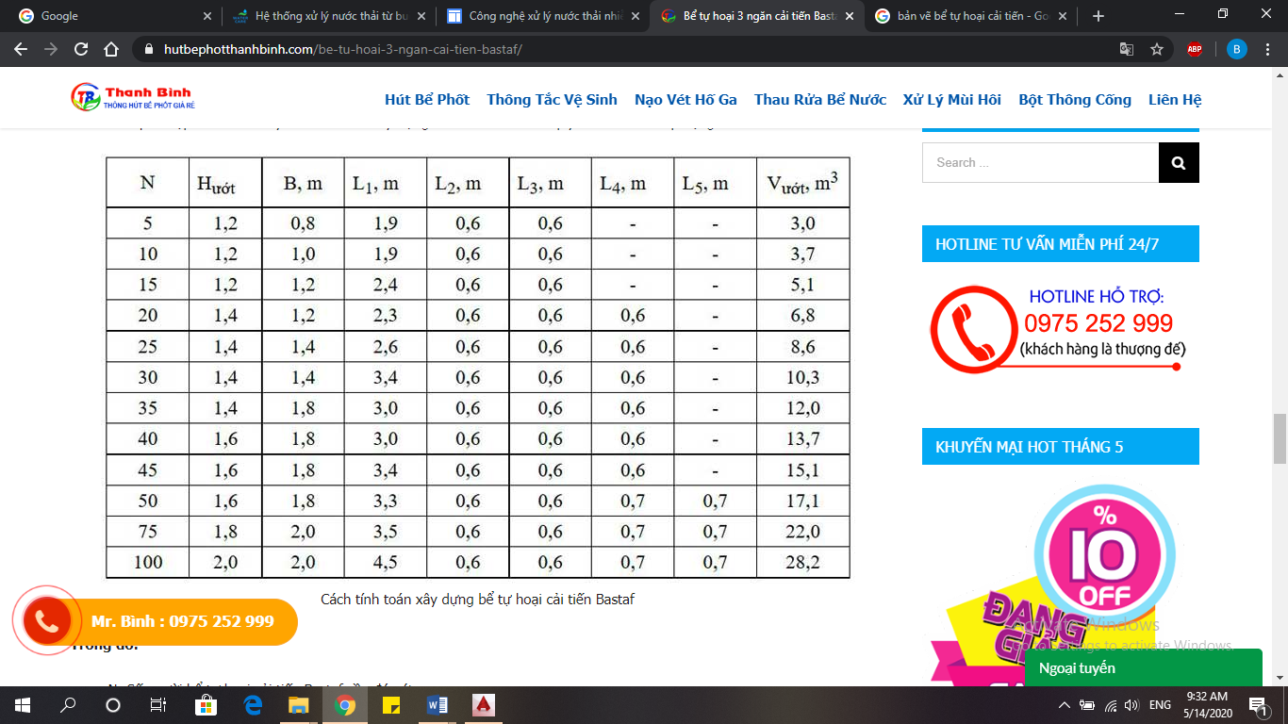
(Nguồn: tài liệu Bể tự hoại và bể tự hoại cải tiến, Nhà xuất bản Xây dựng, 9/2007 của PGS.TS Nguyễn Việt Anh)
    - * Mô hình bể kỵ khí Bastaf (Bể tự hoại cải tiến)
    - 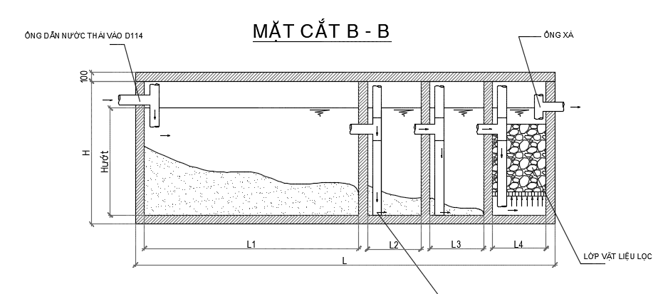
=> Lựa chọn 02 bể tự hoại 4 ngăn thể tích 18,7m³ cho khu nhà hàng ăn uống và 01 bể tự hoại 03 ngăn thể tích 3,0m³ cho khu bán hàng xăng dầu.
Nước thải sau bể tự hoại tiếp tục được thu gom đưa về hệ thống xử lý nước thải tập trung để xử lý đạt quy chuẩn trước khi thải ra môi trường.
- Đối với nước thải xám: Nước thải từ hoạt động vệ sinh tay chân, vệ sinh sàn được thu bằng lavabo, hệ thống thu sàn đấu nối vào các tuyến ống D90-D110 trong công trình về hố ga thoát nước thải ngoài công trình dẫn về hệ thống xử lý nước thải tập trung để xử lý trước khi thải ra môi trường.
- Nước thải từ khu vực nhà bếp: Được gom từ khu vực nhà ăn qua bể tách dầu mỡ trước khi đấu nối vào hệ thống xử lý nước thải chung của Dự án.
Tính toán bể tách mỡ: Công thức tính toán thể tích bể tách mỡ theo Quy chuẩn cấp thoát nước trong nhà & công trình: Wn = N1 x a1 x t x K (m³).
Trong đó:
+ N₁: Số khẩu phần ăn trong giờ cao điểm (200 người).
+ a₁: Tiêu chuẩn thải nước xác định (18l).
+ t: Thời gian lưu nước trong bể, (h). Nước thải nhà bếp đơn lẻ : t = 1,5 h.
+ K : Hệ số sử dụng công trình phụ thuộc vào loại nước thải.
+ Đối với nước thải từ nhà bếp trang thiết bị hoàn chỉnh với 8 h vận hành, K = 1.
Vậy: Chọn bể tách mỡ công suất 5,4m³ phục vụ cho khu bếp.
* Lựa chọn quy mô, công suất và dây chuyền xử lý nước thải tập trung
- Quy mô: Căn cứ tính toán khối lượng nước thải sinh hoạt phát sinh tại mục 2.1.2. Tác động đến môi trường do nước thải là 9,54m³/ngày. Lựa chọn phương án xây dựng hệ thống xử lý nước thải phục vụ với công suất 10 m³/ng.đêm.
- Dây chuyền công nghệ: Căn cứ chất lượng nước thải đầu vào (nước thải sinh hoạt) và yêu cầu chất lượng nước thải đầu ra đạt cột B, QCVN 14:2008/BTNMT – Quy chuẩn kỹ thuật Quốc gia về nước thải sinh hoạt trước khi xả ra môi trường, tư vấn đưa ra hệ thống xử lý nước thải với dây chuyền công nghệ như sau:
Nước thải phát sinh
Bể sinh học hiếu khí
(MBBR)
Bể lắng

Bể Anoxic
Tự chảy
Nước thải đầu ra đạt Cột B-QCVN 14:2008/BTNMT
Tự chảy
Xe vận chuyển
Bể chứa bùn
Nước trong sau bể chứa bùn
Máy
thổi khí
Bơm
Bể Điều Hòa
Bơm
Bơm bùn
Hồi lưu
Tự chảy
Tự chảy
Hố gom tách rác
Tự chảy
Sơ đồ dây chuyền công nghệ
* Thuyết minh dây chuyền công nghệ
- Nước thải xí tiểu, rửa được thu gom bằng đường ống riêng dẫn về bể tự hoại rồi sang bể điều hoà.
- Nước thải khu bếp được thu gom bằng đường ống riêng dẫn về bể tách dầu mỡ sau đó chảy sang bể điều hòa.
- Tại bể điều hòa nước thải tại bể điều hòa nước thải được điều hòa cả về lưu lượng cũng như ổn định tải trọng các chất ô nhiễm, giảm mùi cho công trình. Nước thải được bơm điều hòa lên cụm bể xử lý chính sinh học thiếu khí và hiếu khí-MBBR.
- Tại bể thiếu khí, được hệ vi sinh thiếu khí trong bể khử Nitơ, phosphor (khử Nitrat có trong nước thải tuần hoàn từ bể trung gian). Sau đó nước thải chảy qua bể hiếu khí kết hợp giá thể MBBR.
- Tại bể hiếu khí giá thể MBBR, nước thải được loại bỏ các chất hữu cơ (phần lớn ở dạng hòa tan) trong điều kiện hiếu khí (giàu oxy). Các vi sinh hiếu khí sử dụng oxy sẽ tiến hành phân hủy các chất hữu cơ tạo khí CO2 giúp quá trình sinh trưởng, phát triển và tạo năng lượng. Ngoài việc chuyển hóa các chất hữu cơ thành CO2 và H2O, các vi sinh hiếu khí này cũng giúp chuyển hóa Nitơ thành Nitrát. Nitrát sinh ra ở bể hiếu được đưa sang bể trung gian và được bơm tuần hoàn lại bể thiếu khí phía trước nhằm tiến hành quá trình khử NO3. Nước thải sau đó chảy sang bể lắng đứng.
- Tại bể lắng, cặn lơ lửng sẽ lắng xuống thành bùn và được bơm sang bể chứa bùn. Nước sạch được thu và chảy sang bể khử trùng, tại đây nước thải được trộn với hóa chất khử trùng trước khi ra ngoài môi trường.
- Nước thải sau xử lý sẽ đảm bảo đạt tiêu chuẩn QCVN 14-2008/BTNMT cột B
- Bùn từ bể chứa bùn được được hút định kỳ màng đi chôn lấp. Nước dư chảy sang bể thiếu khí và xử lý lại.
* Chức năng các bể
- Bể tự hoại: Nước thải xí, tiểu, rửa được thu gom dẫn về bể tự hoại, tại đây nước thải được phân huỷ kỵ khí, giữ lại rác cỡ lớn trước khi sang bể điều hoà.
- Bể tách dầu mỡ: Nước thải khu bếp được thu gom dẫn về bể tách dầu mỡ, trước khi sang bể điều hoà. Để không làm ảnh hưởng đến quá trình xử lý sinh học phía sau
- Bể điều hòa: Bể điều hòa là nơi tập trung các nguồn nước thải thành một nguồn duy nhất và đồng thời để chứa nước cho hệ thống hoạt động liên tục. Do tính chất của nước thải dao động theo thời gian trong ngày, (phụ thuộc nhiều vào các yếu tố như nguồn thải và thời gian thải nước). Vì vậy, bể điều hòa là công trình đơn vị không thể thiếu trong bất kỳ một trạm xử lý nước thải nào, đặc biểt là đối với nước thải sinh hoạt. Bể điều hòa có nhiệm vụ điều hòa lưu lượng và nồng độ nước thải, tạo chế độ làm việc ổn định và liên tục cho các công trình xử lý, tránh hiện tượng hệ thống xử lý bị quá tải. Nước thải sau bể điều hòa được bơm qua bể tách mỡ, để loại bỏ lượng dầu, mỡ hay các phần tử lắng kém có trong nước thải.
- Bể thiếu khí: Thực hiện quá trình phản ứng nitrat hóa chức năng loại bỏ nitơ dưới dạng nguyên tử N2 bay lên ra khỏi dòng nước thải (quá trình tuần hoàn nước về bể Anoxic từ bể xử lý sinh học hiếu khí) nhờ quá trình trao đổi chất giữa hệ vi sinh vật thiếu khí để tăng khả năng tiếp xúc giữa vi sinh vật với cơ chất, hệ thống này được ứng dụng quá trình khuấy trộn đáp ứng được điều kiện tồn tại và phát triển của hệ vi sinh thiếu khí. Quá trình nitrat hóa có một ý nghĩa quan trọng trong kỹ thuật xử lý nước thải. Trước tiên nó phản ánh mức độ khoáng hóa các chất hữu cơ như đã trình bày ở trên. Nhưng quan trọng hơn là quá trình nitrat hóa tích lũy được một lượng oxy dự trữ có thể dùng để oxy hóa các chất hữu cơ không chứa nitơ khi lượng oxy tự do (lượng oxy hòa tan) đã tiêu hao hoàn toàn cho quá trình đó.
- Bể hiếu khí kết hợp giá thể MBBR: Xử lý sinh học hiếu khí là thực hiện quá trình oxi hóa hoàn toàn các hợp chất hữu cơ dễ phân hủy sinh học nhờ các hoạt động của các vi sinh vật hiếu khí hoặc tùy tiện. Vi sinh vật được cấp khí cưỡng bức, quá trình trao đổi vi sinh vật sử dụng chất hữu cơ làm nguồn dinh dưỡng làm giảm nồng độ chất ô nhiễm trong nước thải. Việc cấp khí làm xáo trộn hoàn toàn bùn hoạt tính lơ lửng làm tăng quá trình tiếp xúc giữa vi sinh vật và các chất ô nhiễm, làm tăng hiệu quả sử dụng chất nền của vi sinh vật. Như vậy các chất hữu cơ sẽ bị oxi hóa hoàn toàn trong thời gian ngắn.
Chuyển hóa NH₃, NH₄, NO₂, NO₃ bằng phương pháp sinh học hiếu khí trước khi bơm tuấn hoàn về bể thiếu khí để thực hiện quá trình phản nitrat hóa. Quá trình xử lý và chuyển hóa sinh học kết hợp với giá thể vi sinh di động - MBBR có diện tích bề mặt cao(hàm lượng sinh khối cao), duy trì ổn định lâu dài. Oxy được cung cấp vào bể xử lý sinh học hiếu khí thông qua bộ khếch tán khí, hệ vi sinh vật hiếu khí sẽ sử dụng oxy để phân hủy các hợp chất hữu cơ trong nước thải. Các vi sinh vật hiếu khí dính bám trên giá thể tạo thành lớp đệm vi sinh chuyển động xáo trộn trong nước thải làm tăng khả năng tiếp xúc giữa vi sinh vật với chất hữu cơ, do đó hiệu quả xử lý của quá trình này cao gấp nhiều lần so với phương án xử lý khác. Tăng giảm công suất trạm hoặc điều chỉnh chất lượng nước đầu ra đơn giản (chỉ cần bổ sung thêm giá thể sinh học). Kết quả của sự phân hủy các chất hữu cơ bởi hệ vi sinh vật hiếu khí là tạo ra các chất vô cơ đơn giản như CO2 và H2O, đồng thời sinh khối vi sinh vật tăng lên và duy trì quá trình xử lý ổn định, không gây mùi khó chịu.
- Bể lắng sinh học
Trong bể lắng quá trình xảy ra như sau: Bùn hoạt tính được tách ra ở bể lắng dựa trên cơ chế lắng trọng lực để đảm bảo lượng chất rắn lơ lửng trong nước ra khỏi bể lắng đạt quy chuẩn. Bể lắng có cấu tạo 2 vùng, góc nghiêng, vách ngăn giúp tăng khả năng gạn lắng bùn, hiệu quả lắng cao. Bùn dư được lắng và bơm về bể chứa bùn.
Bùn thu được tại bể lắng sinh học 80% được bơm tuần hoàn lại bể thiếu khí và hiếu khí nhằm mục đích tăng hiệu quả xử lý (duy trì hàm lượng MLSS) và giảm chi phí xử lý bùn phát sinh, phần bùn dư còn lại được bơm vào bể chứa bùn.
- Bể chứa bùn
Bể chứa bùn có chức năng chứa lượng bùn dư được tạo thành trong quá trình xử lý. Bùn dư sẽ được phân hủy kị khí. Điều này làm giảm thể tích lượng bùn dư. Một phần nước dư được tuần hoàn trở lại bể điều hòa thông qua ống dẫn để tiếp tục được xử lý,đồng thời dòng nước này cũng làm thức ăn và dinh dưỡng cho vi sinh vật. Bùn sau khi nén được hút bỏ theo định kỳ.
- Bể khử trùng
Hóa chất khử trùng được đưa vào bể để loại các vi sinh vật có hại trong nước thải trước khi thải ra môi trường. Sử dụng hóa chất khử trùng là NaOCl nồng độ 8%. Lượng Clo hoạt tính trong nước là 5 (g/m³). Liều lượng Clo hoạt tính sẽ điều chỉnh trong quá trình vận hành để đảm bảo liều lượng Clo trong nước thải sau bể khử trùng không nhỏ hơn 1,5 (g/m3). Nước sau khi khử trùng đã đạt quy chuẩn được bơmvào nguồn tiếp nhận.
- Nhà vận hành: Phòng đặt máy thổi khí và tủ điện điều khiển, cụm hóa chất
* Kích thước các công trình hệ thống XLNT
TT | Hạng mục | Số lượng | Thể tích (m³) | Kích thước  (BxLxH) | Quy cách
1 | Bể điều hòa | 01 | 6,25 | 1,25x2,5x2m | BTCT, quét lót chống thấm
2 | Bể thiếu khí | 01 | 5,0 | 1,0x2,5x2m | BTCT, quét lót chống thấm
2 | Bể sinh học MBBR | 01 | 6,2,5 | 1,25x2,5x2m | BTCT, quét lót chống thấm
3 | Bể lắng | 01 | 3,125 | 1,25x1,25x2m | BTCT, quét lót chống thấm
4 | Bể khử trùng | 01 | 1,155 | 0,55x1,05x2m | BTCT, quét lót chống thấm
5 | Bể chứa bùn | 01 | 1,05 | 0,5x1,05x2m | BTCT, quét lót chống thấm
(Chi tiết các bể đính kèm ở phần phụ lục)
Nước thải sau khi về hệ thống xử lý nước thải tập trung sẽ được xử lý đạt quy chuẩn 14:2008/BTNMT – Quy chuẩn kỹ thuật Quốc gia về nước thải sinh hoạt (cột B) trước khi thải ra môi trường.
    - - Hóa chất, vật liệu sử dụng: Chế phẩm vi sinh; Đệm MBBR; Hóa chất khử trùng Clorin, hóa chất trợ lắng PAC (Poly Aluminium Chloride).
- Sơ đồ vị trí và bố trí hệ thống xử lý nước thải của Dự án được đính kèm ở phần phụ lục.
b. Nước mưa chảy tràn
- Đối với nước mưa từ khu vực mái
+ Thiết kế hệ thống thoát nước mưa độc lập với hệ thống thoát nước thải. Bố trí hệ thống đường ống UPVC D110 để thu nước mưa mái từ các công trình khu nhà phục vụ sản xuất, khu vực hành chính, các công trình phụ trợ khác. Sau đó, thoát theo địa hình sân bãi của dự án hoặc tuyến mương thoát nước mặt ngoài công trình.
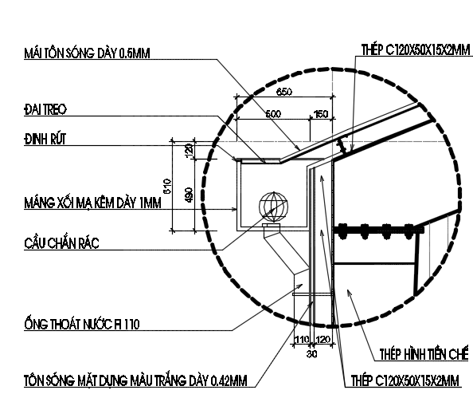 | 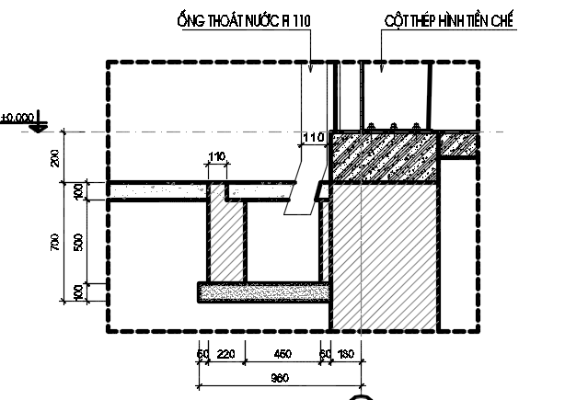
Phương án thu nước mưa từ mái về mương thoát nước điển hình
- Đối với nước mưa khu vực sân bãi
+ + Không để nước mưa chảy tràn xâm nhập vào khu vực bán xăng dầu (nhiễm xăng dầu).
+ Tuân thủ cao độ san nền, hướng nghiêng san nền sân bãi theo quy hoạch để đảm bảo tiêu thoát toàn bộ nước bề mặt khu vực.
+ Chủ đầu tư xây dựng tuyến mương bê tông kích thước BxH = 400 x 600, tổng chiều dài khoảng 300m, độ dốc 1-2% để thu gom toàn bộ nước mưa chảy tràn của dự án trước khi thoát ra khu vực xung quanh theo quy hoạch và hiện trạng thoát nước địa hình về tuyến mương phía Đông dự án.
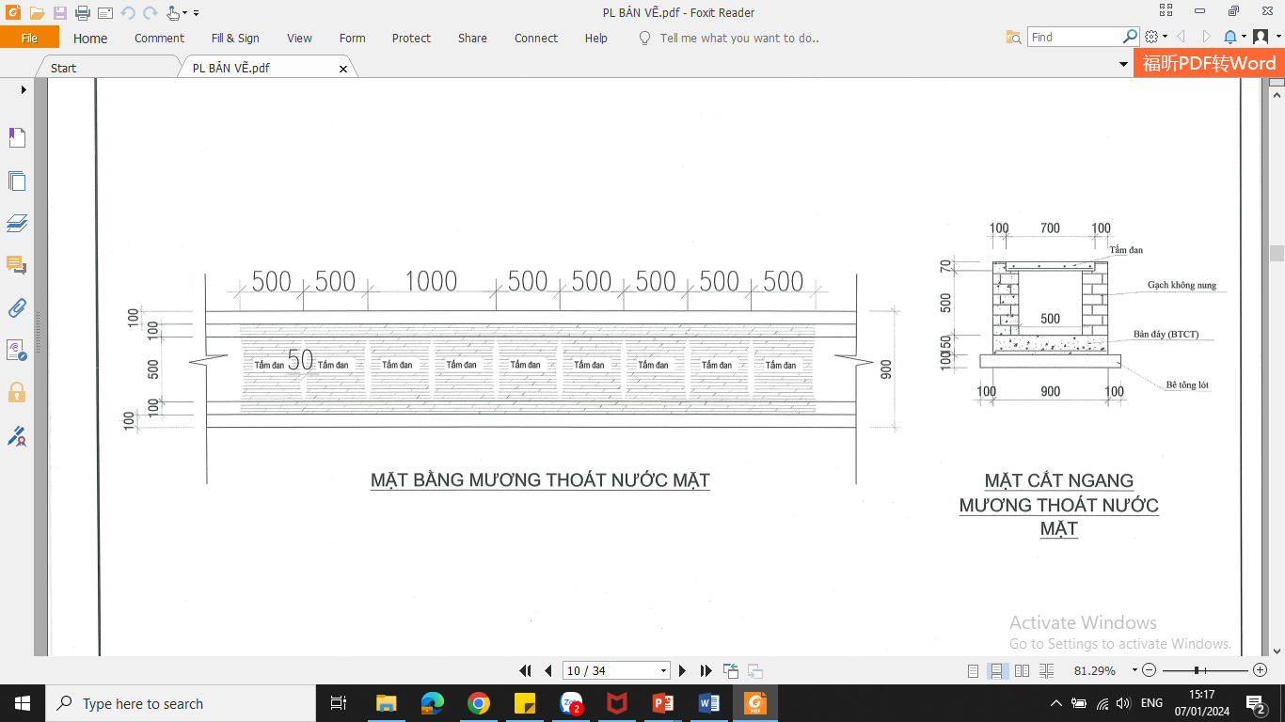
Mương thoát nước mặt
• Trong quá trình hoạt động
- Thường xuyên kiểm tra hệ thống đảm bảo khả năng tiêu thoát nước mưa tại khu vực, duy tu, bảo dưỡng, vệ sinh mương thoát nước hằng năm đặc biệt trước các mùa mưa.
- Các tuyến mương, bể phải được nạo vét, duy tu, bảo trì định kỳ, bảo đảm dòng chảy theo thiết kế. Thường xuyên kiểm tra, bảo trì nắp hố ga, cửa thu, cửa xả nước mưa. Định kỳ kiểm tra, đánh giá chất lượng các tuyến cống, các công trình thuộc mạng lưới để đề xuất phương án thay thế, sửa chữa hoặc bổ sung.
- Thường xuyên theo dõi, đánh giá hiệu quả, khả năng thoát nước của các khu vực trong quá trình hoạt động để bổ sung mương thu gom phù hợp với thực tế.
- Tuyên truyền nhân viên, khách hàng có ý thức chung về bảo vệ môi trường. Không xả rác bừa bãi dẫn đến tắc nghẽn hệ thống gây cản trở việc tiêu thoát nước vào mùa mưa.
c. Nước nhiễm xăng dầu
Bể tách xăng dầu với đặc điểm xăng dầu đã tự nổi nên thời gian lưu ở bể chỉ cần khoảng 1 giờ. Với lưu lượng nước thải phát sinh lớn nhất là 0,5m³/ngày, tính ra lưu lượng theo giờ là 0,5 m³/giờ (hoạt động vệ sinh chỉ khoảng 1 giờ/ngày).
Theo đó, thể tích của bể tách xăng dầu theo tính toán là:
V = Q x t = 0,5 m³/h x 7 h = 3,5m³.
Trong đó :
+ Q là lưu lượng thải: Q = 0,5 m³/giờ
+ t là thời gian lưu ở bể tách dầu : t = 7 giờ.
Vậy chọn bể tách xăng dầu thể tích 3,5m³. Bao gồm 3 ngăn.
- Ngăn 1 (ngăn lắng cát, tách dầu 1): LxHxB = 0,6x1,5x1,2m (V = 0,9m³), có chức năng loại bỏ cát và các tạp chất có kích thước lớn ra khỏi nước thải. Cát và tạp chất được thu gom bằng lưới lọc rác hoặc lắng xuống đáy bể và định kỳ được nạo vét. Dầu mỡ khoáng không tan trong nước có tỷ trọng nhỏ sẽ nổi lên bề mặt và được vớt ra thùng đựng dầu thải (xử lý như chất thải nguy hại). Lượng nước thải tiếp tục được đưa qua ngăn tách dầu 2.
- Ngăn tách dầu 2: LxHxB = 1,3x1,5x1,2m (V=2,0m³), có chức năng tách dầu ở trạng thái không tan trong nước ra khỏi nước thải. Theo đó, ngăn nầy sẽ tạo thời gian lưu cần thiết (3 giờ) để dưới tác dụng của trọng lực, dầu mỡ khoáng không tan trong nước có tỷ trọng nhỏ sẽ nổi lên mặt bể và được vớt ra thùng đựng dầu thải (xử lý như chất thải nguy hại). Lượng nước thải tiếp tục được đưa qua ngăn tách dầu bằng vải lọc.
- Ngăn tách dầu bằng vải lọc: LxHxB = 0,6x1,5x1,2m (V = 0,9m³), bể được phân ngăn bằng 2 tấm vải lọc dầu. Sử dụng vải lọc dầu có khả năng thấm hút lượng dầu mỡ còn lại trong nước thải. Trong quá trình hoạt động, vải lọc được định kỳ thay thế mới (01 lần/tháng). Nước thải sau khi qua lớp vải lọc được dẫn ra hố ga trước khi thoát ra hệ thống thoát nước mưa của khu vực.
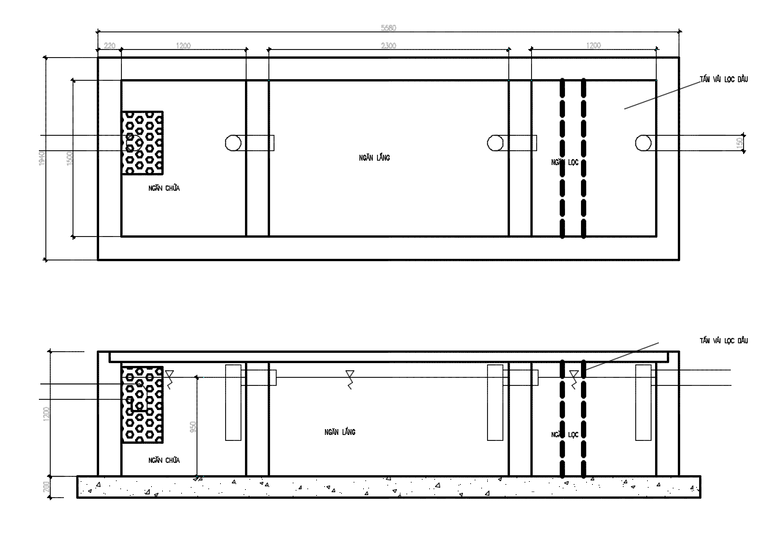
Tấm vải lọc dầu

Tấm vải lọc dầu

Sau bể tách dầu mỡ, nước thải được đấu nối với hệ thống thoát nước mưa để thoát về phía Đông dự án.
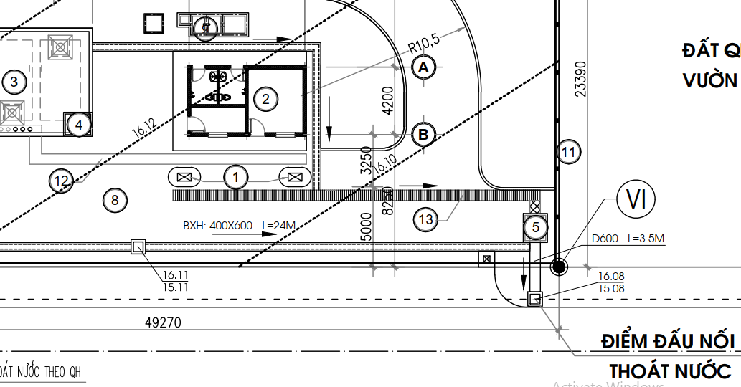
Vị trí đặt bể tách dầu và hố ga thoát nước.
- Vị trí xả thải: Hệ thống thoát nước mưa của Dự án. Có tọa độ điểm xả thải: X(m): 1966210; Y(m): 545582, hệ VN-2000 múi chiếu 3⁰, kinh tuyến trục 106⁰)
- Phương thức xả thải: Xả thải theo phương thức tự chảy.

2.2.3. Công trình lưu trữ, xử lý chất thải rắn
a. Rác thải sinh hoạt
- Thực hiện phân loại rác tại nguồn theo đúng quy định của Luật Bảo vệ môi trường, cụ thể được phân loại theo nguyên tắc như sau:
+ Chất thải rắn có khả năng tái sử dụng, tái chế: như bìa carton, giấy loại, vỏ lon..;
+ Chất thải thực phẩm;
+ Chất thải rắn sinh hoạt khác: như bao bì, vỏ bánh kẹo,....
- Thu gom, lưu chứa:
+ Bố trí các thùng rác 50 – 120L và đặt ở các vị trí thích hợp như khu văn phòng, khu nhà ăn,… và dọc tuyến giao thông trong khuôn viên dự án.
+ Tại khu vực nhà bếp, bố trí thùng phi 100L để thu gom các loại chất thải thực phẩm dư thừa, rác thải từ quá trình nấu nướng, thực phẩm hư hỏng,… theo phân loại.
- Phương án xử lý rác thải: Định kỳ hằng ngày, cán bộ công nhân thu gom chất thải sau khi thực hiện phân loại theo quy định về khu lưu giữ chất thải rắn diện tích khoảng 6m² để chuyển giao như sau:
+ Chất thải rắn có khả năng tái sử dụng, tái chế được chuyển giao cho tổ chức, cá nhân tái sử dụng, tái chế hoặc cơ sở có chức năng thu gom, vận chuyển chất thải rắn sinh hoạt;
+ Chất thải thực phẩm và chất thải rắn sinh hoạt khác phải được chứa, đựng trong bao bì theo quy định và chuyển giao cho cơ sở có chức năng thu gom, vận chuyển chất thải rắn sinh hoạt;
+ Chất thải thực phẩm có thể được sử dụng làm phân bón hữu cơ, làm thức ăn chăn nuôi (liên hệ các trang trại chăn nuôi trên địa bàn xã hoặc các vùng lân cận).
- Hợp đồng với Công ty Cổ phần môi trường và phát triển đô thị Quảng Bình để thu gom và vận chuyển chất thải rắn sinh hoạt đi xử lý. Xác định thời gian, địa điểm, tần suất và tuyến thu gom chất thải rắn sinh hoạt.
Ngoài ra, Dự án sẽ áp dụng các biện pháp quản lý như:
- Ban hành quy chế về vệ sinh môi trường trong khu vực sản xuất;
- Tiến hành phân loại rác tại nguồn;
- Tuyên truyền, giáo dục công nhân có ý thức về việc bảo vệ môi trường, không vứt rác bừa bãi.
b. Chất thải rắn công nghiệp thông thường
- Bùn thải từ hoạt động xử lý nước thải sinh hoạt: Căn cứ theo phụ lục III, Mẫu biểu về quản lý chất thải và kiểm soát các chất ô nhiễm khác (Ban hành kèm theo Thông tư số 02/2022/TT-BTNMT ngày 10 tháng 01 năm 2022 của Bộ trưởng Bộ Tài nguyên và Môi trường quy định chi tiết thi hành một số điều của Luật Bảo vệ môi trường), Bùn thải từ hệ thống xử lý nước thải tập trung không thuộc chất thải nguy hại. Vì vậy, chủ dự án sẽ định kỳ 3 - 6 tháng thuê đơn vị có chức năng đến thu gom và vận chuyển đi xử lý theo đúng quy định.
- Bùn bể tự hoại: Hợp đồng với đơn vị có chức năng định kỳ 01 năm/lần đến hút và vận chuyển đi xử lý theo đúng quy định.
- Bùn cặn lắng từ hệ thống thu gom, thoát nước: Định kỳ nạo vét lượng bùn cặn và thuê đơn vị có chức năng vận chuyển đi xử lý theo đúng quy định.
c. Chất thải nguy hại
- Chất thải nguy hại phát sinh tại Cơ sở sẽ được cán bộ công nhân thu gom riêng biệt với các loại chất thải khác, phân loại theo nhóm chất thải nguy hại vào các thùng chứa có dán nhãn chất thải nguy hại sau đó đưa về tập kết vào kho lưu giữ chất thải nguy hại.
- Đối với các thùng, can chứa chất thải nguy hại sau khi sử dụng sẽ được tập kết vào kho lưu giữ chất thải nguy hại.
- Thu gom váng xăng dầu, cặn lắng vào 01 thùng nhựa dung tích 50 lít và các chất thải nguy hại khác (giẻ lau, bóng đèn,…) được thu gom vào các thùng có nắp đậy kín dung tích 50 lít/thùng, có dán mã chất thải nguy hại.
- Kho lưu giữ chất thải nguy hại được bố trí phía sau nhà vệ sinh khu vực nhà trực điều hành, có diện tích khoảng 5 m² (BxLxH = 1,5x3,5x3,3m), nền bê tông mác 150, cos nền +0.2m so với cos san nền, tường xây bao che bằng gạch không nung, mái lợp tôn, cửa ra vào.
Kho lưu giữ chất thải nguy hại
- Tại nhà kho trang bị đầy đủ thiết bị, dụng cụ phòng cháy chữa cháy theo quy định của pháp luật về phòng cháy chữa cháy; có biển dấu hiệu cảnh báo, phòng ngừa phù hợp với loại chất thải nguy hại được lưu giữ theo tiêu chuẩn Việt Nam về dấu hiệu cảnh báo liên quan đến chất thải nguy hại và có kích thước tối thiểu 30cm mỗi chiều.
- Định kỳ 06 tháng/lần hợp đồng với đơn vị có chức năng vận chuyển đi xử lý theo đúng quy định.
- Cam kết thực hiện các biện pháp thu gom, lưu chứa, phân loại, vận chuyển theo quy định tại Thông tư 02/2022/TT-BTNMT hướng dẫn Luật Bảo vệ môi trường do Bộ trưởng Bộ Tài nguyên và Môi trường ban hành ngày 10 tháng 1 năm 2022.

2.2.4. Các công trình, biện pháp bảo vệ môi trường khác
a. Giảm thiểu tác động do tiếng ồn
- Đối với tiếng ồn do hoạt động của phương tiện vận chuyển:
Ngoài yêu cầu phương tiện vận chuyển phải được đăng kiểm đúng quy định như đã trình bày trong giảm thiểu tác động do khí thải, ở đây biện pháp giảm thiểu tiếng ồn bao gồm:
+ Phương tiện vận chuyển phải được đăng ký, đăng kiểm theo đúng quy định. Hướng dẫn phương tiện dừng đỗ xe hợp lý trong khuôn viên Dự án.
+ Niêm yết quy định không sử dụng còi và tắt máy xe khi chờ bốc xếp, đồng thời cử cán bộ giám sát đảm bảo thực hiện đúng quy định này;
+ Phối hợp với chủ hàng, chủ xe vận chuyển tuyên truyền ý thức chấp hành luật lệ an toàn giao thông, không đi quá tốc độ, không bấm còi khi không cần thiết trên các tuyến đường vận chuyển, trong khuôn viên Dự án.
- Các biện pháp khác
+ Trồng hàng rào cây xanh ngăn cách giữa khu vực đón trả khách, bốc xếp hàng hóa với khu vực văn phòng, nhà ăn. Diện tích cây xanh đảm bảo đúng mật độ quy định.
+ Tổ chức kiểm tra, khám sức khỏe định kỳ cho công nhân làm việc.
+ Quy hoạch luồng giao thông, bãi đổ xe hợp lý trong khuôn viên dự án.

2.2.5. Giảm thiểu rủi ro, sự cố trong giai đoạn Dự án đi vào hoạt động
* Sự cố tai nạn giao thông
Chủ Dự án sẽ yêu cầu đơn vị thi công thực hiện các biện pháp sau:
+ Bố trí các xe vận chuyển ra vào Dự án với mật độ hợp lý, không tập trung quá nhiều cùng một lúc để tránh gây ùn tắc, mất an toàn giao thông;
+ Yêu cầu lái xe chạy đúng tốc độ cho phép, đặc biệt là tại nút giao thông từ khu vực Dự án đi ra đường tránh và trên các tuyến đường để đảm bảo an toàn giao thông;
+ Tăng cường giáo dục, tuyên truyền cho lái xe ý thức chấp hành các quy định an toàn giao thông, không uống rượu, chở quá tải trọng, lấn đường,...;
+ Thường xuyên cử cán bộ kiểm tra các hạ tầng kỹ thuật giao thông, nhanh chóng khắc phục những điểm hư hỏng dẫn đến tai nạn giao thông.
* An toàn cháy nổ
- Trang bị đầy đủ trang thiết bị PCCC: hệ thống báo cháy tự động, thiết bị cứu hỏa, bố trí họng nước hợp lý, các tiêu lệnh lắp đặt ở các vị trí giao thông thuận tiện, dễ nhìn, dễ lấy và dễ sử dụng khi có hỏa hoạn xảy ra.
- Phối hợp với Cảnh sát phòng cháy chữa cháy khu vực xây dựng phương án phòng cháy chữa cháy cho công trình trước khi đi vào hoạt động.
- Bố trí bể nước PCCC và dùng bơm cao áp bơm nước từ bể chứa nước đến các họng cứu hỏa nhằm phục vụ công tác PCCC khi có sự cố hỏa hoạn xảy ra.
- Đặt biển báo ở khu vực dễ cháy và nghiêm cấm người lao động hút thuốc hay sử dụng lửa ở các khu vực này, như khu lưu chứa chất thải nguy hại, khu vực bể chứa xăng dầu;
- Tổ chức tập duyệt về các phương pháp ứng cứu khi cháy nổ xảy ra.
- Thiết kế, lắp đặt hệ thống điện đúng quy chuẩn an toàn về điện.
- Thường xuyên nhắc nhở kiểm tra đề phòng sự cố xảy ra về hỏa hoạn cũng như sự cố về điện.
- Thành lập tổ PCCC và định kỳ tập huấn PCCC cho cán bộ, nhân viên.
- Trường hợp sự cố cháy xảy ra thì huy động toàn thể người lao động tiến hành sơ tán nguyên vật liệu dễ bắt lửa ra xa khỏi khu vực cháy và sử dụng bơm nước, bình PCCC để dập lửa, song song với đó thông tin đến các chủ tàu, đơn vị quản lý, chính quyền địa phương và cơ quan công an PCCC để phối hợp khắc phục sự cố phòng trường hợp sự cố vượt kiểm soát.
* Sự cố tràn dầu
- Thực hiện xây dựng Kế hoạch ứng phó sự cố tràn dầu cho Cơ sở theo Quyết định số 02/2013/QĐ-TTg ngày 14/1/2013 của Thủ tướng Chính phủ về việc Ban hành quy chế hoạt động ứng phó sự cố tràn dầu để trình Ủy ban nhân tỉnh xem xét, phê duyệt trước khi đi vào hoạt động, với một số nội dung chính dự kiến như sau:
+ Trang bị các thiết bị ứng cứu: Phao quây dầu; bông thấm dầu dùng để thấm hút váng dầu trên mặt nước; thùng chứa dầu thu gom và bột thấm dầu.
+ Bố trí nhân lực phụ trách được đào tạo chuyên môn trong công tác ứng phó sự cố tràn dầu;
+ Khi có sự cố xảy ra thì kịp thời sử dụng nhân lực và thiết bị hiện có để xử lý đồng thời nhanh chóng thông tin, phối hợp với các đơn vị chức năng và chuyên môn, gồm UBND tỉnh, Sở Tài nguyên và Môi trường, Ủy ban nhân dân cấp huyện, Đội PCCC & CNCH khu vực, Công an huyện, Phòng Tài nguyên và Môi trường cấp huyện, chính quyền địa phương, để hỗ trợ ứng phó.
+ Trường hợp xảy ra sự cố và sau khi xử lý xong sự cố thì phối hợp với các cơ quan chức năng và chuyên môn để thực hiện quan trắc, phân tích và đánh giá hiện trạng môi trường các khu vực bị ảnh hưởng.
+ Thực hiện theo đúng các biện pháp xử lý sự cố tràn dầu nếu xảy ra theo đúng Kế hoạch đã được phê duyệt.
* Giảm thiểu sự cố trong quá trình vận hành hệ thống xử lý nước thải
- Để hệ thống xử lý nước thải đạt hiệu quả như mục tiêu Dự án đưa ra, cần thiết phải lựa chọn nhân viên vận hành có năng lực, có chuyên môn để nắm bắt, vận hành theo đúng yêu cầu thiết kế đưa ra đồng thời thường xuyên giám sát để điều chỉnh các yếu tố như DO, pH, chất hữu cơ… tạo điều kiện cho quá trình vi sinh đạt hiệu quả xử lý tốt nhất.
- HTXL phải được vận hành thường xuyên và đảm bảo theo đúng quy trình.
- Vận hành và bảo trì các máy móc thiết bị trong hệ thống một cách thường xuyên theo đúng hướng dẫn kỹ thuật của nhà cung cấp.
- Giám sát kỹ thuật các công trình để theo dõi sự ổn định của hệ thống, đồng thời cũng để phát hiện sự cố một cách sớm nhất.
- Lấy mẫu và phân tích chất lượng mẫu nước sau xử lý nhằm đánh giá hiệu quả hoạt động của hệ thống xử lý.
- Thường xuyên kiểm tra hệ thống đường ống để tránh hiện tượng tắc nghẽn, vận hành theo đúng quy trình. Đặc biệt khi gặp sự cố sẽ báo cáo với các đơn vị có liên quan để xử lý kịp thời.
- Xây dựng hệ thống xử lý nước thải đảm bảo yêu cầu thiết kế và phải được cơ quan quản lý Nhà nước về môi trường chứng nhận, chạy thử hệ thống trước khi nghiệm thu bàn giao.
- Thường xuyên tổ chức các hoạt động đào tạo, chuyển giao nhân lực cho công nhân vận hành hệ thống XLNT.
- Khi xảy ra sự cố nứt, vở sẽ dẫn nước thải về bể sự cố để kịp thời xử lý bằng các biện pháp như sử dụng vật liệu Facom (phụ gia chống thấm ngược) hoặt vật liệu Sika...
- Bên cạnh việc định kỳ quan trắc chất lượng nước thải thì cán bộ phụ trách thường xuyên giám sát, kịp thời phát hiện sự cố đối với hệ thống xử lý để xử lý kịp thời nhằm hạn chế tới mức tối đa nước thải chưa xử lý ra môi trường để hạn chế ô nhiễm môi trường.
- Dự phòng một bơm sự cố để trong trường hợp bơm bị hỏng thì sẽ nhanh chóng thay thế, sau đó sửa chữa kịp thời bơm bị hỏng để làm bơm dự phòng (trường hợp bơm không thể sửa chữa được thì thay thế bằng bơm mới để dự phòng).
- Khi xảy ra sự cố đối với hệ thống xử lý nước thải sinh hoạt: tạm thời lưu chứa nước thải sinh hoạt tại bể gom nước thải sinh hoạt có dung tích khoảng 10m³ tại khu nhà hàng (dung tích bể đảm bảo lưu chứa nước thải phát sinh trong 1 ngày nên tạm thời chuyển thành bể sự cố). Nhanh chóng sửa chữa trong thời gian ngắn nhất có thể để đảm bảo vận hành lại hệ thống. Sau khi sự cố được khắc phục, bơm nước thải từ bể gom về bể điều hòa để xử lý đạt quy chuẩn trước khi thải ra môi trường.
- Sau khi khắc phục xong cần thường xuyên theo dõi sát sao, đảm bảo hệ thống được vận hành ổn định, hiệu quả. Khi hệ thống đã đi vào hoạt động ổn định sẽ lấy mẫu nước thải đầu ra gửi đến đơn vị có chức năng phân tích, kiểm tra. Nếu nước thải vẫn chưa đạt Quy chuẩn cho phép cần tiếp tục khắc phục đến khi đạt quy chuẩn.
* Sự cố thời tiết
Công tác phòng chống bão phải thường xuyên được chú trọng trong suốt quá trình vận hành của Dự án. Để có thể chủ động đối phó với giông bão, gió mạnh, … bất thường.

3. Tổ chức thực hiện các công trình, biện pháp bảo vệ môi trường
Để đảm bảo hoạt động bảo vệ môi trường được xuyên suốt và thống nhất trong suốt quá trình thực hiện Dự án, chủ Dự án thực hiện lập chương trình quản lý môi trường, trong đó thực hiện lập kế hoạch và chương trình hành động bảo vệ môi trường tại khu vực Dự án, phối hợp chặt chẽ với các cơ quan quản lý môi trường địa phương trong việc thanh tra, kiểm tra, quan trắc và giám sát môi trường, phối hợp thẩm định, kiểm tra các công trình hạng mục, các hệ thống kỹ thuật xử lý môi trường, phòng chống sự cố nhằm đảm bảo các quy định tiêu chuẩn và quy chuẩn kỹ thuật môi trường Việt Nam.
Nguồn kinh phí thực hiện cho chương trình quản lý môi trường được lấy trong nguồn kinh phí hoạt động hằng năm của Dự án.
- Kế hoạch xây lắp các công trình bảo vệ môi trường, thiết bị xử lý chất thải; tóm tắt dự toán kinh phí đối với từng công trình, biện pháp bảo vệ môi trường được tóm tắt trong bảng sau:
TT | Danh mục công trình, biện pháp bảo vệ môi trường | Kế hoạch xây lắp, thực hiện | Kinh phí VNĐ
1 | Các biện pháp giảm thiểu bụi, khí thải | Thực hiện trong suốt quá trình thi công và hoạt động của Dự án | 30.000.000/năm
2 | Hệ thống thu gom và xử lý nước thải tập trung | Xây dựng hoàn thành trước khi đi vào hoạt động và vận hành trong suốt thời gian hoạt động | Xây dựng: 500.000.000  Hoạt động: 50.000.000/năm
3 | Hệ thống thu gom và thoát nước mưa | Xây dựng hoàn thành trước khi đi vào hoạt động và vận hành trong suốt thời gian hoạt động | Xây dựng: 200.000.000  Hoạt động: 10.000.000/năm
4 | Thiết bị thu gom, lưu chứa chất thải | Đầu tư trước khi đi vào hoạt động | Mua sắm: 100.000.000
5 | Các biện pháp bảo vệ môi trường khác | Thực hiện trong quá trình hoạt động | 30.000.000/năm
6 | Chi phí giám sát môi trường | Hoạt động hằng năm | 18.000.000/năm
7 | Hợp đồng thu gom, xử lý rác thải sinh hoạt, nguy hại | Hoạt động hằng năm | 20.000.000/năm
- Tổ chức, bộ máy quản lý, vận hành các công trình bảo vệ môi trường
Các vấn đề về môi trường và các biện pháp giảm thiểu liên quan sẽ được chủ dự án quản lý và theo dõi chặt chẽ.
Trong giai đoạn thi công Dự án, Chủ đầu tư sẽ thực thi các biện pháp giảm thiểu ô nhiễm môi trường đã đề ra trong báo cáo giấy phép môi trường được phê duyệt.
Trong giai đoạn hoạt động, Chủ dự án sẽ quản lý, giám sát công tác bảo vệ môi trường, thu gom và xử lý nước thải, chất thải rắn của du khách, nhân viên.

4. Nhận xét về mức độ chi tiết, độ tin cậy của các kết quả đánh giá, dự báo:
Trong báo cáo này, nhóm thực hiện đã kết hợp nhiều phương pháp đánh giá khác nhau như khảo sát thực tế, tổng hợp phân tích số liệu và dựa trên kinh nghiệm thực tế từ các Dự án khác. Các tác động có thể xảy ra đã được phân tích, đánh giá khá đầy đủ, rõ ràng với mức độ chính xác và tin cậy cao. Tuy nhiên, việc dự báo về nồng độ ô nhiễm của các chất, các nguồn chỉ là tương đối, vì số liệu thực tế sẽ phụ thuộc nhiều yếu tố khác nhau cả khách quan như thời tiết, chủng loại phương tiện, thiết bị,..., và cả chủ quan như vấn đề quản lý, thực hiện biện pháp giảm thiểu của nhà thầu thi công và Chủ đầu tư. Mặc dù vậy, các dự báo, đánh giá đảm bảo cung cấp đầy đủ dữ liệu làm cơ sở để đề ra đầy đủ các biện pháp phòng ngừa, giảm thiểu tác động.
Mức độ tin cậy của mỗi phương pháp đánh giá như sau:
TT | Phương pháp | Mức độ tin cậy
1 | Phương pháp làm việc nhóm | Nhóm gồm những kỹ sư môi trường, địa lý, cán bộ đo đạc có trình độ và kinh nghiệm. Nhiệm vụ được phân công rõ ràng tuỳ theo trình độ và kinh nghiệm của từng cá nhân. Trong quá trình thực hiện, nhóm thường xuyên trao đổi và góp ý xây dựng báo cáo.
2 | Phương pháp thu thập thông tin | - Các tài liệu đảm bảo nguồn gốc xuất xứ rõ ràng, nội dung có độ tin cậy cao và đã được công nhận rộng rãi.  - Đảm bảo những người tham gia họp, tham khảo lấy ý kiến cộng đồng là những đối tượng nắm rõ nội dung Dự án và tình hình thực tế trên địa bàn triển khai Dự án
3 | Phương pháp khảo sát | Với sự hướng dẫn của cán bộ thông thạo địa hình, nhóm báo cáo đã tiến hành khảo sát hiện trạng khu vực Dự án, khu vực lân cận có thể chịu tác động và có cái nhìn tổng quan về vị trí, đặc điểm địa chất, địa hình khu vực Dự án
4 | Phương pháp tính toán | Phương pháp sử dụng các công thức lý thuyết và công thức thực nghiệm mang tính chính xác và thực tiễn cao.
5 | Phương pháp đo đạc | Các chỉ số đảm bảo độ chính xác vì được đo bằng các thiết bị hiện đại, có độ chính xác cao. Các vị trí lấy mẫu đảm bảo thể hiện đầy đủ đặc điểm môi trường khu vực. Người tham gia lấy mẫu có kinh nghiệm trong công tác thu thập và phân tích.
6 | Phương pháp đánh giá nhanh, dự báo | Dựa vào trình độ và kinh nghiệm, nhiệm vụ được phân công rõ ràng, phương pháp này đưa ra các đánh giá và dự báo căn cứ vào điều kiện thực tế và các thông số môi trường thu thập được. Do vậy, tính chính xác của phương pháp phụ thuộc vào khả năng và kinh nghiệm của cán bộ thực hiện báo cáo. Đối với Báo cáo đề xuất cấp giấy phép của Dự án, các cán bộ tham gia thực hiện có kinh nghiệm triển khai nhiều báo cáo theo quy định của luật bảo vệ môi trường khác đã được thẩm định nên tính chính xác được đảm bảo.

Chương V

NỘI DUNG ĐỀ NGHỊ CẤP, CẤP LẠI GIẤY PHÉP MÔI TRƯỜNG

1. Nội dung đề nghị cấp phép đối với nước thải
- Nguồn phát sinh nước thải:
1.1. Nguồn số 01: Nước thải từ hoạt động sinh hoạt của nhân viên;
1.2. Nguồn số 02: Nước thải từ hoạt động sinh hoạt của hành khách;
1.3. Nguồn số 03: Nước thải từ nhà ăn.
- Lưu lượng xả thải tối đa:
+ Nước thải sinh hoạt: 10m³/ngày đêm.
- Dòng nước thải: số lượng 01 dòng, gồm:
+ Dòng nước thải sau hệ thống xử lý nước thải sinh hoạt đạt QCVN 14:2008/BTNMT – Quy chuẩn kỹ thuật Quốc gia về nước thải sinh hoạt trước khi chảy ra môi trường.
- Các chất ô nhiễm và giá trị giới hạn của các chất ô nhiễm theo dòng nước thải:
Chất lượng nước thải sau hệ thống xử lý nước thải sinh hoạt trước khi xả vào nguồn nước tiếp nhận phải đảm bảo đáp ứng yêu cầu về bảo vệ môi trường và QCVN 14:2008/BTNMT - Quy chuẩn kỹ thuật quốc gia về nước thải sinh hoạt (cột B) với hệ số K = 1,2. Cụ thể như sau:
Bảng 5.1. Các chất ô nhiễm và giá trị giới hạn của các chất ô nhiễm
theo dòng nước thải
STT | Chất ô nhiễm | Đơn vị | Giá trị giới hạn  QCVN 14:2008/BTNMT – Cột B, hệ số K = 1,2
1 | pH | - | 5-9
2 | BOD₅ (20⁰C) | mg/l | 60
3 | Tổng chất rắn lơ lửng (TSS) | mg/l | 120
4 | Tổng chất rắn hòa tan | mg/l | 1200
5 | Sunfua (tính theo H₂S) | mg/l | 4,8
6 | Amoni (tính theo N) | mg/l | 12
7 | Nitrat (tính theo N) | mg/l | 60
8 | Phosphat (PO₄³⁻) (tính theo P) | mg/l | 24
9 | Dầu mỡ động thực vật | mg/l | 12
10 | Tổng các chất hoạt động bề mặt | mg/l | 12
11 | Tổng Coliform | MPN/100ml | 6.000
- Vị trí xả thải: mương thoát nước mưa khu vực phía Bắc.
- Phương thức xả thải: Xả thải theo phương thức tự chảy, liên tục.
- Nguồn tiếp nhận nước thải: khu vực phường Bắc Lý, thành phố Đồng Hới, tỉnh Quảng Bình.
- Thời hạn đề nghị cấp phép: 10 năm.

3. Nội dung đề nghị cấp phép đối với tiếng ồn, độ rung
3.1. Nguồn phát sinh tiếng ồn, độ rung
3.1. Nguồn phát sinh tiếng ồn, độ rung
Nguồn phát sinh: Từ hoạt động của hệ thống xử lý nước thải bao gồm bơm, máy sục khí. Hoạt động của phương tiện giao thông.
3.2. Vị trí phát sinh tiếng ồn, độ rung
Tiếng ồn từ hoạt động của các phương tiện giao thông và trạm xử lý nước thải.
3.3. Tiếng ồn, độ rung
Phải đảm bảo đáp ứng yêu cầu về bảo vệ môi trường và QCVN 26:2010/ BTNMT - Quy chuẩn kỹ thuật quốc gia về tiếng ồn và QCVN 27:2010/BTNMT - Quy chuẩn kỹ thuật quốc gia về độ rung, cụ thể như sau:
3.3.1. Tiếng ồn
TT | Từ 6 giờ ÷ 21 giờ  (dBA) | Từ 21 giờ ÷ 6 giờ  (dBA) | Tần suất quan trắc định kỳ | Ghi chú
1 | 70 | 55 | Không  thực hiện | Khu vực  thông thường
2.3.2. Độ rung
 | Thời gian áp dụng trong ngày và mức gia tốc rung cho phép, dB |  | Tần suất quan trắc định kỳ | Ghi chú
TT |  |  | Tần suất quan trắc định kỳ | Ghi chú
TT | 6 giờ ÷ 21 giờ | 21 giờ ÷ 6 giờ | Tần suất quan trắc định kỳ | Ghi chú
1 | 70 | 60 | Không  thực hiện | Khu vực  thông thường
3.4. Công trình, biện pháp giảm thiểu tiếng ồn, độ rung
- Phương tiện đăng ký đăng kiểm theo đúng quy định.
- Thường xuyên bảo dưỡng định kỳ phương tiện, máy móc.
- Trồng cây xanh trong khuôn viên dự án đảm bảo mật độ cây xanh theo đúng quy định.

Chương VI

KẾ HOẠCH VẬN HÀNH THỬ NGHIỆM CÔNG TRÌNH XỬ LÝ CHẤT THẢI VÀ CHƯƠNG TRÌNH QUAN TRẮC MÔI TRƯỜNG CỦA DỰ ÁN

1. Kế hoạch vận hành thử nghiệm công trình xử lý chất thải của Dự án đầu tư
Thời gian vận hành thử nghiệm công trình xử lý chất thải của Dự án tuân thủ theo khoản 2 điều 31 của Nghị định 08/2022/NĐ-CP, dự kiến như sau:
Công trình xử lý chất thải của Dự án | Thời gian bắt đầu (dự kiến) | Thời gian kết thúc  (dự kiến) | Công suất dự kiến đạt được | Quy chuẩn áp dụng
Hệ thống xử lý nước thải sinh hoạt | Ngay sau khi hoàn thành công trình bảo vệ môi trường  Theo điểm a khoản 2 điều 31 Nghị định 08/2022/NĐ-CP  Dự kiến: 10/6/2025 | 03 tháng sau khi bắt đầu vận hành thử nghiệm  Dự kiến: 10/9/2025 | Đạt 75% công suất thiết kế | QCVN 14:2008/BTNMT - Quy chuẩn kỹ thuật quốc gia về nước thải sinh hoạt - Cột B, hệ số K = 1,2.

1.2. Kế hoạch quan trắc chất thải, đánh giá hiệu quả xử lý của các công trình, thiết bị xử lý chất thải
Kế hoạch quan trắc chất thải, đánh giá hiệu quả xử lý của công trình thực hiện theo hướng dẫn tại điều 21 của thông tư 02/2022/TT-BTNMT về Quy định chi tiết thi hành một số điều của Luật Bảo vệ môi trường, dự kiến như sau:
* Kế hoạch quan trắc nước thải trong giai đoạn vận hành ổn định
- Số lần lấy mẫu quan trắc: thực hiện lấy mẫu 3 lần với tần suất 1 ngày lấy mẫu 1 lần.
- Thời gian lấy mẫu: Bắt đầu từ tháng 10/7/2025 (Trong thời gian 3 ngày)
- Vị trí lấy: Đầu vào và đầu ra của hệ thống xử lý nước thải.
- Loại mẫu: Mẫu đơn.
- Thông số quan trắc: pH; BOD₅ (20⁰C); Tổng chất rắn lơ lửng (TSS); Tổng chất rắn hòa tan; Sunfua (tính theo H₂S); Amoni (tính theo N); Nitrat (tính theo N); Phosphat (PO₄³⁻) (tính theo P); Dầu mỡ động thực vật; Tổng các chất hoạt động bề mặt, Tổng Coliforms.
- Quy chuẩn áp dụng: QCVN 14:2008/BTNMT - Quy chuẩn kỹ thuật quốc gia về nước thải sinh hoạt - Cột B.
* Tổ chức có đủ điều kiện hoạt động dịch vụ quan trắc môi trường dự kiến phối hợp để thực hiện
1. Công ty TNHH Tài nguyên và Môi trường Minh Hoàng
- Đ/c: TDP 10, phường Bắc Lý, thành phố Đồng Hới, tỉnh Quảng Bình
- Thông tin chứng chỉ kèm theo: Quyết định số 514/QĐ-BTNMT ngày 28/02/2020 của Bộ Tài nguyên và Môi trường về việc chứng nhận đủ điều kiện hoạt động dịch vụ quan trắc môi trường. Số hiệu VIMCERTS 263 (cấp lần 01).
2. Trung tâm Quan trắc Tài nguyên và Môi trường Quảng Bình.
3. Đơn vị khác có đủ chức năng.

2. Chương trình quan trắc chất thải (tự động, liên tục và định kỳ) theo quy định của pháp luật.

2.1. Chương trình quan trắc môi trường định kỳ:
a. Quan trắc nước thải sinh hoạt
- Chỉ tiêu giám sát: pH; BOD5 (20⁰C); Tổng chất rắn lơ lửng (TSS); Tổng chất rắn hòa tan; Sunfua (tính theo H₂S); Amoni (tính theo N); Nitrat (tính theo N); Phosphat (PO₄³⁻) (tính theo P); Dầu mỡ động thực vật; Tổng các chất hoạt động bề mặt, Tổng Coliforms.
- Vị trí lấy mẫu phân tích:
+ NT₁: Nước thải đầu ra hệ thống xử lý nước thải sinh hoạt.
- Tần suất giám sát: 6 tháng/lần, khi có sự cố hoặc theo yêu cầu của cơ quan quản lý Nhà nước về môi trường.
- Quy chuẩn áp dụng: QCVN 14:2008/BTNMT - Quy chuẩn kỹ thuật quốc gia về chất lượng nước thải sinh hoạt (cột B) với hệ số K = 1,2.

3. Kinh phí thực hiện quan trắc môi trường hằng năm.
Chủ Dự án sẽ hợp đồng với Đơn vị có đủ năng lực và chuyên môn về môi trường để tiến hành giám sát môi trường tại Dự án theo quy định. Kinh phí giám sát được thực hiện theo các quy định của nhà nước về môi trường.

Chương VII

CAM KẾT CỦA CHỦ DỰ ÁN ĐẦU TƯ

- Chủ đầu tư cam kết về độ trung thực, chính xác của các thông tin, số liệu, tài liệu trong hồ sơ đề nghị cấp giấy phép môi trường. Nếu có gì sai trái, chúng tôi hoàn toàn chịu trách nhiệm trước pháp luật của Việt Nam.
- Chủ đầu tư cam kết sẽ thực hiện tốt các biện pháp bảo vệ môi trường, xử lý chất thải đáp ứng các quy chuẩn, tiêu chuẩn kỹ thuật về môi trường, cụ thể:
+ Cam kết xây dựng hệ thống xử lý nước thải; thu gom, xử lý nước mưa chảy tràn qua bãi tập kết hàng hóa, không thải chung với hệ thống thoát nước mưa.
+ Cam kết thu gom xử lý nước thải sinh hoạt phát sinh từ hoạt động của cán bộ công nhân viên đảm bảo đáp ứng QCVN 14:2008/BTNMT– Quy chuẩn kỹ thuật Quốc gia về nước thải sinh hoạt trước khi thải ra môi trường.
+ Cam kết vận hành thường xuyên, đúng quy trình các công trình xử lý chất thải bảo đảm chất thải sau xử lý đạt quy chuẩn kỹ thuật môi trường.
+ Cam kết thực hiện đầy đủ các biện pháp kiểm soát bụi và khí thải trong quá trình hoạt động như đã trình bày trong báo cáo.
+ Thu gom, phân loại và xử lý toàn bộ các loại chất thải rắn phát sinh đảm bảo các yêu cầu về vệ sinh môi trường, an toàn và tuân thủ các quy định tại Nghị định số 08/2022/NĐ-CP ngày 10 tháng 01 năm 2022 của Chính phủ quy định chi tiết một số điều của Luật Bảo vệ Môi trường và Thông tư số 02/2022/TT-BTNMT quy định chi tiết thi hành một số điều của Luật Bảo vệ môi trường.
+ Cam kết các nguồn phát sinh tiếng ồn, độ rung được giảm thiểu bảo đảm nằm trong giới hạn cho phép quy định trong giấy phép được cấp. Định kỳ bảo dưỡng, hiệu chuẩn đối với các thiết bị để hạn chế phát sinh tiếng ồn, độ rung.
+ Thực hiện đầy đủ các chương trình quan trắc, kiểm soát môi trường vào nguồn tiếp nhận trong quá trình hoạt động của Dự án.
+ Đảm bảo an toàn lao động, phòng chống cháy nổ và các sự cố, rủi ro môi trường.
+ Khắc phục sự cố kịp thời, có trách nhiệm báo cáo đến cơ quan chức năng ở địa phương để giải quyết nhằm giảm thiểu ảnh hưởng xấu tới nguồn tiếp nhận nước thải; chịu trách nhiệm bồi thường thiệt hại khi có sự cố xảy ra.
- Cam kết sớm xây dựng dự án và đưa dự án đi vào hoạt động theo đúng tiến độ như chủ trương đầu tư đã được chấp thuận.

